巴中中学智慧校园
规划方案

北京蓝海华业科技有限公司
2016年5月

目录
第一章概述 6
1.1项目背景 6
1.2项目概述 6
第二章项目建设必要性 7
2.1是形成信息化教学环境、满足师生群体享受优质教育资源的需要 7
2.2是提高教学效率、不断提升城市教育水平的需要 7
2.3是实现素质教育和现代教育、提升校园文化品位的需要 8
2.4是加强城市教育现代化建设、实现教育跨越式发展的需要 8
2.5是为教育信息化的应用普及提供资源与技术支持的需要 9
2.6是大力发展教育事业、建设学习型城市的需要 9
2.7是发展文化产业，建立新经济增长点的内在要求 10
第三章项目需求分析 12
3.1总体发展需求 12
3.2功能应用需求 12
第四章项目建设思路 14
4.1建设理念 14
4.2建设目标 15
4.3建设策略 16
4.4建设特色 16
4.4.1新技术的使用 16
4.4.2面向服务的建设原则 22
第五章系统整体设计 25
5.1系统设计依据 25
5.2系统结构设计 25
5.2.1总体技术架构 25
5.2.2系统功能结构 27
5.2.3系统网络结构 28
5.3系统功能设计 28
5.3.1智慧校园的统一管理平台功能 28
5.3.2面向校园管理的功能 29
5.3.3面向校园教学的功能 29
5.3.4面向校园生活服务的功能 29
第六章项目建设内容 30
6.1智慧校园统一管理平台 30
6.1.1系统概述 30
6.1.2系统功能 30
6.1.3系统实现 32
6.2高效的校园管理 33
6.2.1校园通信网络 33
6.2.1.1校园信息网络设计 33
6.2.2.2校园数据传输专网设计 42
6.2.2.3校园WI-FI网络设计 48
6.2.2.4网络安全解决方案 53
6.2.2校园安全监控 59
6.2.2.1概述 59
6.2.2.2校园安全防范系统总体设计 59
6.2.2.4视频监控系统 61
6.2.2.5联网报警系统 63
6.2.2.6电子巡更系统 65
6.2.2.7统一通信系统 65
6.2.2.8安全管理平台 67
6.2.3.1 系统概述 69
6.2.3.2 系统总体设计 72
6.2.3.3 系统功能模块 73
6.2.3 视频会议系统 80
6.2.3.1 系统概述 80
6.2.3.2 系统总体设计 82
6.2.4教务管理系统 84
6.2.4.1系统概述 84
6.2.4.2总体规划 85
6.2.5校园OA办公系统 89
6.2.5.1系统概述 89
6.2.5.2总体规划 90
6.2.6校园信息安全管理 93
6.2.6.1系统概述 93
6.2.6.2总体规划 93
6.2.7 校园能源管理 100
6.2.7.1 系统概述 100
6.2.7.2 总体规划 101
6.3智能的教学过程 103
6.3.1交互式多媒体智能教室 103
6.3.1.1系统概述 103
6.3.1.2系统结构 104
6.3.1.3系统功能 104
6.3.2远程教育系统 107
6.3.2.1系统概述 107
6.3.2.2系统结构 108
6.3.2.3系统业务实现流程 108
6.3.2.4系统功能 109
6.3.2.5系统参考配置 110
6.3.3虚拟实验室 111
6.3.3.1系统概述 111
6.3.3.2系统组成 112
6.3.3.3系统功能设计 112
6.3.4电子考场 115
6.3.4.1系统概述 115
6.3.4.2系统结构 115
6.4.3.3系统功能 116
6.3.5教育教学资源共享库 116
6.3.5.1系统概述 116
6.3.5.2系统实现原则 116
6.3.5.3系统建设内容 117
6.3.5.4系统建设要求 118
6.4幸福的校园生活 120
6.4.1校园一卡通 120
6.4.1.1系统概述 120
6.4.1.2校园一卡通系统与功能 122
6.4.1.3一卡通建设原则 130
6.4.2数字图书馆 131
6.4.2.1系统概述 131
6.4.2.2系统介绍 131
6.4.2.3系统组成 131
6.4.3校园电视广播 132
6.4.3.1有线电视系统 132
6.4.3.2校园IP广播系统 135
6.4.4校园信息发布系统 142
6.4.4.1系统概述 142
6.4.4.2系统组成 143
6.4.4.3系统功能应用 144
6.4.5校园公共应用系统 145
6.4.5.1车辆管理系统 145
6.4.5.2信息查询系统 148
第七章项目实施建议 150
7.1项目建设步骤 150
7.2项目组织管理 152
第八章项目运维管理 153
第九章效益与风险分析 155
9.1效益分析 155
9.2风险分析 155

第一章概述

1.1项目背景
当今世界各国，以经济和科技实力为基础的综合国力的竞争日趋激烈，而且将长期存在。这种竞争在很大程度上决定于人才的数量和质量，而人才竞争的实质是教育的竞争。教育要与我国经济社会发展的战略目标和战略步骤相适应，才能为我国社会主义现代化建设提供足够的人才支持。为了实现这一目标，就必须深化教育改革，更新教育观念，改革教育内容和方法，逐步建立适应21世纪经济社会发展和现代化建设需要的新的教育体系。因此，教育事业发展的根本出路在于改革。改革的内在动力，一方面来源于现代信息技术在教育领域的渗透和应用，大大地改变了教育的技术手段和方式；另一方面是来自社会经济发展的迫切要求。其中以信息技术在教育领域的全面运用为核心的教育信息化为推动教育的改革和发展提供了有利的时机和条件，校园信息化建设历程也不断演进。
统计数据表明，我国教育信息化正在飞速发展：在基础教育阶段，30多亿元专项资金在中西部农村支持建设近20万间多媒体教室，近15000学时的视频教育资源库免费覆盖1.6亿农村学生。在高中教育阶段，所有学校都要求开设信息技术必修课。在高等教育领域，1800家图书馆共享服务，3800多门国家级精品课程建设完成。在继续教育领域，数千万人通过网络形式接受中学基础教育，国家开放中学聚集国内外优质课程25000门。信息化在教学、管理、科研等多个环节得以应用，改进了教育管理方式，提高了工作效率和服务水平。
巴中市的教育事业随着城市建设的发展而稳步发展，多年来，逐步形成了完整的教育体系。教育信息化水平也在逐年提升，全市的教育现代化进程不断推进。

1.2项目概述
应用场所概况：全新新校区总体占地面积280亩，供8000名左右学生及500名左右老师学习办公使用；巴中中学有教学设施、生活设施、实训设施、公共设施、体育设施和培训设施等六大类建设项目。包括：公共教学楼、宿舍、食堂、实训基地、行政办公楼、体育馆、学生活动中心、培训认证中心等一批建筑，整个建设过程将分期进行，分步实施。

第二章项目建设必要性

2.1是形成信息化教学环境、满足师生群体享受优质教育资源的需要
城市教育伴随着全市经济社会大发展，经过了从弱到强、从落后到先进、从农村化到城市化的伟大历程。耕耘不辍，春华秋实，城市教育已经站在了新的历史高度、新的历史起点，正全面进入一个高位均衡、优质发展的新时代。
为了能够整合优质的教育资源，变革传统的教育体制，扩大数字化教育的辐射力度，形成信息化教学环境，从而为城市学生、老师、家长、学校提供无处不在的资源共享服务、互动教学服务，城市教育局拟建设城市城市智慧校园。本项目建成后，将加快城市教育信息化的建设步伐，优化教学环境和教育资源，满足受众群体对现代化教育的需求。
因此，本项目的建设是形成信息化教学环境、满足师生群体享受优质教育资源的需要。

2.2是提高教学效率、不断提升城市教育水平的需要
城市教育局高瞻远瞩，提出明确的发展目标及思路，以强大的魄力推进教育均衡化、优质化，大手笔进行教育信息化建设，提出全面赶超，并把城市打造成全国先进的数字教育强市的目标。
网络环境下的教育不仅是教育信息化的必然产物，也是教育改革发展的必然趋势。教育信息化能够突破时空和地域限制，教育管理者、被教育者可在异地进行无障碍交流，节省沟通成本，降低管理费用。通过数字化网络资源进行学习与教学的活动即网络化学习，可以充分利用现代网络技术所提供的、具有全新沟通机制与丰富资源的学习环境，实现一种全新的学习方式；这种学习方式将改变传统教学中教师的作用和师生之间的关系，从而根本改变学校教学模式和教育体制，提高教学效率，提升区域教育水平。
因此，本项目的建设将提高教学效率、不断提升城市教育信息化水平。

2.3是实现素质教育和现代教育、提升校园文化品位的需要
当今世界，信息化、网络化、数字化成为社会发展的大趋势，迅猛的信息化浪潮冲击着人类社会的各个领域。教育信息化已成为当今社会的发展趋势，对劳动者素质提出了更高的要求。现代科技社会需要具备跨专业和跨学科进行研究和创造的能力，需要通晓政治、经济、历史等方面知识和具有现代组织管理方法的各级领导和管理人才，需要在广博知识基础上具有一专多能的“通才”。因此，在教育信息化时代，学生的素质教育和显得现代教育是必要的而且是必须的。
信息化对经济、文化、国防、人民生活及整个社会发展发挥越来越大的作用，同样对人才素质的要求也越来越高。目前城市教育正在从应试教育向素质教育、农村教育向城市教育、传统教育向现代教育转变，迫切需要通过教育信息化带动教育现代化建设，需要引进国际先进的教学理念、教学方法，需要进行大胆创新，摸索出城市数字教育特色发展之路。
本项目的建设，能够给学生、教师、家长、教育管理者等群体提供非常便捷、实用和人性化的现代化数字教育服务，方便受众群体共享优质的数字教育资源，在实现“校校通”、“班班通”的基础上，通过教育云平台充分体现教育发展的均衡性、公平性，有利于满足师生群体不断增长的校园精神文化需求，实现素质教育和现代化教育，提升校园文化品位。

2.4是加强城市教育现代化建设、实现教育跨越式发展的需要
随着现代信息技术的飞速发展，教育信息化的建设和运用已成为教育现代化建设水平的一个重要标志，带来了教育形式和学习方式的重大变革，对传统的教育思想、观念、模式、内容和方法产生了巨大冲击。教育信息化是国家信息化的重要组成部分，对于转变教育思想和观念，深化教育改革，提高教育质量和效益，培养创新人才具有深远意义，是实现教育跨越式发展的必然选择。
信息技术改变了人类记录信息的方式和传递信息的手段，不仅使学习互动在信息服务过程中达到了前所未有的程度，而且使教育管理工作也发生了巨大变化。为适应社会发展需求，教学工作必须与现代技术相协调，利用信息技术促进优质教育资源的共享，拓展学校的公共文化服务能力和传播范围，努力建设资源优质丰富、技术先进实用、服务便捷高效的现代化学校。在网络经济时代，教育必须打破传统的思维定势，以让学生走进学校转变为让教师走出学校，走近学生，走进数字教育系统。教育者应从利用现实课堂为学生授课转变为利用网络手段与广泛的信息资源为学生授课。
本项目建成后，城市各教育机构将具有信息储存数字化、传输手段网络化、教学载体多样化、管理控制智能化和资源共享全球化等功能特点，一个学校可以非常便捷和准确地了解其他学校的教学资源，突破僵化体制，提高教学效率，优化操作流程，是加强教育信息化建设、努力提升服务能力和水平的具体体现。
因此，本项目的建设将有利于城市教育信息化、教育现代化的建设，将推进城市实现教育跨越式发展。

2.5是为教育信息化的应用普及提供资源与技术支持的需要
随着网络的普及和移动终端的快速发展，教育信息化渐成趋势。教育信息化的基本特征是开放性、共享性、交互性与协作性。开放性打破了以学校教育为中心的教育体系，使得教育社会化、终生化、自主化；共享性是信息化的本质特征，它使得大量丰富的教育资源能为全体学习者共享，且取之不尽、用之不竭；交互性能实现人与机之间的双向沟通和人与人之间的远距离交互学习，促进教师与学生、学生与学生、学生与其他人之间的多向交流；协作性为教育者提供了更多的人与人、人与机协作完成任务的机会。
然而，教育信息化的基础是计算机技术与网络技术，它是由计算机和网络的硬、软件，以及其他外部设备组成的庞大系统，其更新周期短、投资资源多、科技含量高。因此，教育信息化的应用普及关键需要资源与技术作为支撑，本项目的建设能够为城市教育信息化的应用普及提供资源与技术支持。

2.6是大力发展教育事业、建设学习型城市的需要
教育事业的发展，在建设学习型社会方面发挥着重要作用，教育信息化的建设应按照公益性、基本性、均等性、便利性的原则，进一步巩固公共文化服务体系建设成果，做好各项延伸服务，实现优质教学资源的广覆盖、高效能和可持续发展。利用信息化手段深入发掘和开发利用优质教学资源，为学生、教师、家长乃至全体市民提供更多更好的信息化教育。
学习型社会提倡主导性学习。将传统的被动教育模式转变为自我学习、互动学习和个性化学习，这与信息化环境下的教学模式是一致的。学校作为教育资源的聚散中心，为社会提供着取之不尽、用之不竭的教育资源，这是任何社会机构和场所都无法比拟的。建立学习型社会需要丰富的教学资源作为支撑条件。近年来，随着网络信息技术及随之而来的数字信息资源对传统教学模式带来了巨大的变革，现代化教育拥有了网络信息技术的支撑，使得各类优质的教育资源实现共享。
本项目的实施能够有效改善城市教育机构的软硬件设施，提升管理和服务能力，有利于城市教育信息化的建设，促进教育事业的进一步发展，推进学习型社会的建设。

2.7是发展文化产业，建立新经济增长点的内在要求
知识经济是计算机产业、通信产业和文化产业的汇集物。学校是知识经济的主要基础设施和必要条件，教育信息化的建设是科教兴国、发展知识经济的当务之急，也是发展文化产业，建立新经济增长点的内在要求。
在网络经济中，知识作为一种重要资源，只有通过信息通道广为传播并为更多人分享时，才能充分实现其价值。而学校，特别是公办学校作为社会主要的信息、知识的传播和学习场所，在教育资源有效配置、知识开发与利用中积累了丰富的经验；学校现代化的建设只有在树立科技发展观念，努力争取信息发展的主动权和资源共享的引导权，适应网络经济形势，立足本体、放眼世界、勇于开拓，才能建立新时期的经济增长点。
城市智慧校园项目的建设将有助于城市发展文化产业和文化事业，为区域知识经济的发展提供文化基础设施条件，促进城市建立起社会经济新的增长点。

第三章项目需求分析

3.1总体发展需求
巴中中学智慧校园建设的目的是为了满足巴中中学的教育发展需求，在学校构建一个智能、灵活、运转高效的校园信息服务系统，使其更好的为巴中市的发展提供坚实的人才支撑。巴中中学的总体发展需求，概括起来有以下几个方面：
（1）未来的校园中，要将人、设备、自然和社会各因素之间互通互联，并且他们之间互动的方式更智能化，他们之间的任何互动都有助于促进人、信息系统、设施环境三者之间的数据的完美融合，使校园的运转能够更透彻的感应、衡量和调度；
（2）校园信息化系统要能实现快速、准确的获取校园中人、财、物和学、研、管业务过程中的信息，通过综合数据分析为管理改进和业务流程再造提供数据支持，推动学校进行制度创新、管理创新，实现决策科学化和管理规范化；
（3）通过应用服务的集成与融合实现校园的信息获取、信息共享和信息服务，从而推进智慧化的教学、智慧化的科研、智慧化的管理、智慧化的生活、以及智慧化的服务的实现进程。而其最终目标就是实现教育信息化和智能化。
智慧校园的建设和发展是教育领域发展变革的趋势，有利于推动教育信息化的发展，有利于形成灵活多样的教学和学习方式，有利于培养高素质人才，有利于提高办学水平和优化学校管理，智慧校园的建设和发展能够适应新时期网络技术的发展、社会的需要、以及学校管理、教学改革等方面的需要。
在巴中建设六大基地、发展三大产业和搭建两个平台的“632”战略中，学校基地建设是重要的基础性建设，它的主要职能就是为其他五大基地和三大产业的建设发展提供不可缺少的人才资源，这也是巴中中学建设智慧校园最根本的发展需求。

3.2功能应用需求
（1）综合的统一管理平台
巴中中学建设项目，规模大，周期长，涉及的子系统繁多，根据目前校园信息化建设的发展趋势，建设的巴中中学要求建成一个集信息汇集、资源共享、应用整合和综合运营为一体的统一管理平台，能提供数据集成、流程集成、用户界面集成等服务，改变教育系统各部门、院校对信息资源的垄断和封闭的局面，实现区域或校园数据资源的共享，避免重复投资,从整体上提升教育信息化建设水平。
（2）面向校园管理的应用
利用现代信息技术，实现对校园的基础设施和日常管理应用进行统一规划、设计、建设和运营，从校园的通信网络、安全防范、日常办公、信息安全、能源资产管理等方面实现对校园管理的服务支撑。
（3）面向教学过程的应用
巴中中学未来的校园信息化建设要能为多层次中学教育和培训的教学过程提供各种应用服务。实现多媒体教学、计算机辅助教学、远程教育、实训教学管理、培训认证、虚拟实验室、电子考场等实际应用。
（4）面向校园生活的应用
作为校园活动的主体——教师和学生，除了学习在校园，还要生活在校园。所以，完善的校园生活服务是必须具备的，建设的巴中中学要能满足校园师生在日常生活中的用水、用电，食宿消费，信息查询，图书借阅、医疗健康等应用服务。

第四章项目建设思路

4.1建设理念
教育信息化的概念是在20世纪90年代伴随着信息高速公路的兴建而提出来的。1993年9月，美国正式提出建设“国家信息基础设施”（简称NII），俗称“信息高速公路”的计划，其核心是发展以Internet为核心的综合化信息服务体系和推进信息技术在社会各领域的广泛应用，特别是把信息技术在教育中应用作为实施面向21世纪教育改革的重要途径。
经过20多年的发展，我国的教育信息化从无到有、从弱到强，呈现出发展速度快、使用效率比较低、教育信息资源管理分散和信息化人才队伍与优质资源比较短缺的特点。
纵观整体，我国教育信息化建设历经多媒体化、网络化、数字化以及正向目前倡导的智慧化过渡等一系列发展过程，其信息化建设水平已有很大进步，但由于各方面的原因所致，大部分校园信息化建设还存在以下几个普遍问题：
- 信息化系统规划还不够完善。
对于整个校园来说，目前信息化覆盖还不够全面，不能将校园的各个层面的业务应用进行信息化，只涉及到了如多媒体教学、校园监控、在线办公、档案管理等传统的一些业务服务，对于校园教学、管理过程中业务需求的满足程度不尽如人意。
- 各类教学资源相对独立，缺少共享机制。
缺少一个统一的教学资源共享平台，不能很好的与其他院校共享优质的教学资源，“信息孤岛”的现象仍然比较严重。
- 信息化技术水平相对较低。
校园信息化发展还处在由多媒体化向数字化过渡的阶段，很多校园里教室的配置还处于“三机一幕”的“老三样”阶段，校园信息化的水平还严重滞后于目前的信息化发展。
- 信息化系统分散建设，缺少统一的管控平台。
校园信息化建设多是单系统分散建设，缺少互联机制，不能进行集中管理，存在重复建设情况，资源不能得到充分利用，系统功能没有得到充分发挥。
- 缺少多样化的应用服务体系。
目前大部分校园的信息化系统，已经跟不上教学、管理过程中的实际业务需求了，系统平台的开放性程度不高，不能很好的实现按需提供多样化的服务，满足广大师生的迫切需求。
基于以上这些普遍的问题，结合巴中市目前教育信息化建设的现状以及未来教育信息化建设的发展趋势，借鉴国内外具有代表性的智慧校园建设经验，我们对巴中中学规划提出“智慧校园”的建设理念。
“智慧校园”是通过无处不在的智能化传感器组成的物联网，实现对物理校园的全面感知随时获取信息，并通过网络技术实现物联网的整合，借助云计算、决策分析优化等技术对感知信息进行智能的分析和处理，对智慧校园中的各种需求做出预测和智能的决策，提高校园教学、管理效率，创造一个高效、智能、幸福的校园环境。
智慧校园建设的过程不能简单地认为是信息机器、信息技术的引入过程。智慧校园建设的过程是教育思想、教育观念转变的过程，是以信息的观点对教育系统进行分析认识的过程。在这样的基础上指导信息技术的教育应用，才是真正的智慧校园。
巴中中学智慧校园是一个整体的管理和应用平台，其建设思想主要以面向服务为中心，覆盖范围包括：校园管理、教学过程、校园生活等方面。

4.2建设目标
“三大体系”
利用现代高新信息技术、实用的通信系统、创新的整合理念，建立高效、智能、幸福的智慧校园应用体系，从而满足校园发展中各个层面日益增长的各种需求，在智慧校园统一的管理平台上，实现校园管理的高效化，教学过程的智能化，提高师生校园生活的幸福感。
高效的校园管理体系：通过校园基础网络、安全防范、日常办公、信息安全、能源资产管理等涉及校园各个方面的应用系统建设，实现对校园基础服务、安全、行政办公、教务后勤、能源资产、空间地理等方面进行实时、高效的统一管理和控制；
智能的教学过程体系：通过智能教室、远程教育、虚拟实验室、电子考场、实训教学等应用系统的建设，从培训的基础教育和实训教育两个方面，实现对校园教学过程的主体活动进行智能化的管理和控制；
幸福的校园生活体系：通过校园一卡通、数字图书馆、校园电视广播、校园信息发布、校园公共应用等应用系统的建设，从日常生活中的出、行、住、娱等方面提高师生校园生活的幸福指数。
智慧校园的三大应用体系并不是彼此独立的，他们之间必不可少的会出现交叉汇集，这也是信息系统建设的普遍特征之一。

4.3建设策略
巴中中学智慧校园建设，规模大，工期长，涉及的应用系统多。我们结合市政府、油田公司的总体规划以及学校方的实际需求，对于项目的整体建设过程，将遵循以下总体指导方针：
- 统筹推进，分步实施。
巴中中学智慧校园项目的建设是一项长期复杂的系统工程，因此必须在市政府、油田公司的统一规划思路的指导下，立足当前、着眼未来、统筹规划、全面协调、分步实施、逐步推进。
- 基础服务应用先行，注重实效。
积极与运营商合作，注重互联网、物联网、无线宽带网等基础设施建设，把校园管理、教学和生活中的基础服务应用系统放在建设首位，立足实际，注重实效，优先解决校园当前最突出的问题。
- 统一标准，资源共享。
在巴中中学智慧校园项目建设中，将充分考虑相关信息系统与市、省教育信息资源的共享，建立信息资源共享机制，应充分利用网络基础、业务系统和信息资源，加强整合，促进互联互通、信息共享，使有限的资源发挥最大的效益。
另一方面，在智慧校园管理平台的组建上，将统一系统服务接口标准，实现与巴中“智慧城市”、“智慧教育”等规划的总体框架相吻合。

4.4建设特色

4.4.1新技术的使用
随着信息与通讯技术的不断发展,新技术层出不穷，在教育中应用越来越普遍，产生的效果也越来越明显，越来越受到教育界的重视。云计算、物联网、虚拟现实技术、流媒体、触控技术及网络技术使教育达到了更新的高度，构建出一体化的、适应变化和发展的学校教育组织新体系，实现以教师和学生的发展为核心价值的有机教育信息生态系统。
- 校园云计算
云计算（cloud computing），是一种基于互联网的计算方式，通过这种方式，共享的软硬件资源和信息可以按需提供给计算机和其他设备。“云”其实是网络、互联网的一种比喻说法。云计算的核心思想，是将大量用网络连接的计算资源统一管理和调度，构成一个计算资源池向用户按需服务。提供资源的网络被称为“云”。狭义云计算指IT基础设施的交付和使用模式，指通过网络以按需、易扩展的方式获得所需资源；广义云计算指服务的交付和使用模式，指通过网络以按需、易扩展的方式获得所需服务。这种服务可以是IT和软件、互联网相关，也可是其他服务。
云计算描述了一种基于互联网的新的IT服务增加、使用和交付模式，通常涉及通过互联网来提供动态易扩展而且经常是虚拟化的资源。云计算是网格计算、分布式计算、并行计算、效用计算、网络存储、虚拟化、负载均衡等传统计算机和网络技术发展融合的产物。云计算常与网格计算、效用计算、自主计算相混淆。（网格计算：分布式计算的一种，由一群松散耦合的计算机集组成的一个超级虚拟计算机，常用来执行一些大型任务；效用计算：IT资源的一种打包和计费方式，比如按照计算、存储分别计量费用，像传统的电力等公共设施一样；自主计算：具有自我管理功能的计算机系统。）
云计算的特点：首先，云计算提供了最可靠．最安全的数据存储中心，用户不用再担心数据丢失、病毒入侵等麻烦。其次，云计算对用户端的设备要求最低，使用起来也最方便。此外，云计算可以轻松实现不同设备间的数据与应用共享。
校园网中云计算的应用：
云计算系统可用来构建普及计算环境，用于大规模的客户机需要安装大量常用软件的场景。非常适合用于校园网环境中构建全局计算环境，教学用计算机部署等应用，可充分利用现有设施的潜能，满足师生在教学科研中的实际需求，大大提升校园网的应用和管理水平。
- 教学系统开发支持
在云计算环境下，需要构建支持网络学习的“云计算”服务，学生通过Ｗｅｂ浏览器或手机等移动设备，获得互动性、体存储与处理－浏览器一客户端用户服务与数据验性，移动性和存储服务。服务和数据町以在最大范围内共享，避免了教育信息系统的重复开发。
- 建设校园网教育信息系统
在各大高校日常办公、教学和科研方面的硬件设施投入都是一笔巨大的开支，软硬件不断的更新升级，成本不断增加困扰了很多高校的发展，由于云计算对使用的终端计算机本身的要求并不高，并且将设备更新换代的任务统统丢给服务的提供者——数据中心的建立者或者是相关服务的提供商。教育机构数据中心、网络中心的相关任务将可以选用云计算服务来完成，通过云计算提供的ＩＴ基础架构，可以节约成本，不用再投资购买昂贵的硬件设备，负担频繁的维护与升级。
- 构建网络学习环境，提高学习效率
云计算技术允许人们随时随地从任意终端访问信息及其它服务，增强了嘲络学习的灵活性和敏捷性，能够实现学习资源和学习工具的“按需而用、即需即用、快速聚合”，降低Ｗｅｂ学习资源与服务的成本与难度，创建灵活敏捷的学习方式，从而有助于提高学习生产力，最终提高学习效果。
- 建立校园云计算安全平台
云计算给校园提供了最可靠、最安全的数据存储中心。我们不用再担心数据丢失、病毒入侵等麻烦。云计算严格的权限管理策略可以帮助你放心地与你指定的人共享数据。同时，数据的集中存储更容易实现安全监测：通过将信息存储在一个或者若干个数据中心，对应的管理者可以对数据进行统一管理，负责资源的分配、负载的均衡、软件的部署、安全的控制，并有效降低使用者的成本。
- 数据共享
院系联合和应用教育信息资源共建和共享校园网现有设备的多样化和复杂化，考虑到不同设备的数据同步方法种类繁多，操作复杂。比如要在这许多不同的设备之间保存和维护最新的一份联系人信息，需要为此付出难以计数的时间和精力。这时，我们就可应用云计算来让一切都变得更简单。在云计算的网络应用模式中，数据只有一份，保存在“云”的另一端，你的所有电子设备只需要连接校园网，就可以同时访问和使用同一份数据。这样可以达到数据更深一层次的共建共享。共同应用云计算扩展性非常强，各院系可以将现有的硬件资源共同加入到一个云中，减少单院校的资金和时间上的投入，并实现真正意义上的资源共享。
校园云计算建设有助于学校提升整个校园管理和公共服务，可以有效提高教育、科研水平和质量，创造一个更加和谐的校园环境。其应用优势为：
①统筹共享校区系统资源
②促进数据交换，应用协同
③按需的基础设施服务
④一体化的数据管理分析
⑤加速应用服务提供
⑥便捷化的第三方应用集成
- 校园物联网
物联网是新一代信息技术的重要组成部分。其英文名称是“The Internet of things”。由此，顾名思义，“物联网就是物物相连的互联网”。这有两层意思：第一，物联网的核心和基础仍然是互联网，是在互联网基础上的延伸和扩展的网络；第二，其用户端延伸和扩展到了任何物品与物品之间，进行信息交换和通信。因此，物联网的定义是通过射频识别（RFID）、红外感应器、全球定位系统、激光扫描器等信息传感设备，按约定的协议，把任何物品与互联网相连接，进行信息交换和通信，以实现对物品的智能化识别、定位、跟踪、监控和管理的一种网络。
从技术架构上来看，物联网可分为三层：感知层、网络层和应用层。感知层由各种传感器以及传感器网关构成，包括二氧化碳浓度传感器、温度传感器、湿度传感器、二维码标签、RFID 标签和读写器、摄像头、GPS等感知终端。感知层的作用相当于人的眼耳鼻喉和皮肤等神经末梢，它是物联网获识别物体采集信息的来源，其主要功能是识别物体，采集信息，并且将信息传递出去。网络层由各种私有网络、互联网、有线和无线通信网、网络管理系统和云计算平台等组成，相当于人的神经中枢和大脑，负责传递和处理感知层获取的信息。应用层是物联网和用户（包括人、组织和其他系统）的接口，它与行业需求结合，实现物联网的智能应用。
校园物联网是在传统校园信息化的基础上，以信息网络为依托，利用数字化手段借助物联网技术对校园环境（包括设备、教室等）、资源（如图书、讲义、课件等）、活动（包括教学、管理、服务、办公等）等各个方面和环节进行综合管理。在该平台里，可根据新校区的规划，设计整体架构，在硬件、网络基础上运用丰富的软件信息系统，高效便捷地实现学校的教学、科研、管理和服务等活动的全部过程，从而达到提高学校教学质量、科研水平和管理水平，促进实现学校办学宗旨的目的。物联网在学校中的应用大概可以分成下面几个领域：
- 信息化教学
利用物联网建立泛在学习环境。可以利用智能标签识别需要学习的对象，并且根据学生的学习行为记录，调整学习内容。这是对传统课堂和虚拟实验的拓展，在空间上和交互环节上，通过实地考察和实践，增强学生的体验。例如生物课的实践性教学中需要学生识别校园内的各种植物，可以为每类植物粘贴带有二维码的标签，学生在室外寻找到这些植物后，除了可以知道植物的名字，还可以用手机识别二维码从教学平台上获得相关植物的扩展内容。
- 教育管理
物联网在教育管理中可以用于人员考勤、图书管理、设备管理等方面。例如带有RFID标签的学生证可以监控学生进出各个教学设施的情况，以及行动路线。又如将RFID用于图书管理，可通过RFID标签可方便地找到图书，并且可以在借阅图书的时候方便地获取图书信息而不用把书一本一本拿出来扫描。将物联网技术用于实验设备管理可以方便地跟踪设备的位置和使用状态，方便管理。
- 智慧校园
智能化教学环境，控制物联网在校园内还可用于校内交通管理、车辆管理、校园安全、智能建筑、学生生活服务等领域。例如，在教室里安装光线传感器和控制器，根据光线强度和学生的位置，调整教室内的光照度。控制器也可以和投影仪和窗帘导轨等设备整合，根据投影工作状态决定是否关上窗帘，降低灯光亮度。又如对校内有安全隐患的地区安装摄像头和红外传感器，实现安全监控和自动报警等。
- 信息决策辅助分析
1）智能视频分析
视频分析技术就是使用计算机图像视觉分析技术，通过将场景中背景和目标分离进而分析并追踪在摄像机场景内出现的目标。用户可以根据的视频内容分析功能，通过在不同摄像机的场景中预设不同的报警规则，一旦目标在场景中出现了违反预定义规则的行为，系统会自动发出报警，监控工作站自动弹出报警信息并发出警示音,用户可以通过点击报警信息，实现报警的场景重组并采取相关措施。
2）能耗分析
通过记录校区用能情况，如用水、用电等的习惯和集中的区域，通过数据或者图形的形式表现出来，为决策提供参考依据，从而采用适合的政策措施去优化。
3）网络使用分析
通过对校区网络使用情况与使用习惯来进行网络评估分析，发现网络使用的不当之处，进而制定适合校区的网络政策，如是否需要扩展网络容量，是否需要限制端口与晚上断网等措施。
- 无线校园
随着教学设施的完善，越来越多的便携式计算机终端被带进了教室，越来越多的学生也开始拥有了带有无线网卡的计算机终端。教师和学生对校园网的依赖性相当之高，“随时随地获取信息”已成为广大师生们的新需求。但是，传统的有线校园网存在着诸多“网络盲点”，比如在图书馆、食堂等许多不宜网络布线的场馆设施如何联网？在教室、实验室等场合如何突破网络节点限制、实现多人同时上网的问题？这就需要我们在建设有线网络基础上充分扩展和利用无线网络来解决。
无线在学校中的发展与应用如下：
1）教学网络
通过校园无线网络覆盖机房、多媒体教室等。为广大师生提供了一个更为有效的网络互动平台，加强了学习生活的交流，同时为学生在教室内的自习提供一个方便的查询资料的网络环境。
2）图书馆网络
通过无线校园网覆盖整个图书馆内所有的区域，教师和学生可以很方便地利用无线网络查阅网络上的相关资料和浏览数字图书。
3）行政办公网络
通过无线校园网覆盖学校的各系、院办公楼和行政办公区，通过对办公区域提供无线网络，提高了各职能部门的效率，满足了教职员工的在线查询能力，大大提高了各职能部门的服务质量。
4）教工、学生宿舍网络
在教工宿舍和学生宿舍提供了无线局域网无线覆盖，满足了教工和学生临时上网的要求。
5）无线应急网络
在出现需要突发性大规模网络服务要求的场合，提供临时性的无线网络服务，满足用户对网络的需求。
学校采用无线组建校园网，学生们不仅可以在宿舍和实验室固定的地方上网，还可以在课堂上、图书馆等许多地方很方便的接入，甚至根据自己的合理时间安排，在学校宽阔空旷的花园草坪上上网查阅学习资料。在考试前夕更可以减少机房、学校网吧等可以有线上网园区的压力，改进学校的学习环境，提高了学生的学习效率与成绩。所以，对于学校来说，一方面教学的互动性增强了，另一方面，教学的信息量大大增加了；在课堂上，学生不再仅仅是被动的听者，也是互动教育的参与者，学生可以用自己的资料来参与教学，同时这些数据可随时共享，在课堂上现场做演示，并允许老师和同学们共享文件。回到宿舍，学生也不再为找网络接口而发愁，躺在宿舍的床上既可用笔记本无线上网，享受最前沿科技带来的便捷和乐趣，周末期间可在多个宿舍之间自由共享文件进行学习探讨、学术交流、音乐视频点播等自由娱乐。
- 节能教室
节能教室是通过实时监控室温、光线强度、空气质量等，并结合教室实际人数自动控制教室电灯、空调、风扇、报警系统等，起到自动节能、防盗效果。系统具有三种模式：上课模式、自习模式、夜间防盗，根据系统时间以及校园自定义进行切换。
1）上课模式
在此模式下，防盗系统、人体检测模块不工作，光照传感器、温度传感器工作，此时不对教室中的人数进行检测，在此模式下系统根据温度、空气质量控制风扇的开关，通过光照控制灯的开关。
2）自习模式
在此模式下防盗系统不工作，人体检测模块、光照传感器、温度传感器工作，此时将对教室中的人数进行检测，并根据人数、空气质量和温度来控制对应灯和风扇的开关，起到节能健康的作用。
3）防盗模式
在此模式下防盗系统工作，人体检测模块、光照传感器、温度传感器不工作，系统自动启动红外报警装置来实行对整个教室的安全状况的监控。当有人进入教室时，警报器会自动启动报警。

4.4.2面向服务的建设原则
巴中中学智慧校园建设将以“面向服务”为最基本的建设原则，针对管理、教学、生活三大应用体系，建设以不同类型用户为中心的业务管理信息平台，打破传统以管理部门为中心的管理思维，更好地服务于师生员工，更好地支持管理决策。
- “以人为本”的业务应用系统
面对教学的应用系统分别以教师、学生为中心，构建相应的应用模块。
针对学生的应用模块，根据应用系统不同，整合涉及学生的入学、学习、生活、毕业全过程的各个应用系统，打破部门界限，提升管理效率，实现“报考者、学生、校友”不同阶段身份过渡和转换，覆盖与学生相关的招生、培训、学生、教务、教学、网上学习、文化生活、保障、社会服务等领域的服务与应用。
针对教师的应用模块，根据应用系统的不同，以教师在学校的各项活动为线索，设计与开发以教师为中心的业务应用系统，全面服务于教师的教学、科研工作。这类业务系统整合教学平台、管理平台和科研信息平台，实现支持教师备课、行课、辅导、评价等教学环节的服务；支持对教师教学工作的评价，完成职称评定、岗位津贴定级、课时津贴发放等工作的服务；同时也支持教师从事的各类科研活动的服务。
将针对教师和学生的业务应用系统有机衔接，实现数据共享，使教师和学生业务应用系统成为一个整体，为教师和学生创造方便、快捷、人性化的校园生活。
- 优化管理流程，打造一体化应用
根据实际的校园管理应用，采用科学的决策系统，优化管理流程，打造一体化应用。
1）资产生命周期管理一体化系统
建立涵盖资产配置、资产预算、资产采购、申报审批、资产使用、资产处置、资产维护、资产条码盘点、资产查询、资产统计报告、资产分析等全过程管理，充分体现了资产管理与预算管理相结合、实物管理与价值管理相结合的原则，实现上下级部门之间的信息共享、业务协同，并能与部门预算、政府采购、账务处理、清产核资等系统挂接，实现资产变动申请、审批到财务入账的整个资产的全生命周期管理。
2）文档一体化管理系统
建立档案管理数字化系统，实现档案目录数字化和档案内容数字化。文档一体化是将各职能部门的文件管理和档案管理两项管理工作统一成一个有机的整体，按相互衔接的流程进行组织与管理。电子文件从形成、流转、审批、交换、传递到整理、鉴定、移交、归档、保管和利用等整个生命周期活动，都通过文档一体化管理系统进行计算机管理。
- 注重沉淀数据，构建智能决策分析服务应用
“沉淀数据”是最有价值的宝藏，发现有价值的信息，这才是信息系统真正价值的体现，拓展空间无可限量。
以“沉淀数据”使用的终极目标建设共享数据库，保证各系统所使用的数据的权威性和一致性。以行业级的信息标准规范保障全校各业务系统数据一致性、完整性和准确性。从数据质量上提高全校基础数据的可获得度、可理解度、可信度和可用度。
一手抓“沉淀数据”价值的挖掘，一手抓共享数据库建设，两手同时进行。共享数据库的建设、完善取决于学校各个应用系统的集成情况，需要较长的时间。“沉淀数据”的使用主要取决于数据质量的高低以及应用模型是否合适。因此可以通过建立共享数据库以扩展“沉淀数据”的宽度，但两者没有逻辑上的先后关系，只要有优质的数据就可以积极开展决策分析服务。
对学校教学、科研及管理过程中的信息资源从不同层面进行挖掘，支持学校和部门（院系）各级领导的决策活动，并向教师和学生提供分类的、个性化的数据服务。
利用决策支持系统，支撑学校战略规划的实现：
1）教学决策：师资队伍配置与优化分析、教学效果分析。
2）科研决策：科研队伍建设分析、科研经费规划分析。
3）学生管理决策：生源计划调配分析、招生规模分析、学生结构分析、奖励制度合理性分析、贫困及助学状况分析、就业形式分析。
4）财务和资产管理决策：学校收支财务分析、设备采购分析、设备管理及使用分析、设备投资收益分析。

第五章系统整体设计

5.1系统设计依据
此项目设计严格遵循国家、地区、行业标准和规范（此处不一一列举。）

5.2系统结构设计

5.2.1总体技术架构
智慧校园总体技术架构主要由业务应用层、平台层、综合网络层、感知层（数据采集）四层组成。
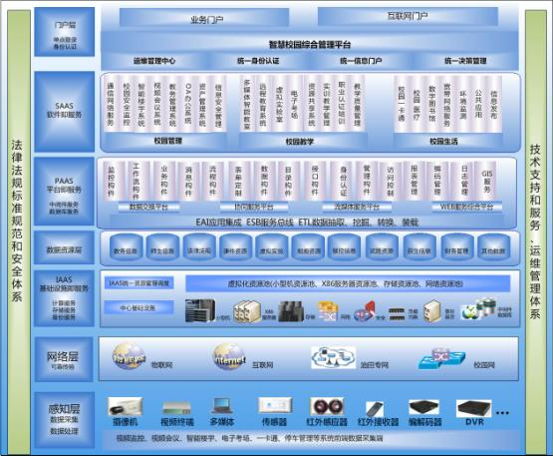
智慧校园总体技术架构图
- 业务应用层
应用层包括智慧校园的各类服务子系统，它为校园的用户提供统一的系统界面。主要包括面向校园管理类的服务系统、面向教学类的智能应用系统、面向校园生活类的服务系统组成。
应用层采用面向服务的架构，以图形化的系统界面将所获取并经过处理后的有效信息形象化地展示给用户，为校园管理者提供校园设备管理、信息管理、教务管理、资产管理、行政管理等综合管理服务；为教师提供教学、教辅、教案、多媒体、培训认证等综合教学应用服务；为校园师生提供一卡通、信息查询、图书借阅、电视广播、无线网络等便捷生活服务。
- 平台层
平台层包括两个主要的平台：以计算服务、存储服务和备份服务为主的基础设施平台；以云计算为基础的数据处理、中间件服务和数据库服务为主的支撑服务平台。
基础平台层需要实现资源的集中化、规模化，能够实现对各类异构软硬件基础资源的兼容和资源的动态流转，同时将静态、固定的硬件资源进行调度，形成资源池。
支撑服务平台主要是信息汇集、资源共享、应用集成和业务协同。
基础平台层建议接入巴中市政府云计算中心，可以把市政府云计算平台提供的云计算、虚拟化、云存储等服务作为智慧校园基础平台。
- 网络层
网络层包括互联网、物联网、教育网、油田专网、校园网，通过这些网络所采用的诸如IP技术、宽带无线技术、光网络技术将来自感知层的数据传输至服务平台。在巴中中学这样的大型网络中，综合网络层又分为网络接入层、网络汇聚层、网络核心层等。
- 感知层
感知层是通过传感器、RFID、GPS、摄像机、激光扫描器等信息采集设备对校园的各种物理量、化学量或生物量进行信息采集，获取现场实时状态，及时反馈至校园管理决策中心。巴中中学智慧校园感知层主要有视频监控系统的摄像机、楼宇系统前端控制器、资产管理系统RFID、图书馆二维码等采集模块组成。

5.2.2系统功能结构
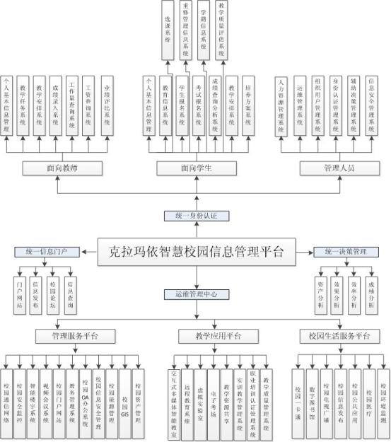
智慧校园系统功能结构图
1）、运维管理中心：综合集成校园管理、校园教学、校园生活服务平台。
2）、统一身份认证：面向教师、学生、管理者的统一认证管理。
3）、统一信息门户：提供校园的综合管理和信息服务。
4）、统一决策管理：为管理者提供决策分析数据支持。

5.2.3系统网络结构
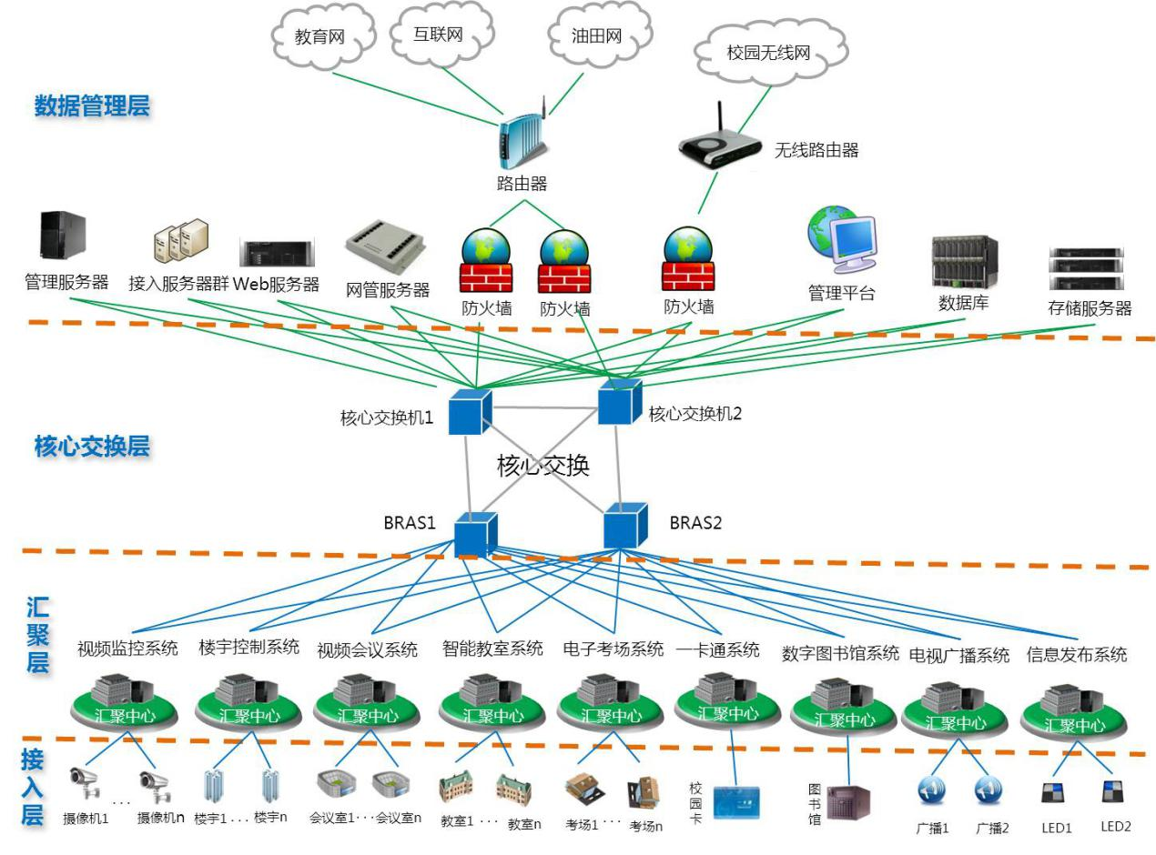
智慧校园网络结构图
巴中中学智慧校园网络结构分为接入层、汇聚层、核心交换层、数据管理层。

5.3系统功能设计

5.3.1智慧校园的统一管理平台功能
传统的校园内各应用系统数据标准不一、平台相互独立，从而形成“信息孤岛”。造成校园的信息系统利用率低、操作繁琐、管理维护困难等。智慧校园综合管理平台的建设就是为了打破“信息孤岛”，实现校园内资源的有效配置和高效利用，提高教学、科研、管理、服务等工作效率。智慧校园管理平台规划以“统一的数据标准、统一的技术路线、统一的业务规范、统一的组织管理”的原则进行设计。以“综合运维管理、统一信息门户、统一身份认证、统一管理决策”四大内容开展详细设计，深度体现校园高效的管理、科学的决策、智能的服务，满足校园信息化、智能化、科学化的发展之路。

5.3.2面向校园管理的功能
校园管理面向设备设施、日常办公、信息传送和校园安全的管理。结合巴中校园情况，主要规划以下管理功能。
1）、校园通信网络的管理功能设计：以技术先进，经济合理的原则，建设高带宽、高性能、高可靠、高稳定的校园基础网络，并与行政区规划的电信系统建设相衔接、相统一，满足校园语音、视频及今后数据通信业务需求，主要功能有语音通信网、校园业务网、移动通信网、综合布线系统、计算机网络组成。
2)、校园安全监控的功能设计：维护校园的教学次序，保障校园的安全，以便“事前监控、事后查证”。
3）、校园广播功能设计：体现校园信息的发布和信息传达，达到“广而告之”信息传送目的。
4）、智能楼宇功能设计：主要是建设楼宇自控功能，实现楼宇设备管理信息化、效率的高效化。
5）、视频会议功能设计：主要是针对不同地方人员进行远程会议沟通和联系。
6）、校园门户功能设计：体现校园信息的发布和查询及校园的宣传。
7）、教务管理功能设计：体现管理者对校园教务的管理。
8）、校园OA办公管理功能设计：对校园行政办公文件、教辅资料等进行信息化管理。

5.3.3面向校园教学的功能
校园教学管理主要是面向“学”管理，设计时考虑实现“学”的高效、便捷、科学、生动，体现教学工作的智能化、现代化、科学化。主要有多媒体智能教室、远程教育系统、虚拟实验室、电子考场、实训教学等功能。

5.3.4面向校园生活服务的功能
校园生活服务面向学生和教职工生活服务管理。功能设计时体现校园生活的便捷、健康服务。主要有校园一卡通、电视广播、信息发布、校园医疗、校园环境监测系统功能。

第六章项目建设内容

6.1智慧校园统一管理平台

6.1.1系统概述
智慧校园综合管理平台是在校园网络基础上，利用先进的信息技术、计算机技术对教学、科研、管理和服务的所有信息资源进行整合和集成，构建统一的用户管理、统一的资源管理和统一权限管理，达到资源的共享和业务的协同。
智慧校园管理平台对各子系统资源的整合、优化、分析并对校园组织和业务流程进行再造，推进校园制度创新、管理创新和服务创新，实现教育管理的信息化、决策的科学化、管理的规范化。

6.1.2系统功能
智慧校园综合管理平台是整个校园的信息资源中心和组织管理中心，它的功能主要是对校园各子系统的综合运维管理、统一信息门户、统一身份认证、统一决策管理。
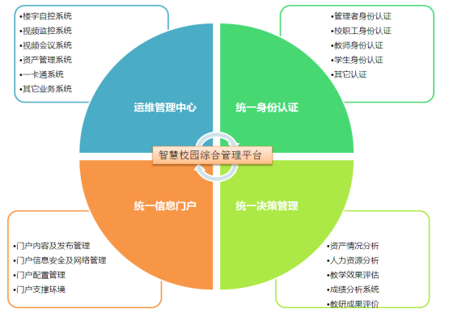

智慧校园综合管理平台功能结构图
1）、运维管理中心
校园运维管理中心通过系统接口，把校园面向管理的系统、面向教学的系统、面向生活服务的系统进行有效集成，实现数据的异源异构和数据共享，并统一界面进行综合运维管理，提高系统的使用效率和降低系统维护成本。
2）、统一身份认证
建设全校统一的身份认证中心CA，对用户资源的集中存储和管理，访问权限的集中控制和管理，保证用户电子身份的唯一性、安全性、便捷性。身份认证主要有目录服务、用户数据库、实名身份认证、组织级用户管理、电子证书等组成。
3)、统一信息门户
门户是整个管理平台的总入口，实现跨平台，跨系统数据资源的优化和聚合。提供统一的信息发布接口，规范的信息发布流程和安全的网络支撑环境。
校园门户除提供校园日常信息发布外，还提供校园资源搜索引擎，实现校园文档、视频、教辅、图书等资源的检索和资源下载服务。
4)、统一决策管理
智慧校园综合管理平台利用对各子系统的集成和融合，依据各系统的数据进行汇总、分析和深度挖掘，形成数据仓库，建设校园信息知识库，对校园的运营管理和发展规划，提供辅助决策数据支持。主要有资产情况分析、教学效果评价分析、人力资源分析、教研成果评价分析等组成。

6.1.3系统实现
智慧校园综合管理平台结构如下图
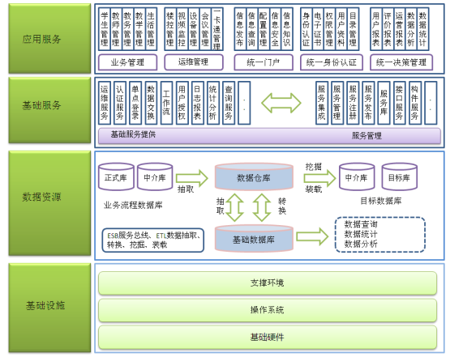
智慧校园综合管理平台系统结构图
智慧校园综合管理平台由基础设施、数据资源、基础服务、应用服务组成。
1）、基础设施服务包括基础硬件、操作系统、支撑环境。基础硬件主要包括服务器、存储设备、网络设备等硬件设施，提供系统运行环境。操作系统包括Windows、linux、Unix,Ios等操作系统平台，提供软件操作环境。支撑环境包括XML、SOA、ESB、BPM、SOAP等软件平台，提供软件开发环境。基础硬件部份，建议通过网络接入巴中市政府云计算中心，获取IAAS基础设施服务(如“桌面云”服务)，减少服务器和存储硬件的投入。
2)、数据资源服务提供数据交换、数据挖掘等数据的分析处理平台。通过数据抽取、转换、挖掘、装载，形成系统的业务数据、操作数据、运维数据、管理数据、日志数据、决策数据等各类主题数据库。为系统应用提供数据的来源和应用的基础。
3)、基础服务为应用提供管理运维、身份认证、工作流等服务及服务的组件的管理，包括身份登记、服务注册等。
4）、应用服务是面向用户的软件应用服务，提供业务管理、运维管理、统一门户、统一认证、统一决策管理。

6.2高效的校园管理
高效的校园管理应用体系中，包括校园通信网络、安全监控、建筑设备自动化、视频会议、门户网站、教务管理、OA办公、信息安全管理、能源管理、资产管理、校园GIS等业务应用系统，针对校园实际建设情况，作相应详略设计。

6.2.1校园通信网络

6.2.1.1校园信息网络设计
（1）校园信息网络总体设计
1）技术需求
校园信息网作为公用信息传输平台，应满足NGN综合业务要求，满足国家下一代互联网（CNGI）对网络提出的要求，全网设备支持IPv6/v4双栈协议。
- 无线接入需求
在全校范围内特别是图书馆、体育馆、会议室等重点公共区域场所实现有线、无线全覆盖。
- 网络安全性需求
校园内部网络安全考虑，首先是公共资源的安全，如数据中心、图书馆要防止来自内网的攻击和安全事件；其次是各单位自身的数据安全需求；最后是用户的接入管理；要建设一个安全、可靠、稳定的出口来防止来自互联网的攻击。
- 统一网络管理平台
为了保障网络安全、稳定运行，简化管理，必须对所有网络设备的状态、性能、配置、密码、故障、安全事件、资产进行统一管理、监控，使网络管理者能及时、清楚的了解整个网络的运行状况。
- 时钟同步系统
保证网络上的各种设备如服务器、交换机、路由器具有统一的时间。
2）设计要求
- 网络整体构架
整个网络采用双核心、汇聚（核心和汇聚层设备物理位置集中在核心机房）、接入三层构架方式，每个汇聚点以万兆双链路上联至核心节点，公共区域双链路千兆上联至两核心机房汇聚交换机，学生宿舍每栋楼单链路千兆上联至就近学生宿舍区汇聚交换机，提供办公区域千兆或百兆、学生区域百兆接入；学院、图书馆实现双万兆连接至汇聚。
- 整网路由规划
校园网全网采用OSPF路由协议
- 网络安全
①边界防护：在整个网络的外部出口部署防火墙＋IPS设备，对出口流量进行管理、对应用进行识别控制的目的，防止校园网络带宽滥用。出口安全可达到线速万兆，支持校园网对带宽的高速需求。
②数据中心保护:网络中心、图书馆两个核心数据机房使用防火墙＋IPS重点进行保护。
- 内网控制和行为审计
为保护校园骨干网络，在每个分支的汇聚节点（包括大汇聚区域和服务器的汇聚区域）部署安全管理设备统一管理从不同汇聚节点收集的安全事件，并能够自动输出审计报告，全面掌握全网的安全状况。
- 对于公共机房、独立内部局域网的网络接入要求
对于学院、图书馆、公共机房、实验室等有自己内部管理系统的终端用户，为保证接入校园网时的安全及网络资源的正常使用，应当具有防ARP病毒、防DHCP欺骗的功能，并且在这些区域内采用严格的端点准入控制。
- 无线网络
实现对校园内无线上网的可管可控。无线网络集中的策略管理，所有AP无需配置，策略可通过无线交换机统一下发；支持多种认证及计费技术（Portal、802.1x、MAC）；有效的非法AP管理方案，AP在接入正常用户的同时，可发现并将非法AP隔绝在网外。
- 其它专网
如果其它专网（油田专网的部分或全部，）要在校园信息网络上运行，则考虑在校园网上提供VPN的方式来实现，校园网提供安全通道，但各应用系统必须考虑自身的安全措施。
- 网络管理
部署统一的网络管理平台，涵盖拓扑、告警、性能和配置等管理功能，使网络状况一目了然，而且需要结合交换机和路由器设备，实现客户所需的各种严格的访问控制策略，从而构成对网络访问的权限控制。
网络管理平台除了管理传统的路由器、交换机外，还可以对网络中的无线、安全、语音、存储、服务器、打印机、UPS等设备进行管理，实现设备资源的集中化管理；可以快速、准确地发现网络资源，包括路由方式、ARP方式、IPSec VPN方式、网段方式等；支持设备面板管理，所见即所得的显示设备的资产组成和运行状态。
3）架构规划
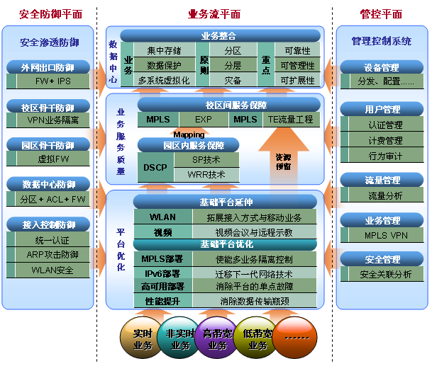
巴中中学校园网支撑平台逻辑上以业务处理为核心，规划为三个平面：业务流平面、安全防御平面和管控平面。
业务流平面为多业务支撑的承载基础。业务接口为经过分类的不同类型应用，连接经过优化的基础通讯平台，按照不同层次、不同技术的服务保障措施，实现用户与数据中心之间、用户与用户之间的应用交互。
- 对于基础平台，经过优化处理，将对业务的灵活性、可控性、性能、可靠性起到提升的作用。设计内容包括提升局部带宽消除数据传输瓶颈，消除平台单点故障提升网络可用性，迁移IPv6技术提升业务的灵活性，部署MPLS VPN提升业务可控性。通过对基础平台实施WLAN功能拓展，提供更丰富的接入手段与移动业务。
- 业务通过优化设计，可实施两种端到端服务质量保障措施，其一为从园区内部接入通过DSCP技术进行业务区分处理，将COS Mapping到校区骨干MPLS网的EXP值；其二为对关键业务在校区骨干上部署MPLS PE实现资源预留。
- 而数据中心作为多业务部署的心脏，通过灾备的设计，规划其可靠性、可管理性与可扩展性，实现面向业务的集中存储、数据保护和多系统虚拟化，保障多业务系统与用户之间的交互。
安全防御层面，规划为层次化的渗透防御部署。面向外网出口层、校园汇聚层、校园核心层、数据中心、用户行为控制五个层面安全规划设计。针对业务流的整个过程实现安全防护。
管控层面针对业务流各个环节的相应环节，包括设备资源、用户资源、业务流量、业务隔离、安全信息进行整合管理，有效调整业务流的可用性和平滑性。通过多个环节之间的关联管理，实现降低多业务支撑平台运维的整体拥有成本。
4）高可用园区规划
巴中中学智慧校园园区网络作为实际业务的接入和承载体，必须具有高可用性。高可用性主要体现在以下几个方面：
- 保持网络长时间的无故障运行；
- 保证突发情况下的网络可用性和可恢复性；
- 恶劣环境条件下的网络应用；
- 抵抗灾难。
网络建设高可用性设计，需要全方位多角度的对网络可靠性给予充分保障。园区网络高可用性可以通过设备自身的关键部件冗余、协议的不间断转发技术以及网络拓扑的链路和设备冗余设计来综合保证：
- 设备的可靠：双主控、双电源
- 网络的可靠：关键设备双归属、重要链路手工聚合、服务器采用双网卡
- 协议的可靠：VRRP、防火墙HRP
- 架构的可靠：重要设备冗余部署、流量路径合理规划
- 应用的可靠：服务器健康检查
- 建议接入交换机上没有VLAN重叠的规划，管理简单，并能控制广播域影响；
- 利用MSTP多实例特性，合理规划VLAN与实例映射关系，实现业务流量的负载分担；
- 规划多个VRRP组，实现汇聚三层网关的备份和负载分担；为防止错误的配置或连接形成端口自环，可在交换机下行端口上开启loopback-detection功能，发生自环时有多种处理模式可供选择；
- 在边缘与PC或服务器相连的端口配成边缘端口，并启动BPDU保护，端口状态快速转换和不接收BPDU报文；
- 为了避免交换机频繁收到TC报文而去频繁删除MAC和ARP表项，继而引起CPU繁忙业务中断的情况，建议届时在交换机上开启TC保护功能；
- 为避免整网收到抢根报文而引起网络强烈震荡，在根桥与其它设备相连的端口上开启root保护功能；
- 汇聚与接入层交换机相连的端口避免配置trunk all，只允许使用的vlan通过，各个双归属环用vlan隔开，防止一个环上的广播泛到另一个环上去；
通过浮动静态路由和虚拟交换机技术，可以方便的实现不同业务的链路分担，例如学生宿舍的流量通过上行链路进入到一台核心交换机，办公业务通过另外一条上行链路进入到另外一台核心交换机。
5）IPv6园区规划
作为数字化校园的一部分，IPv6网络能力必不可少。进行IPv4园区规划时，同时需要考虑IPv6网络应用。巴中中学智慧校园园区网是一个全面支持IPv6的网络，后续的部署也全部采用支持支持双栈的交换机设备，三层设备上同时运行OSPFv2和OSPFv3两套协议，尽管运行在同一个设备上，这两套协议是互相独立的。OSPFv3的逻辑拓扑图（AREA规划）和OSPFv2可以完全不同。
6）网络拓扑总体设计
在校园网的建设中，网络架构的选择具有举足轻重的作用，组网架构决定整个校园网络的性能、可扩展性、可管理性、线缆布放、区域划分等诸多关键因素，从目前的主流的组网架构上看，每种组网架构都具有优点与缺点，关键是要选择适合于学校自身特点的架构，合理的组网架构是一个优秀校园网络的基础。
本次巴中中学校园网采用星形网络结构为主的三层结构（核心层、汇聚层及接入层）。三层结构是大型网络常用的层次化网络设计模型。核心层主要承担高速数据交换的任务，同时要为各汇聚节点提供最佳传输通道；汇聚层的主要任务是把大量来自接入层的访问路径进行汇聚和集中，承担路由聚合和访问控制的任务。这就要求汇聚层设备必须具备良好的可扩展性，必须使用模块化的体系结构，可通过增加板卡提高端口密度，以便汇接更多的接入层设备；接入层的主要任务是完成用户的接入，它直接和用户连接，可能遭受ARP风暴、MAC扫描、ICMP风暴、带宽攻击等等攻击方式，对安全性的要求很高，另一方面必须提供灵活的用户管理手段。
此种组网方案的结构简单，层次分明，便于管理；控制简单，便于建网；网络延迟时间较小，传输误差较低。对于链路层的安全可考虑采用不同链路的主备主干光缆方式实现。
巴中中学智慧校园信息网网络拓扑示意见图。
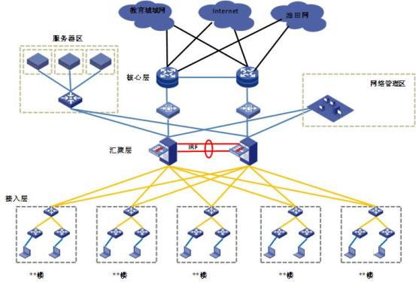
巴中中学智慧校园网络拓扑示意图
下面就各个区域做详细的设计。
（2）核心层设计
核心层：提供高速的三层交换骨干。
- 核心层不进行终端系统的连接；
- 核心层不实施影响高速交换性能的ACL等功能。
1）网络方案说明
网络核心区作为整个校园网的数据交换核心，是巴中中学校区应用系统可靠和高效率运行的基础，因此建议在核心区配置两台吞吐量高、核心万兆全分布式线速路由交换机，接入各个功能区域，下行万兆光纤连接汇聚交换机，形成万兆无阻塞线速转发骨干网。
核心设备采用多级交换架构，即使用独立的交换网板卡，可以为设备提供扩展的交换容量，多块交换网板同时分担业务流量；控制引擎和交换网板硬件相互独立，并且配置冗余电源和冗余风扇，最大程度的保障设备可靠性。
两台核心设备互为备份，之间采用双万兆连接，区域汇聚设备双归属上联，其中任何一台核心交换机或核心交换机上的板卡出现故障后，正常工作的核心交换机能够立即接管故障核心交换机所有交换工作。在两台核心交换机都正常工作时能够对校区汇聚交互区域转发过来的数据流量进行负载均衡，两台核心交换机同时承担核心网络数据交换工作。
为了简化网络部署，简化网络管理，并提高故障恢复的速度，核心和各个功能分区建议采用虚拟交换架构技术。两台核心交换机虚拟成一台逻辑交换机，通过跨设备链路聚合与汇聚层设备互联。
2）安全规划
- 采用安全交换一体化架构，核心交换机应支持多业务安全板卡，以便简化网络拓扑、减少网络单点故障，提高安全处理性能，方便后期扩展。本次部署IPS模块，及时阻止各种针对系统漏洞的攻击，屏蔽蠕虫、病毒和间谍软件，防御DOS及DDOS攻击，阻断或限制P2P应用，完成应用系统、网络基础设施和系统性能保护的关键任务。
- 本次需部署网络流量分析功能模块，以便管理员能了解网络真实运行情况，减少故障隐患，优化网络链路。
- 但是为了避免在核心区由于多区域之间安全策略的交叉而导致部署复杂，维护困难。核心区只提供高速转发功能，各区域间的访问控制策略在各区域边界（出口路由器或汇聚交换机）实施。
- 核心交换机支持高性能MPLS处理，可以有效隔离校园网各业务，减少各业务之间干扰，保证业务之间的安全性和可靠性
3）设备间连接方式
两台核心设备分别放置在网络中心核心机房和图书馆核心机房，采用双单模万兆接口互联，并且采用虚拟交换架构技术虚拟成一台逻辑设备。单台汇聚交换机双万兆链路接入两台核心交换机，核心交换机与放置在相同核心机房的汇聚交换机采用多模万兆互联，与不同核心机房的汇聚交换机采用单模万兆互联。2条下行万兆链路采用跨设备聚合技术虚拟成一条逻辑链路，从而简化网络部署提高故障恢复速度。
（3）汇聚层设计
汇聚层：作为接入层和核心层的分界层，汇聚层完成以下的功能：
- 各功能分区IP地址或路由区域的汇聚；
- 不同业务功能的汇聚；
- 本功能区VLAN 间的路由；
- 广播域或组播域的边界；
- 在汇聚层实施功能区内、功能区之间的安全访问策略。
1）网络方案说明
汇聚区是巴中中学校园网络承上启下的关键，需要保证该层次网络的可靠性。每个区域汇聚区部署1台高端交换机，采用多引擎架构架构，并且配置冗余引擎、冗余电源和冗余风扇，以保障设备的可靠性。区域汇聚交换机分别通过万兆冗余链路接入到两台核心交换机，下行接入各个建筑单体的接入交换机，由于学生公寓组团单个建筑信息点数量众多，所以建议在学生宿舍每个建筑中部署2台楼宇汇聚交换机，每台配置双电源，提高楼宇汇聚节点的可靠性。
为了简化网络部署，简化网络管理，并提高故障恢复的速度，楼宇汇聚交换机采用虚拟交换架构互联，区域汇聚设备通过跨设备链路聚合与核心设备互联。
2）安全规划
- 为了防止各个部分之间非法访问，导致窃取、破坏等攻击，本次在汇聚层部署防火墙进行安全区域的隔离。
- 后期还可以针对综合办公楼区部署网流分析功能，以便管理员能了解该区域网络真实运行情况，减少该区域故障隐患，优化网络链路。
- 安全部署采用安全交换一体化架构，汇聚交换机集成防火墙板卡，以便简化网络拓扑、减少网络单点故障，提高安全处理性能，方便后期扩展。
- 在汇聚交换机部署高性能MPLS VPN处理，可以有效隔离办公业务和教学等业务，减少各业务之间干扰，保证业务之间的安全性和可靠性。
3）设备间连接方式
区域汇聚设备与核心交换机连接方式见核心层设计。
接入交换机采用双单模千兆光纤上联两台汇聚交换机，接入交换机同样采用虚拟交换架构技术，上联的两条链路采用跨设备链路聚合技术，虚拟成一条逻辑链路，简化网络部署。
（4）接入层设计
接入层：提供Layer2的网络接入，通过VLAN划分实现接入的隔离。在接入层设计时，应考虑以下几点：
- 接入层接入端口规划容量应根据实际使用情况考虑扩展性,具备可堆叠特性；
- 各功能分区的接入层相对独立；
- 不同类型的接入层应各自分开，连接到对应功能区的汇聚层。
1）网络方案说明
各接入层设备采用就近原则汇聚。各个建筑楼宇对应的汇聚点如下表：
各建筑单体内配线间部署接入交换机，提供办公区域千兆或百兆接入、学生区域百兆接入交换机。VLAN终结在接入端口，限制广播域范围，较少广播报文对网络带宽的消耗，并且还可以减少MAC、ARP等攻击的范围和影响。
2）安全规划
- 通过VLAN划分用户，隔离不同权限的用户，保证网络访问安全
- 对于终端用户采用终端准入系统，对用户进行身份确认，终端PC的健康检测，用户行为审计等，确保用户不能非法访问网络，不携带病毒，不访问非工作要求网站。
3）设备间连接方式
公共区域接入层双链路千兆上联至两核心机房汇聚交换机，学生宿舍每栋楼单链路千兆上联至就近学生宿舍区汇聚交换机。同一楼层配线间的接入交换机可采用堆叠上行，简化网络结构，节约上行光纤资源。
（5）数据中心区设计
1）网络方案说明
服务器区运行的是在巴中中学智慧校园网络上的各种办公教学业务系统服务器，该区域是整个数字化校园业务核心，因此对网络的安全性、可靠性和可扩展性等方面有较高要求。
采用两台高端交换机做为服务器的汇聚设备，分别通过万兆冗余链路接入到两台核心交换机。考虑到当前服务器接入数量不多，因此将网络汇聚层和接入层合并，未来随着业务的扩展，可通过增加新的接入层交换机以提供更多的接入端口。
服务器汇聚设备采用分布式转发架构，并且配置冗余引擎、冗余电源和冗余风扇，以保障设备的可靠性。
2）安全规划
- 由于服务器保存了校园网的关键业务，为了避免服务受到攻击导致瘫痪或者数据泄密，需要提供全方位的多层次的保护。
- 建议采用安全交换一体化架构，部署防火墙模块进行2~4层的访问控制，通过核心层的IPS模块进行4~7层应用层攻击、网络病毒的防御。
- 另外，还可以在交换机上部署服务器负载均衡模块，可以提高服务器处理能力，降低服务器硬件投资成本，提高生产办公效率。

6.2.2.2校园数据传输专网设计
巴中中学校园数据传输专网是一个与校园信息网络物理隔离的专网，用于承载安防系统、一卡通、校园广播、财务、医保系统等园区智能化系统。校园数据传输专网是一个完全独立的网络，因此数据在网络平台的传输过程相对比较安全，因为其数据的特殊性，在设计专网时，要充分满足网络的安全性、可靠性和稳定性的设计要求。
核心层采用双核心，每个单体建筑中部署一台三层交换机作为接入层交换机通过不同物理路由上连至IDC汇聚设备，确保业务网络的高可靠和高稳定性。专网上各应用系统的数据库服务器群可采用直接连接或者通过交换机上行至核心层。
（1）数据传输专网网络需求
如果业务系统（部分或全部）要在数据传输专网网络上运行，则考虑在数据传输专网提供安全通道，但自身的安全措施由各业务系统进行设计。
部署统一的网络管理平台，涵盖拓扑、告警、性能和配置等管理功能，使网络状况一目了然，实现设备资源的集中化管理；可以快速、准确地发现网络资源，包括路由方式、ARP方式、IPSec VPN方式、网段方式等；支持设备面板管理，所见即所得的显示设备的资产组成和运行状态。
1）技术需求
专门设计一个与校园信息网络物理隔离的专网，用于承载安防系统、一卡通、校园广播、财务、医保系统等园区智能化系统。因为其数据的特殊性，在设计专网时，要提高对网络的安全性、可靠性和稳定性的要求。
核心层采用双核心，接入层交换机通过不同物理路由上连至双核心，确保业务网络的高可靠和高稳定性。校园数据传输专网核心层交换机放置在校园中心机房；专网上各应用系统的数据库服务器群可采用直接连接或者通过交换机上行至核心层。
2）技术选型
校园园区虚拟化技术比较：
- 二层VLAN：二层隔离技术，在三层终结。不易扩展，STP维护复杂、难以管理和定位，适合小型网络；
- 分布式ACL：需要严格的策略控制，灵活性差，可能配置错误，扩展性、管理性差，适合某些特定场合；
- VRF/MPLS VPN：三层隔离技术，业务隔离性好，每个VPN独立转发表，扩展性好。支持多种灵活的接入方式，配置管理简单、支持QoS，能够满足大型复杂园区的应用。
本方案中推荐组合：VLAN+VRF，VRF+MPLS VPN。二三层隔离的融合，安全性高，避免大量的ACL配置问题，直观、易维护、易扩展。
此设计中数据专网可以为各业务系统提供一个VLAN或VPN通道，为了保障网络的安全性，各专用系统必须考虑系统自身的安全性和在接入到专网时使用防火墙等设备保护自身核心数据的安全性。
在接入层，为了防止非法的用户进入业务专网可采用以下措施：
①对不同的业务区域划分不同的vlan，也可使用虚拟防火墙进行安全区域划分
②关闭闲置的端口，在需要的时候才启用，避免无关人员使用个人电脑通过此类端口访问
③采用端口隔离，确保访问流量直接上行至核心层设备处理。
（2）网络详细设计
1）架构规划
专网设计按照前端、后端方式。前端网络主要用于安防系统、一卡通、校园广播、财务、医保系统等系统的信息点接入，后端网络链接专网各种应用的服务器区。
前端网络采用双核心、接入的二层构架方式，接入层以双链路上联至核心节点，接入层已不低于1G的带宽接入核心节点。
后端网络通过接入交换机链接各种应用服务器，分区分域的接入到核心设备。考虑到后端服务器的高可靠保障和业务压力，服务器双上行方式以不低于1G的带宽链接到接入交换机。同时链接服务器的前端需要放置防火墙、IPS等安全防护设备，对后端服务器进行2～7层安全防护。
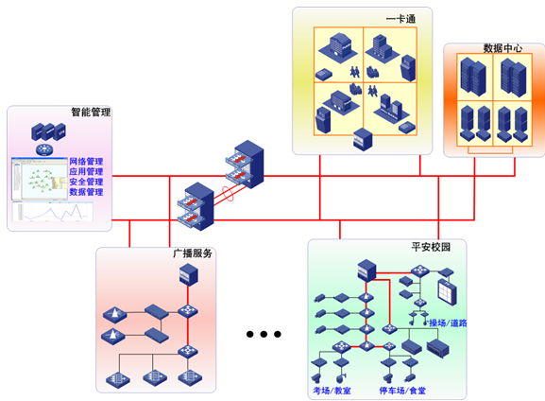
校园数据传输专网整体架构图
2）网络拓扑设计
巴中中学的数据传输专网网络拓扑结构为万兆核心、千兆主干、千兆或百兆到桌面的架构。系统架构分为核心层、汇聚层、分布接入层。并根据信息系统的具体情况，部署FW、IPS，网络资源平台管理系统。
双核心节点设置在校园网络中心IDC机房（内有校园网数据中心），专网和公用数据网的配线间公用，在考虑设备时，每个配线间以24个信息点为标准。
核心设备之间通过冗余的万兆光纤链路相连，通过虚拟交换技术虚拟为一台逻辑设备。此外，按各区域内部结构，分别在各单体建筑物设置楼宇接入点，接入点使用二层交换机，接入交换机通过光纤分别接入2个核心，形成跨设备的链路聚合。
- 采用冗余设计，提供冗余节点和冗余链路，提高网络可靠性和加快网络故障时的收敛速度，设计使用双节点备份和双归属链路；
- 建议实施时调整OSPF协议参数（如LSA interval）、端口linkdown感应时间、规划网络IP地址等，达到网络最佳收敛效果；
- 对于数据专网网络，可以划分多个area，核心层与汇聚层为area 0，汇聚层设备作为ABR，汇聚层与接入层之间规划为非骨干区域，为NSSA区；
- 区域间可使用路由聚合和路由过滤等手段来限制发布路由得数量，减少设备计算负担。
3）MPLS VPN技术
①传统的VPN组网方式
传统的VPN主要采取两种组网的方式：专线VPN和基于用户端设备的安全VPN。
专线VPN使用静态的虚电路（如ATM PVC、FR PVC 等）连接客户的站点，形成一个二层的VPN骨干网。VPN成员站点连接到运营商的边界设备（PE），由运营商负责建立VPN成员站点之间的虚电路连接，客户对属于自己VPN的站点的路由进行自主的控制和管理。采用这种方式组建VPN无论对运营商或者是对客户来说成本都是很高的，而且二层虚电路的业务提供的周期长，网络管理人员需要进行大量的手工配置工作。
对于基于客户端设备的（CE Based）VPN，VPN的功能全部在客户端的设备中实现。运营商的设备对客户的VPN来说是完全透明的。客户可以通过购买相应的VPN设备或者在现有的路由器、网关或者甚至是PC机上安装相应的VPN功能软件就可以开始独立构建基于客户端设备的VPN。由于VPN的成员站点之间通常是通过非信任的Internet实现互连的，所以一般基于客户端设备的VPN在实现时都引入某些安全机制保护站点之间跨Internet的客户私有流量。这个解决方案的最大缺点就是客户需要购买、配置和维护昂贵的VPN网关设备，同时也意味着需要高素质的网络管理人员对VPN网关设备和整个VPN网络进行有效的管理和维护，相应也会带来网络成本的上升。
②MPLS VPN
MPLS技术提供了类似于虚电路的标签交换业务，这种基于标签的交换可以提供类似于帧中继、ATM的网络安全性。同时相对于传统的VPN技术来说，MPLS VPN可以实现底层标签自动的分配，在业务的提供上比传统的VPN技术更廉价，更快速。同时MPLS VPN可以充分的利用MPLS技术的一些先进的特性，比如说MPLS 流量工程能力，MPLS的服务质量保证，结合这些能力，MPLS VPN可以向客户提供不同服务质量等级的服务，也更容易实现跨运营商骨干网服务质量的保证。同时MPLS VPN还可以向客户提供传统基于路由技术VPN无法提供的业务种类，比如像支持VPN地址空间复用。对于MPLS的客户来说，运营商的MPLS网络可以提供客户需要的安全机制，以及组网的能力，VPN底层连接的建立、管理和维护主要由运营商负责，客户运营其VPN的维护和管理都将比传统的VPN解决方案简单，也减低了企业在人员和设备维护上的投资和成本。基于MPLS的VPN可以作为传统的基于二层专线的VPN、纯三层的IP VPN和隧道方式的VPN的替代技术，在现阶段可以作为传统VPN技术的有效补充。
巴中中学校园数据传输专网属于内部网，具有高度的可信任、可控性和可管理性，仅仅是多种不同业务在同一个承载网络运行，所以采用MPLS VPN的设计是最符合适宜的。
③Layer3 MPLS VPN
Layer3 MPLS VPN是一种基于路由方式的MPLS VPN解决方案，ITEF RFC2547中对这种VPN技术进行了描述，MPLS Layer3 VPN也被称作是BGP/MPLS VPNs。BGP/MPLS VPN使用类似传统路由的方式进行IP分组的转发，在路由器接收到IP数据包以后，通过在转发表查找IP数据包的目的地址，然后使用预先建立的LSP进行IP数据跨运营商骨干的传送。为了使运营商的路由器可以感知客户网络的可达性信息，运营商的边界路由器（PE）和客户端路由器（CE）进行路由信息的交互。PE和CE之间的路由交换可以采用静态路由，也可以采用RIP、OSPF、ISIS和BGP等动态的路由协议。BGP/MPLS VPN的解决方案支持对等方式的VPN网络结构。PE之间属于同一MPLS VPN的路由信息通过BGP协议承载进行交互。PE路由器使用LSP进行路由转发，对于运营商路由器P并不需要知道客户VPN网络的信息，这种透明可以有效的减小P路由器的负担，提高网络的扩展性和业务开展的灵活性。通过PE之间、PE和CE之间的路由交互，客户的路由器可以知道属于同一个VPN的网络拓扑信息。
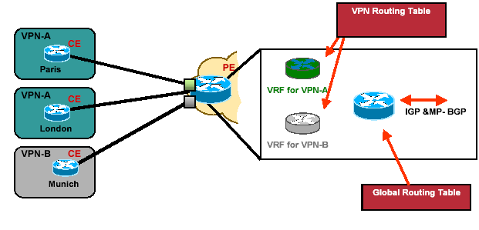
BGP/MPLS VPNs 可以解决基于纯IP Layer3 VPN无法实现的一些功能，主要有：
支持地址重叠，即同时支持使用公有地址的客户端设备和私有地址的客户端设备，或者多个VPN使用同一个地址空间；
支持重叠VPN，即一个站点可以同时属于多个VPN，很好的解决了数据集中管理，同时亦适用分布式数据管理。（对单一数据中心设计来说，这有利于多个业务使用同一个数据中心，便于数据集中；对分布式数据中心则无需考虑此问题）
（3）设备选择
本方案的校园数据传输专网骨干网核心交换机上配置企业级版本路由软件，完全支持各种MPLS协议功能。在本方案中，这些交换机作为P或PE设备使用。
本方案配置的各片区的单体建筑接入交换机都支持作为CE接入MPLS主干网，尤其是它们都具有Multi-VRF CE功能，允许将本地网络不同的VLAN、线路、连接等映射到不同的骨干网VPN上。
未来校园数据传输专网承载的业务包括一卡通、安防系统、广播系统、医保系统和财务系统等，其中除安防系统需要传递实时数据，并且数据量较大外（单路视频码流2Mbps），其余系统数据量都在Kbps级别，因此百兆接入，千兆上联，对于一个单体建筑足够，并且链路资源仍有大量冗余。针对安防系统还可以根据时间情况采用多播、广播等技术手段进一步优化提高传输效率。
接入层设备CE配置有百兆电口用于为各业务系统提供接入；千兆光口分别用于上联至2个核心机房的核心设备。
核心层设备PE配置有千兆电口用于相关业务系统服务器使用；千兆光口用于连接接入层；万兆光口核心互联用于对实时数据访问要求高的如安防系统的数据中心使用。
（4）实现方式
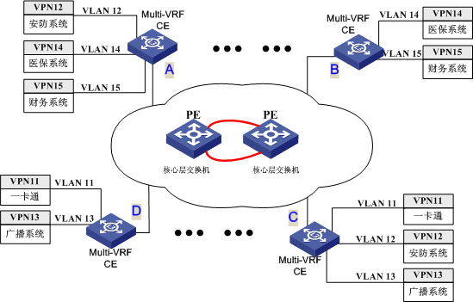
巴中中学数据传输专网MPLS VPN原理图
本方案为所有单体建筑配置的接入交换机满足作为MPLS CE的功能要求。
如上图所示，一卡通、安防系统、广播系统、医保系统和财务系统都是通过以太网接入与校园信息网物理隔离的校园数据传输专网中，图中假设D处有一卡通系统和广播系统需要通过以太网接入校园数据传输专网，而C处有一卡通系统、安防系统和广播系统需要通过以太网接入校园数据传输专网。通过图中的设置，只要把接入交换机作为CE使用，一卡通系统VPN11和广播系统VPN12就能实现接入。
由于接入交换机具有Multi-VRF CE功能，它可以根据本地的不同VLAN设置将其映射到MPLS VPN上，如图中所示，D处一卡通系统作为局域网VLAN 11可以访问整个一卡通系统，而C处局域网VLAN11可以映射到一卡通系统VPN11上。其他各业务系统也是如此实现。（另注：此处举例使用A、B、C、D点与光缆系统中的交界点无关）。

6.2.2.3校园WI-FI网络设计
无线局域网（WLAN）技术于20世纪90年代逐步成熟并投入商用，既可以作传统有线网络的延伸，在某些环境也可以替代传统的有线网络。无线局域网具有以下显著特点：
简易性：WLAN网络的安装快速简单，可极大的减少敷设管道及布线等繁琐工作；
灵活性：无线技术使得WLAN设备可以灵活的进行安装并调整位置，使无线网络达到有线网络不易覆盖的区域；
综合成本较低：一方面WLAN网络减少了布线的费用，另一方面在需要频繁移动和变化的动态环境中，无线局域网技术可以更好地保护已有投资。同时，由于WLAN技术本身就是面向数据通信领域的IP传输技术，因此可直接通过百兆自适应网口和学校内部Intranet相连，从体系结构上节省了协议转换器等相关设备；
扩展能力强：WLAN网络支持多种拓扑结构及平滑扩容，可以十分容易地从小容量传输系统平滑扩展为中等容量传输系统。
（1）设计目标
侧重实际应用，覆盖校园内公共区域，为教学和学习生活提供切实可用的无线网络环境。
- 采取通行的网络协议标准：目前无线局域网普遍采用802.11系列标准，因此校园
无线局域网将主要支持业界最先进的802.11n标准，以提供可供实际应用稳定的、高速的移动网络通讯服务，同时兼顾多种类型应用和将来的投资保护，需要同时支持801.11a，801.11b，802.11g。
- 全面的无线网络支撑系统（包括无线网管、无线安全，无线计费，IPv6等），以避免无线设备及软件之间的不兼容性或网络管理的混乱而导致的问题。
- 保证网络访问的安全性。
- 采用非独立的、可与有线网络无缝对接的无线网络结构。
- 覆盖范围要求
a、有线网络使用不便或受限的室内空间：校园内一些室内场所空间较大，会产生许多人同时接入网络的需求，采用有线的方式只能提供少量接口，不能满足要求。用无线网络覆盖来解决相当数量的移动设备同时访问网络的问题。主要包括图书馆、体育场馆、学术交流中心、各教学楼等；
b、有线网络无法接入的室外场所：校园内一些场所很难实现网络有线接入，采用无线方式可以实现覆盖大范围室外空间的无线网络接入。本次建设建议首先考虑室内覆盖，后续可对室外覆盖进行规划。
- 安全、认证、计费和管理要求：
要与计费系统对接，实现针对用户计费、管理、控制功能。
（2）802.11n覆盖解决方案
1）部署方案
本次设计的有线无线一体化方案为无线控制器＋802.11n“瘦”AP方案，无线控制器作为无线数据控制转发中心，旁挂部署于网络中心机房的核心交换机侧，无线接入点则部署在校园内的室内公共区域。
11n Fit AP和无线控制器之间既可以在同一个网段，也可以不在同一个网段，它们之间通过CAPWAP协议自动建立隧道（该隧道基于UDP，可以穿越三层网络），结合有线交换机的接入功能，这样就非常容易部署有线无线一体化接入方案。
为了提高无线网络的可靠性，建议部署2台1：1备份的无线控制器，无线控制器支持100毫秒业务备份，AP会同时和两台无线控制器建立CAPWAP链路，一台作为主控制器，另外一台作为备份控制器，但只有和主控制器建立的CAPWAP链路处于工作状态。当主控制器异常down机时，备份控制器和主控制器之间的心跳检测机制可以保证在100毫秒之内检测到主设备的异常，并通知AP将主控制器CAPWAP链路切换，保证控制信号的不间断传送。
2）方案特点
本方案的特点如下：
① IEEE 802.11n技术主要依靠物理层和MAC层的技术改进来实现速率的提升。主要应用到的技术包含如下：
MIMO，多入多出，在链路的发送端和接收端都采用多副天线，是将多径传播变为有利因素，从而在不增加带宽的情况下，成倍地提高通信系统的容量和频谱利用率，以达到WLAN系统速率的提升。
双频带 (支持20/40M带宽)，通过将两个20MHz的带宽绑定在一起组成一个40MHz通讯带宽，在实际工作时可以作为两个20MHz的带宽使用，收发数据时既可以以40MHz的带宽工作，也可以以单个20MHz带宽工作，从而将速率提高一倍。
Short Guard Interval(GI)，短保护间隔，射频芯片在使用OFDM调制方式发送数据时，整个帧是被划分成不同的数据块进行发送的，为了数据传输的可靠性，数据块之间会有GI，用以保证接收侧能够正确的解析出各个数据块。无线信号在空间传输会因多径等因素在接收侧形成时延，如果后面的数据块发送的过快的话，会和前一个数据块的形成干扰，而GI就是用来规避这个干扰的。11a/g的GI时长为800us，而Short GI时长为400us，在使用Short GI的情况下，可提高10%的速率。
Frame Aggregation，帧聚合，通过把多个待发送的载荷聚合到一起，一次性发送，减小了多次报文发送所需的额外协议负荷，从而提高吞吐。
SM Power Save，主要考虑在MIMO中如何通过关闭天线来节约电源。
②全系无线产品支持IPv4和IPv6双栈，为用户提供和有线网近乎同等的应用承载：
- 无线交换机支持MLD Snooping，配合现有IPv6有线网络，实现IPv6组播业务；
- AP和无线控制器之间可以建立基于IPv6地址的隧道，多个无线控制器之间可以建立基于IPv6地址的隧道；
- 支持IPv6管理特性。
③智能射频管理：每个AP上电时，无线控制器会根据AP的邻居关系动态调整AP工作的信道和发射功率，在保证覆盖的前提下保证AP间的干扰最小。
当AP覆盖区域受到外界强信号干扰时，无线控制器会控制AP自动切换到合适的工作信道以规避干扰信号
当覆盖区域内的某个AP发生故障而造成覆盖黑洞时，无线控制器会自动调整相邻的AP的发射功率以消除黑洞区域，当故障AP恢复工作后无线控制器可以自动调整邻居AP的发射功率恢复原始工作状态。
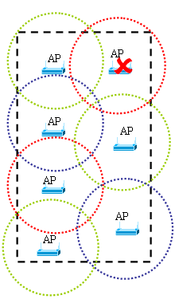
④智能负载均衡：无线控制器可以设定AP间对接入用户进行负载分担，负载分担的策略可以是基于AP接入的用户数量，AP流量负载情况；
当无线控制器发现AP的负载超过设定的门限值以后，对于新接入的用户无线控制器会自动计算此用户周围是否还有负载较轻的AP可供用户接入，如果有则AP会拒绝用户的关联请求，用户会转而接入其他负载较轻的AP；
只对处于AP覆盖重叠区的无线用户才启动AP负载均衡功能，有效的避免误均衡的出现。
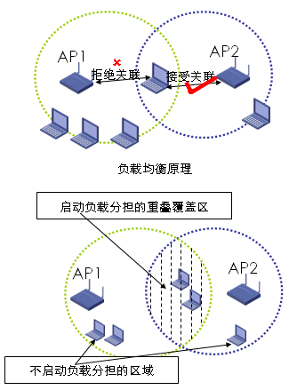
⑤无线入侵检测：非法设备是未经网络管理者许可部署的无线设备或者是发起无线攻击的设备，无线控制器可以指定AP工作在两种工作模式：模式一、AP负责监听空口所有信道的信息，但不负责用户报文的转发。模式二、AP在为用户转发数据的同时定期切换到其他信道监听信息；
- AP设备负责把监听到的无线设备和有攻击行为的无线设备上报给无线控制器；
- 无线控制器根据AP上报的设备信息识别合法设备，排除非法设备；
- 无线控制器可以控制AP 将非法设备列入黑名单或者对其发起攻击。
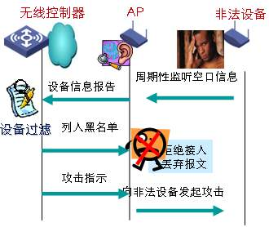

6.2.2.4网络安全解决方案
网络安全是一个系统工程，不是单一的产品或技术可以完全解决的。这是因为网络安全包含多个层面，既有层次上的划分、结构上的划分，也有防范目标上的差别。在层次上涉及到网络层的安全、传输层的安全、应用层的安全等；在结构上，不同节点考虑的安全是不同的；在目标上，有些系统专注于防范破坏性的攻击，有些系统是用来检查系统的安全漏洞，有些系统用来增强基本的安全环节（如审计），有些系统解决信息的加密、认证问题，有些系统考虑的是防病毒的问题。任何一个产品不可能解决全部层面的问题，这与系统的复杂程度、运行的位置和层次都有很大关系，因而一个完整的安全体系应该是一个由具有分布性的多种安全技术或产品构成的复杂系统，既有技术的因素，也包含人的因素。
基于我们对于以上对安全知识和安全模型的理解和分析，对于巴中中学来说，建立一个完整的校园网络安全体系，需要使用安全厂商提供的成熟的安全产品和技术。因此，我们从以下几个方面制定了一个一揽子的校园网络安全解决方案。
1、安全性考虑要素
根据巴中中学校园网的实际应用场景不同，可以从以下几个层面进行安全考虑：
1）物理层安全
主要包括三个方面：环境安全、设备安全、线路安全。为了将不同密级的网络隔离开，采用隔离技术将外网和内部保护网两个网络在物理上隔离同时保证在逻辑上两个网络能够连通。将可信网和不可信网要物理隔断，可信网络上的计算机不能访问不可信网络。两个网络能够有选择的交换数据，好像它们直接相连一样。
2）网络层安全
解决网络层安全的总体思路是业务隔离、分层实施、重点保护核心设备。通过定制设备安全策略、部署防火墙和IDS系统、部署网管系统和日志系统、日常维护流程保证等措施来保障网络层的安全。
（1）在多个网络层面（外网、停火区和内部保护网）之间均设置防火墙，需要实施相应的安全策略控制，并采用安全检测手段防范非法用户的主动入侵。同时，网络系统的重要主机或服务器的地址使用Internet保留地址，并有统一的地址和域名分配办法，这样一方面解决合法IP不足的问题，另一方面，利用Internet无法对保留地址进行路由的特点，杜绝与Internet直接互连。
--采用的防火墙产品具有以下功能：
--基于状态检测的分组过滤
--多级的立体访问控制机制
--面向对象的管理机制
--持多种连接方式，透明、路由
--支持OSPF、IPX、NETBEUI、SNMP等协议
--具有双向的地址转换能力
--透明应用代理功能
--一次性口令认证机制
--带宽管理能力
--内置了一定的入侵检测功能或能够与入侵检测设备联动
--远程管理能力
--灵活的审计、日志功能
（2）部署基于网络、实时的入侵检测系统实时监控网络关键路径的信息，全面侦听网上信息流、动态监视网络上流过的所有数据包，通过检测和实时分析，及时甚至提前发现非法或异常行为，并进行响应。通过采取告警、阻断（如发送TCP Reset报文等）、与其他网络设备联动等事件响应方式，以最快的速度阻止入侵事件的发生。
（3）系统网络结构采用双网双平面，避免单点故障，每台服务器都有同时连接到两台主干网络交换机上，实现网络路由的备份，这样，在一条网路出现故障的情况下，整个网络系统仍然可以正常运行，有力地保证了系统的安全性和可靠性。
2）系统层安全
从物理安全、登录安全、用户安全、文件系统、数据安全、各应用系统安全等方面制定强化安全的措施。Unix（或Unix Like）平台具有良好的稳定性和病毒免疫力，系统关键节点如校园各应用系统服务器、数据中心、财务系统等等采用Unix（或Unix Like）操作系统，其他采用Windows环境的服务器安装防病毒软件，预防病毒和恶意攻击。
3）应用层安全
主要通过分权分域管理、加强操作系统自身安全、双机集群、用户数据加密存储、接口数据加密传输等方式。
（1）分权分域：对中心和虚拟中心操作员分权分域管理，涉及操作员的角色（权限）设置、地区设置和可管理数据类别设置。
（2）操作系统自身安全：加强操作系统用户管理、关闭不常用的端口和服务、及时安装操作系统补丁。
（3）双机集群：系统中的核心服务器等采用双机群集技术，可以保证当任何一台主机出现故障的时候，另一台主机可以接替援用，将原来运行在该主机上的应用软件包接管过来，从而确保对用户的不间断服务。同时中心服务器上的硬盘都应支持热插拔，当出现故障时，可以在不断电、不停机的情况下替换这些部件。从而保证局部的故障不会影响整个系统的运行，同时也方便系统的维护。
（4）用户数据加密存储：任何系统维护人员都不能直接看到用户数据。而只能的得到系统的统计结果。同时对用户关键数据，如密码等采用不可逆的加密算法如MD5进行加密存储。
（5）接口数据加密传输：在和其他外部系统接口交换数据过程中，接口数据采加密算法进行加密传输。
经过上述几个方面的防范，对于病毒、恶意程序、Hacker入侵完全可以避免，能够保证系统的安全。当然完善的维护制度是保证上述策略能够很好贯彻的保证，因此需要制定完善的机房维护制度，每天检查防火墙、防病毒软件、操作系统、数据库的日志，及时发现问题，从而针对问题及时解决。
新增的安全组件主要包含二大部分：
（1）应用于被监控局域网络
包括基于网络的入侵检测系统、安全扫描系统。
（2）应用于被监控局域网络与广域网络之间
主要是指防火墙，还可以有针对于防火墙的入侵检测系统。
2、主要安全手段
1）双层防火墙
为了更好的保护巴中中学智慧校园中需要访问外网的服务器以及内部网络的安全，系统建议采用双层防火墙机制，如下图所示：
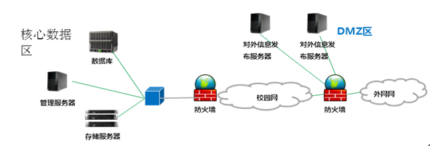
双层防火墙组网方案
在外部防火墙和内部防火墙之间称为停火区，提供外部网络访问的服务器就位于这个区域，表明即使攻击者通过外部防火墙进入这个区域，也无法攻入内部网络。双层防火墙通过设置了两层防火墙，使得内部网络更为安全。外层防火墙实现包过滤功能，然而却允许外部网络访问其中的服务器，如管理平台门户服务器、查询网关、防病毒服务器等；内部防火墙允许最中间的内部网络可以访问外部网络。
基于高安全性考虑，校园网内部系统WEB Server与Internet之间采用双层防火墙技术，将WEB Server放在防火墙的DMZ（停火区），即WEB Server与内、外网之间均设置防火墙，建议这两个防火墙采用不同厂商的防火墙。
WEB服务器在一定程度上和应用服务器交互获取系统业务数据及业务逻辑，而WEB服务器是对公网服务的，那么应用服务器很可能成为系统的一个安全薄弱环节，外网的攻击就有可能通过应用服务器进入核心数据系统。因此，内网和应用服务器之间的交互在一定程度上必须考虑访问权限和安全性问题。
防火墙的每个端口都有不同的安全级别，低安全级别端口和高安全级别端口之间只能容许单向访问，低安全级别端口要主动访问高安全级别端口是需要单独授权的。而且协议端口号也可以根据协议的需要来动态开放使用。
防火墙同时也具有解决公网最为猖獗的DDOS（分布式拒绝服务）攻击的能力。
2 ）病毒防杀策略
针对病毒的特点，需制定了完善的病毒防杀策略。对于病毒的入侵，防范是关键，要做到很好的防范，需要从下面几个方面入手：
（1）操作系统
操作系统的安全是整个防病毒的关键，每个操作系统都存在安全的漏洞，为了最大限度的防止操作系统的漏洞，就需要即使安装最新的操作系统的补丁，将漏洞的危险降到最低。
另外操作系统的用户和密码也是操作系统容易出问题的部分，为了避免由于用户和密码的原因，需要尽量减少系统的用户，将不需要的用户和密码删除，并且密码长度要求8位以上，密码的组成为数字、字母、特殊字符的组合，避免密码被攻破。
（2）网络
网络的安全是保证系统安全的基本，现在很多病毒、木马、蠕虫都是通过网络来传播，因此网络的安全就额外重要。网络完全的保证主要由双层防火墙来保证将内网和外网分离，将不需要开放给公网的设备都放在内网，将需要开放的设备放置在DMZ区，这样的结构能够很好的防止网络的攻击。另外系统和外网之间的链接也都需要架设防火墙，这样能够防止一个网络出问题不会影响其他网络的安全，在防火墙上不开放不必要的端口和协议，严格设置防火墙的访问策略能够很好的保证网络的安全。
（3）数据库
数据库的安全也是系统安全的重要的一环，数据库是整个系统的核心，数据的安全是数据库安全的根本。数据库的安全的保证需要及时的安装数据库的补丁，严格控制数据库的用户和密码，以及各个用户的权限。
（4）专业的防病毒软件
安装专业的防病毒软件是系统安全不可缺少的部分，专业的防病毒软件能够有效的制止病毒的攻击和破坏，是系统安全的最后的一环。要保证防病毒软件能够有效的防止病毒的入侵就需要及时更新病毒库，定期对系统做全面的病毒扫描，及时发现并消灭病毒。建议设置为每天自动更新病毒库，以及每周对系统做全面的病毒扫描。
经过上述的4个方面的防范，对于病毒入侵完全可以避免，保证系统的安全。当然完善的维护制度是保证上述策略能够很好贯彻的保证，因此需要制定完善的机房维护制度，每天检查防火墙、防病毒软件、操作系统、数据库的日志，及时发现问题，从而针对问题及时解决。
3 ）部署IDS系统
对计算机网络或计算机系统中的若干关键点收集信息并对其进行分析，从中发现网络或系统中是否有违反安全策略的行为和被攻击的迹象。进行入侵检测的软件与硬件的组合便是入侵检测系统（Intrusion Detection System,简称IDS）。
入侵检测系统的主要功能有：
1）监测并分析用户和系统的活动；
2）核查系统配置和漏洞；
3）评估系统关键资源和数据文件的完整性；
4）识别已知的攻击行为；
5）统计分析异常行为；
6）操作系统日志管理，并识别违反安全策略的用户活动。
可以采用CA等厂商的入侵检测产品，如CA eTrust Intrusion Detection等。
下面根据巴中中学智慧校园中应用系统的重要程度，分别给出安全配置解决方案建议。
4 ）上网行为管理
（1）防止带宽资源滥用
上网行为管理通过基于应用类型、网站类别、文件类型、用户/用户组、时间段等的细致带宽分配策略限制P2P、在线视频、大文件下载等不良应用所占用的带宽，保障OA、ERP等办公应用获得足够的带宽支持，提升上网速度和网络办公应用的使用效率。
（2）记录上网轨迹满足法规要求
上网行为管理可以帮助组织详尽记录用户的上网轨迹，做到网络行为有据可查，满足组织对网络行为记录的相关要求、规避可能的法规风险。
（3）管控外发信息，降低泄密风险
上网行为管理充分考虑网络使用中的主动泄密、被动泄密行为，从事前防范、事中告警、事后追踪等多方面防范泄密，为组织保护信息资产安全，降低网络风险。
（4）为网络管理与优化提供决策依据
上网行为管理提供了丰富的网络可视化报表，能够提供详细报告让管理者清晰掌握互联网流量的使用情况，找到造成网络故障的原因和网络瓶颈所在，从而对精细化管理网络并持续加以优化提供了有效依据。
（5）防止病毒木马等网络风险
利用其内置的危险插件和恶意脚本过滤等创新技术过滤挂马网站的访问、封堵不良网站等，从源头上切断病毒、木马的潜入，再结合终端安全强度检查与网络准入、DOS防御、ARP欺骗防护等多种安全手段，实现立体式安全护航，确保组织安全上网。
5）VPN认证
（1）移动办公
通过VPN使笔记本、桌面PC、智能手机、PDA等移动终端设备实现安全、便捷的远程接入内网。
（2）内网分区逻辑隔离保护
通过细致的权限划分、多种认证安全机制、客户端安全检查等多项技术为您实现安全、可靠、低成本、灵活度高的网络逻辑隔离方案。
（3）关键业务信息系统安全加固
提供完整的关键业务信息系统安全加固方案，提供完整的身份认证机制及访问过程保护，并具有专利技术主从帐号绑定指定用户的应用访问帐号，杜绝帐号冒用及越权访问。
（4）防范WLAN非法访问
提供安全的WLAN接入方案，通过SSL VPN进行WLAN接入的统一认证，严格控制访问用户，防止信息泄漏，保护应用安全。

6.2.2校园安全监控

6.2.2.1概述
目前校园安全已成为社会重点关注问题，努力为学校师生创造一个安静、和谐、健康、平安的学习和成长的环境，将是教育基地管理工作的重要任务。
政策方面：近年来校园暴力事件的频发，国家最高主管部委已明确要求公安、教育部门要密切协作配合，加强监督、检查、指导，加强对内包围人员和保安员的培训，加强技防系统建设，提高防范伐罪、制止犯罪和应对突发事件的能力。
技术方面：伴随着视频监控技术、联网报警技术、电子巡更技术等技防系统的发展和实践，校园安全防范系统建设已进入较为成熟的阶段。

6.2.2.2校园安全防范系统总体设计
校园安全从管理角度可分为安全教育、校园环境安全、校园周边安全、消防安全、重点部位安全、体育设施安全、学校财产、学生财产和学生人身安全等。为增强校园安全管理能力，降低校园安全风险，同时促进教学方式创新，依据国家社会治安管理条例及相关法律法规、校园安全现状、安防技术发展现状和趋势。
校园安防防范系统建设不但要满足学校自身需求，还应满足上级教育主管单位对校园重点区域的远程监控，以及为公安部门提供制定防范措施的制定依据。系统框架如下图所示：
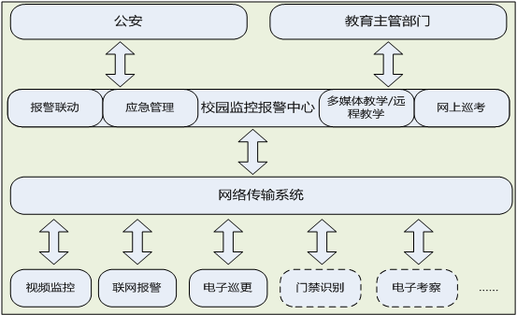
校园安全系统总体框架
系统采用纯网络架构，以视频监控、联网报警和电子巡更系统为基础，辅以指挥调度系统，实现报警联动、应急管理、多媒体/远程教学、网上巡考等功能，同时为学校、公安和教育主管部门服务。系统拓扑结构如下：
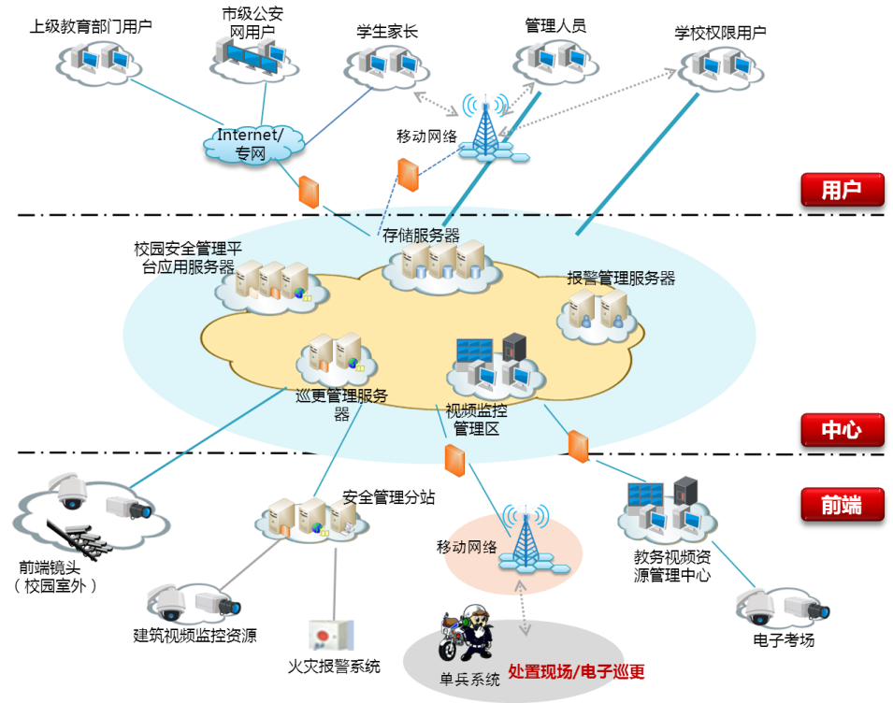
校园安全系统拓扑结构

6.2.2.4视频监控系统
巴中中学视频监控系统依照基地布局和建筑物类型划分为：校园公共场所视频监控系统、单体建筑视频监控系统和移动视频监控三大类。系统采用网络型方案，架构如下图所示：
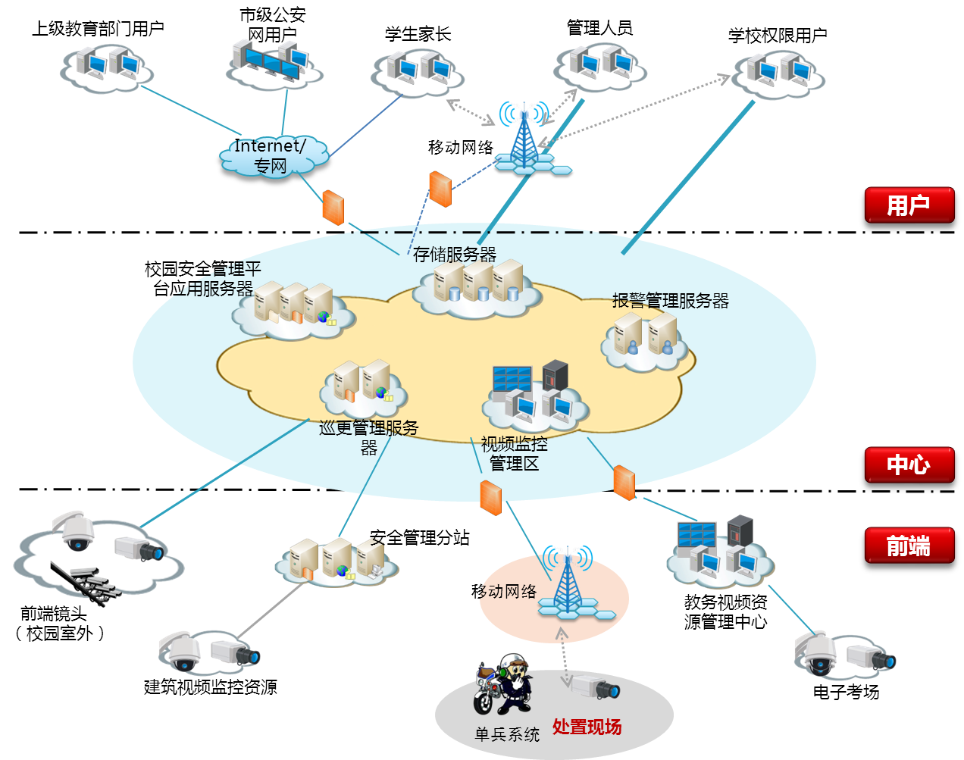
视频监控系统架构图
- 校园公共场所（室外）监控系统
建议采用纯网络方案，前端采用IP高清球机和IP高清枪机，重点区域可采用IP智能高清，采用光纤传输，直接接入监控中心。安装采用立杆，做好防雷接地处理。可结合校园广播一起使用，实现不文明行为劝阻，远程疏散功能。系统结构如下图所示：
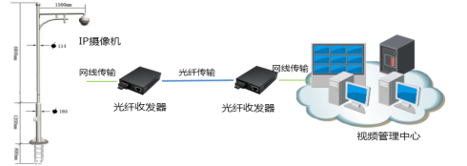
校园公共场所视频监控系统结构图
- 建筑视频监控系统
建筑视频监控以建筑为单位通过接入安全管理分站，再接入监控中心或直接接入监控中心。摄像机建议采用具备POE供电的IP摄像机，减少施工难度和维护成本。安全管理分站建议按照建筑类型和实际区域划分/撤销。系统结构如下图所示：
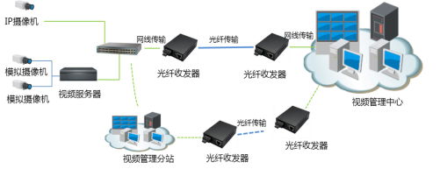
建筑视频监控系统结构图
- 移动视频监控系统
主要给安全保卫人员配置，分为手持和车载2种，通过无线网络（WIFI或3G）传入监控中心。应用于现场处置的图像上传。
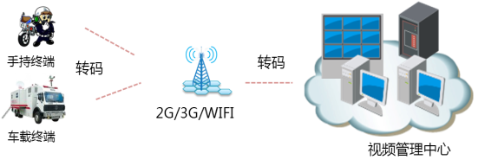
移动视频监控系统结构图
- 监控中心系统
监控中心设置管理服务器、录像服务器、智能分析服务器、视频分发/转发服务器、解码服务器、大屏显示系统、控制矩阵，客户端电脑等。管理分站设置视频转发服务器客户端电脑。监控中心机房安装工程按照标准机房建设。系统结构如下图所示：
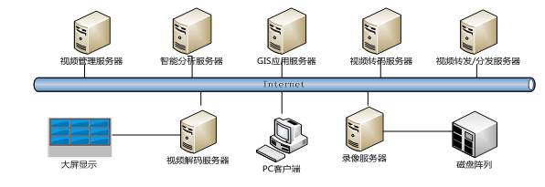
监控中心系统结构图
- 视频监控平台软件
平台软件至少具备：B/S、C/S登录方式、图像监控与调用、多级分发、实时录像、存储管理、权限管理、信息查询、GIS应用、智能分析、移动应用等功能。
平台软件需提供接口给上层校园安全管理平台进行集成，完成与联网报警系统、门禁系统、巡更系统、指挥调度系统的智能联动，支撑安全管理平台完成综合业务，平时监控和应急指挥的功能。

6.2.2.5联网报警系统
- 概述
联网报警服务是集现场设计施工、系统监控维护、报警复核处置为一体的集成性安全服务。根据发达国家的安防行业总体情况，联网报警是“安全服务”最核心的形态，直接为用户和社会提供综合安防服务的报警运营服务业在整个安防产业链中居于龙头地位。
联网报警系统在校园中的应用首先在中小学开始，由教育主管部门和公安部门联合推出面向辖区内所有中小学提供紧急事件报警服务，报警管理中心一般设在公安部门与110报警指挥系统对接。
联网报警系统在大专院校中的应用与中小学的应用有很大不同。最明显的区别就是大专院校面积大，校园内设施齐全，具备大型开放性社区的特点。需要监测包括各种机房、财务室、实验室、研究中心、档案室、图书馆、配电设施、供热设施、库房等诸多区域，因此需要单独建立联网报警系统才能满足需求。
- 系统功能特点
联网报警系统由前端探测器、报警控制器和报警中心平台组成。目前最新报警系统具备以下特点：
- 防范无盲区
支持多防区管理、支持探测器类型多，支持多级联网。
- 智能化
具备防破坏、防剪线无线转发报警功能；具备智能学习，防止误报功能。
- 多种报警传输方式
支持PSTN、GSM、GPRS及3G传输网络；支持语音、短信、电子邮件等自动告警方式。
- 报警图像联动
支持报警与视频联动、支持报警视频预录。
在校园中联网报警系统的主要功能有：防火、防盗、防抢和紧急救助。其中紧急救助在校园暴力频发的时段尤为重要。学生和教师可通过移动电话实现一键式快速报警和静默报警。
- 基地联网报警系统建设方案
巴中中学采用具备支持PSTN、GSM、GPRS及3G传输网络，支持语音、短信、电子邮件等自动告警方式，支持报警与视频联动、支持报警视频预录，支持智能学习，防止误报，支持移动电话实现一键式快速报警和静默报警等功能的联网报警系统。前端探测器主要采用红外被动探测器、震动探测器、各种门磁、烟感探测器，摄像机及声光报警器和紧急报警按钮。探测器与报警主机之间的传输尽量采用无线方式，减少布线难度和成本。系统结构如下图所示：
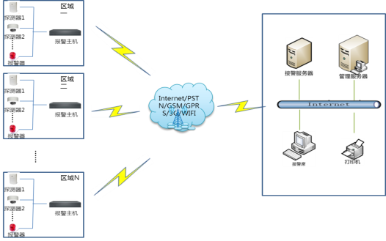
联网报警建设方案系统框架图
- 布点方法
基地联网报警以单体建筑为单位部署，然后接入报警管理中心。除单体建筑外，还应包括岗亭、重要交通路口等。重点位置包括：各种机房、财务室、实验室、研究中心、档案室、图书馆、配电设施、供热设施、库房等。前端点位按照报警主机数量计算，以16防区机型为例进行估算。重点区域每100平米一个防区，非重点位置约500平米一个防区。

6.2.2.6电子巡更系统
电子巡更系统是通过先进的移动自动识别技术，将巡逻人员在巡更巡检工作中的时间地点及情况自动准确记录下来。它是一种对巡逻人员的巡更巡检工作进行科学化，规范化管理的全新产品。是治安管理中人防与技防一种有效的，科学的整合管理方案。建议采用GPS电子巡更技术，无布线压力，易维护。
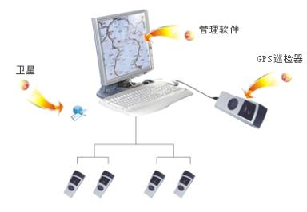
校园GPS巡更系统框架图
布点方法：根据基地人员规划和基地规模，预估保安人员人数，因此需配备巡检仪，巡检器1台，管理电脑和软件一套。

6.2.2.7统一通信系统
- 概述
统一通信是指把计算机技术与传统通信技术融为一体的新通信模式，作为一种解决方案和应用，其核心内容是：让人们无论任何时间、任何地点，都可以通过任何设备、任何网络，获得数据、图像和声音的自由通信。也就是说，统一通信系统将语音、传真、电子邮件、移动短消息、多媒体和数据等所有信息类型合为一体，从而为人们带来选择的自由和效率的提升。（例如，传统的电话将被取代以支持基于软电话屏幕的客户端软件。）它区别于网络层面的互联互通，而是以人为本的应用层面的融合与协同，是更高一个层次的理念，新一代通信与IT产业。根据使用场景的不同，可将统一通信分为：办公室（监控中心）场景、远程场景和移动场景
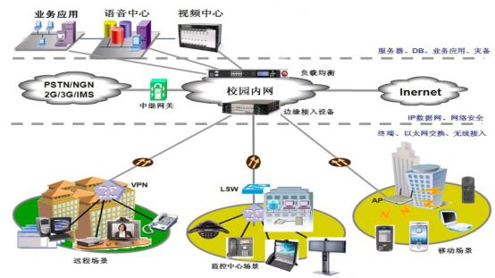
统一通信基本框架图
统一通信系统由基础支撑层、统一通信核心层和终端层三部分组成。
- 基础支撑层由计算设备、存储设备和网络接入设备构成。
- 统一通信核心层分为六大部分：
- 基础语音系统：语音通信时人们日常生活中最常用的通信形式，工作、生活中，大多数人已形成用电话进行通信的习惯，基于互联网语音通信以其低廉的资费，吸引了越来越多消费者使用。语音的发展趋势为IP化、移动化、高保真化。例如国内的长途通信，核心系统早已IP化。
- 基础视频系统：视频通信增加了人员之间沟通的互动性，面对面的沟通更直观。网真系统更是真实还原了远端场景，与会者如身临其境。基础语音/视频系统是统一通信的基石，人员在工作中要频繁使用语音、视频进行交流，这就要求在构建语音/视频系统时，首先要确保系统的可靠性、稳定性。
- 多媒体会议：多媒体会议包含即时消息会议、语音会议、Web会议、视频会议，构建成本由低到高。多媒体会议系统，能够显著节约差旅成本、沟通成本、会议成本、时间成本。
- 统一消息/状态：收集员工使用的各种通信终端的消息和状态，目的是达到有效沟通。
- 移动办公：对于出差和在外办公的人员尤为适用，不论通过何种终端，如笔记本电脑或手机，都能在移动状态下，连入学校的核心通信系统和办公系统，实现人员的办公移动化。
- 协同办公：部署具备多媒体通信能力的办公套件，将语音、视频、会议与即时消息、邮件、传真、日历等功能集成，提高工作效率。
- 终端：分为固定终端和移动移动终端。固定终端有：IP电话、可视电话、会议电话、高清桌面视频终端、高清会议室终端、PC软终端等；移动终端有：手机、PDA、笔记本电脑、上网本、3G信息机等。
- 基地统一通信系统建设方案
系统在校园通信网络和计算机网络的基础上，采用SIP和IP技术搭建，主要用于接警和指挥调度。框架如下图：
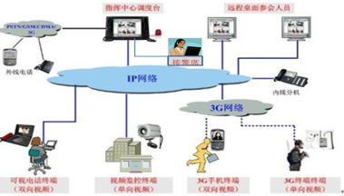
基地统一通讯系统系统框架

6.2.2.8安全管理平台
校园安全管理平台是归属校园安全业务系统。平台需要完成平时安全监控和战时应急指挥的业务。平台的主要规划功能如下：
- 综合业务管理
系统实现学校安全防范系统日常值班业务和应急业务管理，满足同时处置两起突发事件的需要。主要包括突发公共事件应对过程中的信息接报、审核、办理、跟踪、反馈、情况综合和信息发布；电话、电报、传真、录音、录像、文电、公文等日常工作的管理，以及寒暑期办公时的管理；应急信息和相关数据资料的查询和调用。
- 监测监控
监测监控系统实现基地监测信息和风险分析信息的汇集，并可对相关信息进行搜索查询或者筛选，对其中一些数据可以进行特征识别，判读信息的内涵或其标志的状态，进行风险评估分析，通过直观的方式展现在决策者面前作为事件处置的依据。
- 预测预警
通过预测预警系统实现灾害事故的早期预警，趋势预测和综合研判，预测突发事件的影响范围、影响方式、持续时间和危害程度等，从而达到减少和避免原发性灾害事故的发生以及减少灾害事故的衍生次生，为应急救援决策的制定和实施提供技术支撑。
- 辅助决策
根据国家总体应急预案、专项应急预案、省市级应急预案及学校应急预案等相关预案，利用预测分析和研判结果，结合应急组织体系和工作流程、现场应急救援力量和应急救援物资等情况，通过应急系统对有关法规、政策、安全技术要求以及处理类似事件的案例等进行智能检索和分析，并咨询专家意见，提供应对突发公共事件的指导流程和辅助决策方案。
- 指挥调度
指挥调度系统辅助应急指挥人员有效部署和调度应急队伍、应急物资、应急装备等资源，实时或及时将突发公共事件发生发展情况和应急处置状况传递给相关人员，实现协同指挥、有序调度和有效监督，提高应急效率。
- 应急保障
应急保障系统主要实现对突发公共事件的人力、物力、财力、医疗卫生、交通运输、通信保障等资源的管理，提供对应急资源的优化调配方案、应对过程中所需资源的状态跟踪、反馈，保证资源及时到位。满足应急救援工作的需要和灾区群众的基本生活，以及恢复重建工作的顺利进行。
- 事件评估
建立事件评估系统是为了记录应急事件的应对过程，按照应急预案等相关规定建立评价模型、再现应急过程，应急过程前、过程中和过程后进行综合评估，形成应急能力评估报告。建立突发公共事件评估系统，可进一步提高应急现场处置建设能力和应急现场处置的指挥调度、监测的能力建设，使得在突发公共事件应急处理的监测预警、决策支持、指挥调度、现场处置和后期评估能力得到提高。
- 安全教育
安全教育系统是为了辅助学校推进安全教育，提高师生的安全防范意识，增强师生的应急避险能力。安全教育系统设计有众多模板及语音、视频、文字等资料库，丰富安全知识宣传方式。安全教育系统设计有模拟演练与评价模块，通过对各类突发公共事件场景进行仿真模拟，在虚拟场景中分析事态、提出应对策略，进行网络模拟演练，并能够自动记录演练过程，并对演练效果进行评价，进而为实战演习提供依据。
同时为实现以上功能，平台需设计以下功能模块：
- 智能联动
实现视频监控系统、联网报警系统、指挥调度系统及电子巡更系统智能联动。联动方式采用顶层协议接口联动。视频监控系统与联网报警系统的联动在部门前端区域可采用开关量联动。视频监控资源可以接入指挥调度系统，作为视频会议视频来源。
- GIS应用
实现校园GIS与业务系统的结合、GIS与视频监控系统、联网报警系统、电子巡更系统，融合通信的结合。实现业务、报警、资源、设备、分析结果等内容在GIS地图上以多种方式呈现。
- 指挥调度系统嵌入
实现指挥调度系统与业务系统相结合，提高沟通效率，工作效率。
部署方法：平台软件可在应急平台软件上进行二次开发完成，具体工作量在后续详细设计过程中确定。6.2.3 建筑设备自动化系统

6.2.3.1 系统概述
本规划设计是遵照建筑设备自动化系统及系统集成的技术要求，围绕先进的控制理念和开放式的智能化建筑结构方式，依据有关图纸资料和相关设计规范并结合建筑设备自动化系统及系统集成方面的实践经验，运用当今主流的计算机技术和自动控制技术而进行的设计。
- 规划范围
本建筑设备自动化系统（以下简称BAS）是对巴中中学的各栋有需求的建筑机电设备进行集散式监控，优化系统运行控制、收集分析运行数据、故障自动报警，以延长设备使用寿命、节省能耗、简化管理、确保安全。
BAS系统监控、监测范围如下：
- 空调监控系统：
- 空调冷源系统集成；
- 新风处理机组监控；
- 空调处理机组监控；
- 送/排风机监控、排风/排烟风机监控；
- 照明监控系统：
- 展厅照明监控；
- 公共区域照明监控；
- 室外路灯照明监控；
- 中低压监控系统：
- 中压配电系统监测；
- 低压配电系统监测；
- 变压器、直流电屏监测；
- EPS设备监测；
- 综合设备监控系统：
- 电梯系统集成；
- 风机盘管电源监控；
- 电动排烟窗、弱电间空调、排风机及交换机电源监控；
- 给排水设备监测及监控；
- 机房环境监测。
- 规划目标
对建筑物的机电设备采用现代计算机技术进行全面有效的监控和管理，以确保建筑物内有一个舒适和安全的环境，同时实现高效节能的管理要求。通过对巴中中学项目计算机技术、通信技术、信息技术、控制技术有机结合，在全面满足功能需求的基础上，集各种优秀产品与技术之长，追求最合理的投资和最大的灵活性，以取得长期最大限度的满足经济、管理与环境效益的总目标。
系统能稳定和准确地自动调节大楼内设备的各项参数（如温度、新风等），记录和统计系统的运行参数及系统运行趋势和规律，不断优化系统运行。为工作人员提供高效率、舒适、便利的教学及科研环境。
围绕服务的要求，通过监测和控各区域内的温度和空气质量，保证大楼建筑内的舒适性、安全性要求。
对各种需要监控的重要机电设备实现集中管理、优化配置，使系统在全自动的状态下运行。本系统全天候监测所有需要设备的运行状态，以最小的人力物力达到最完善的管理效果。
系统对整个控制设备进行监控，提供可靠的、经济的最佳能源供应方案，管理不同时间内设备用电量大小，使设备始终处于最佳运行状态及最佳利用率，大量减少不必要的能源浪费。
对大楼进行分区域管理和控制，使用简便的管理和节能的控制方式，避免由于场地闲置而造成的浪费。实现中央管理和分散控制的功能要求，达到节约能源的目的。
最大限度地降低设备的运行成本。设备在系统的统一管理之下始终处于最佳运行状态。系统会按照设备的运行情况打印维护保养报告，提示管理人员对设备及时进行维护，延长设备的使用寿命。
提高人员与设备的整体安全水平，坚持“以人为本”的原则。该系统对设备的运行状态进行实时监视，可使管理人员及时发现设备故障、问题与意外，消灭故障于隐患之中，保证人身的安全。一旦设备有故障发生，计算机可以报告故障发生的位置及故障发生的原因，以便维护人员快速排除故障，恢复设备正常运行
- 设计原则
- 实用性
BAS系统的设计应以实用为第一原则。在符合需要的前提下，合理平衡系统的经济性与前瞻性。
- 可靠性
系统必须保持每天24小时连续工作。子系统故障不影响其他子系统运行，也不影响集成系统除该子系统之外的其他功能的运行。
- 易维护性
本系统要处理大量的数据，系统复杂，要保证日常运行，系统必须具有高度的可维护性和易维护性，尽量做到所需维护人员少，维护工作量小，维护强度低，维护费用低。
- 开放可扩展性
BAS系统设计采用多种开放性技术标准，符合国家和国际标准及规范，兼容不同厂商、不同协议的设备和系统的信号传输，各子系统可方便加入系统中。
- 应用配置灵活性
由于BAS系统需要控制现场设备种类繁多，分布情况复杂多变，所以需要BAS系统能够具有灵活的配置功能，只要简单增加减少控制器、输入/输出模块，就能满足系统整改或分期建设的需要，而不影响系统结构。
- 操作方便、简单易学
为了能够使楼宇设备在BAS系统管理下，达到其最佳工作状态，系统操作方便、和简单易学是十分重要的。

6.2.3.2 系统总体设计
- 系统构成
BAS系统由系统操作站、网络控制器、现场控制器（DDC）、控制器扩展模块、各类传感器、执行机构、控制层/管理层以及操作系统软件和应用软件等构成。系统采用集散式分布智能控制网络结构，实现集中管理、分散控制。
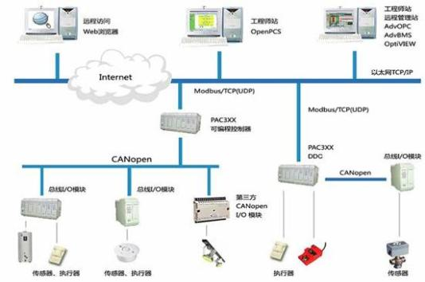
BAS系统结构图
- 总体设计
BAS系统采用控制层和管理层两层网络结构，系统软件、网络控制器、DDC现场控制器、执行器（各类传感器、水流开关、流量计、执行器）四层设备结构；其中系统软件和网络控制器在管理层进行通讯，网络控制器和DDC控制器之间在控制层通讯。
系统各区域以网络控制器方式接入以太网，建立基于网络的集中管理平台，并通过通用、标准的接口、协议向上集成到BMS系统。
BAS系统DDC现场控制器的电源管线随控制线同路由敷设，设备供电回路电压为220V AC，对于电源电压为24V DC的设备则通过变压器变压后供电。
各建筑BAS系统均应根据其机电设备、建筑结构等实际情况由深化设计单位（部分设备商）提供详细的BAS系统图。

6.2.3.3 系统功能模块
- 冷源系统
- 监控原理
冷水机组通过通讯方式接入建筑设备自动化系统，将冷水机组的各种参数，如工作方式、运行状态、故障报警等采集到建筑设备自动化系统，同时将建筑设备自动化系统中央站上的各种命令，如远程启停信号，传送到冷水机组。
其他设备采用DDC方式实现，包括冷却塔，冷冻水泵、冷却水泵、膨胀水箱、热水水箱、热交换器、热循环泵等设备。
冷源监控原理图
- 监控内容与功能实现
监控对象 | 冷源系统
监测内容 | 室外温/湿度监测  冷却塔风机运行状态、手动/自动状态  冷冻水、冷水泵水流状态  冷冻水、冷却水供回水温度监测  冷冻水、冷却水供回水管网压力  冷冻水流量监测  冷却塔碟阀、冷冻水蝶阀状态  冷冻水泵、冷却水泵、冷却塔水泵运行状态、手动/自动状态  膨胀水箱、热水水箱液位检测  热水循环泵运行状态、手动/自动状态  热交换器供水温度
控制内容 | 冷却塔风机开关控制  冷却塔蝶阀、冷冻水蝶阀控制  冷冻水泵、冷却水泵开关控制  热水循环泵开关控制
报警内容 | 冷却水泵、冷冻水泵、冷却塔风机故障报警  热水循环泵报警  水管网压力报警  膨胀水箱、热水水箱液位检测报警
显示打印 | 状态、报警等各种参数的动态图形及报表，列出设备保养及维修报告。
- 空调系统
- 监控原理
空调监控原理图
- 监控内容
监控对象 | 空调机组
监测内容 | 回风温度监测  风机开关状态，手动/自动状态
控制内容 | 冷热水电动阀门控制  风机开关控制，新/回风阀控制
报警内容 | 风机故障报警  过滤网堵塞报警
显示打印 | 状态、报警等各种参数的动态图形及报表，列出设备保养及维修报告。
- 节能措施
预冷：根据使用情况和日常工作时间表，提前开启空调机组对相应区域进行预冷，或提前对空调机组进行关闭，充分利用空调的余冷。
晚间重设定：通过在晚间重新调整温度的设定值来达到节能的目的，该功能的设置可以防止在夏季温度过低/在冬季温度过高。
冬夏转换设定：由软件设定系统按冬季工况或夏季工况运行。空调系统冬夏季为最小新风运行，由回风温度控制冷水阀开度；过渡季时充分利用室外新风，节约空调能耗。
- 新风系统
- 监控原理
新风机组监控原理图
- 监控内容
监控对象 | 新风机组
监测内容 | 送风温度监测  风机开关状态，手动/自动状态
控制内容 | 冷热水电动阀门控制  风机开关控制，新风阀控制
报警内容 | 风机故障报警  过滤网堵塞报警
显示打印 | 状态、报警等各种参数的动态图形及报表，列出设备保养及维修报告。
- 节能措施
预冷：根据使用情况和日常工作时间表，提前开启新风机组对相应区域进行预冷，或提前对机组进行关闭，充分利用新风机的余冷。
晚间重设定：通过在晚间重新调整温度的设定值来达到节能的目的，该功能的设置可以防止在夏季温度过低/在冬季温度过高。
室外温度利用：根据室外温度来改变送风温度设定值，节约能源。
- 送排风系统
- 监控原理
送排风系统通过DDC方式实现，其中消防用风机只作监视不作控制，平时用风机需监控。另外，在地下停车场配置了一氧化碳浓度传感器并作超值报警，可以在报警状态下联锁启动风机启/停。
送排风机监控原理图
- 监控内容
监控对象 | 送排风系统
监测内容 | 送排风机开关状态、手动/自动状态，一氧化碳浓度
控制内容 | 送排风机开关控制
报警内容 | 送排风机故障报警
显示打印 | 状态、报警等各种参数的动态图形及报表，列出设备保养及维修报告。
- 给排水系统
监控对象 | 给排水系统
监测内容 | 生活水池高低水位  生活水泵开关状态  集水井溢流水位  污水泵开关状态
报警内容 | 生活水池高低水位报警  集水井溢流水位报警  生活水泵、污水泵故障报警
显示打印 | 状态、报警等各种参数的动态图形及报表，列出设备保养及维修报告。
- 变配电系统
- 监控原理
变配电系统的高压柜/低压柜通过标准接口网关方式与BAS集成，建立通讯联络。发电机、变压器先通过电量变送模块采集数据，再利用接口网关方式与BAS集成，建立通讯联络。BAS对变配电系统进行监视，通过相互间的通讯协议，读取设备的运行参数，实时反映变配电系统的各种运行状态和故障报警。可根据监测状态作能量分析，便于操作人员的监控和管理。
- 监控内容
监控对象 | 变配电系统
监测内容 | 高低压开关柜主开关状态  电压、电流、功率因数的监测
报警 | 变压器温度报警  高低压开关柜故障报警
显示打印 | 状态、报警等各种参数的动态图形及报表，列出设备保养及维修报告。
- 电梯系统
- 监控原理
电梯系统通过工业标准接口方式与BAS集成，建立通讯联络。BAS对电梯系统进行监视，通过相互间的通讯协议，读取电梯设备的运行参数，实时反映电梯系统的各种运行状态和故障报警。便于操作人员的监控和管理。
- 监控内容
监控对象 | 电梯
监测内容 | 电梯运行状态  电梯上、下行状态  权限控制
报警 | 电梯故障报警
显示打印 | 状态、报警，并列出设备保养及维修报告。
- 照明系统
- 监控原理
智能照明系统以接口网关方式与BAS集成，建立通讯联络。BAS对智能照明系统进行监视，通过相互间的通讯协议，读取设备的运行参数，实时反映智能照明系统的各种运行状态和故障报警。便于操作人员的监控和管理。
公共照明与环境照明通过DDC直接控制，对楼外和大堂的照明将实现0～10V的模拟调光控制功能。系统设计时，考虑照明回路的空间位置，对区域的照度进行监测，通过照度进行调光控制，以实现智能化特点。
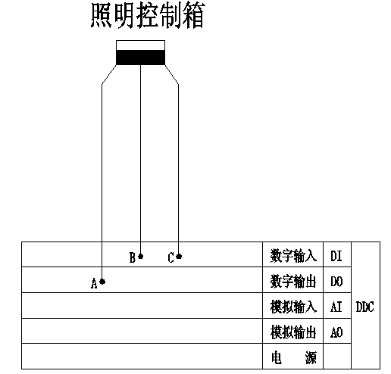
照明系统监控原理图
- 监控内容
监控对象 | 公共照明、环境照明
监测内容 | 照明运行状态、手动/自动状态，区域照度检测
控制内容 | 照明开关控制，调光控制
报警 | 照明故障报警
显示打印 | 状态、报警，并列出设备保养及维修报告。

6.2.3 视频会议系统

6.2.3.1 系统概述
视频会议作为网络时代出现的新型会议方式，它的数据和图像传送功能是传统会议不可取代的。对于巴中中学来说，教学工作的效率和质量要求在不断提高，视频会议系统建设已成为基地现代化办公建设的重要组成部分。
本项目视频会议系统将建设一个面向基地各级单位，满足多种业务的需要，能综合传输处理数据、语音、文字、图表、动态图像，具备充分的开放性和技术先进性的管理视频通信系统，主要是为了在实践中应用交互式电视会议、实时现场图像传输、远程教学等。
  - 规划范围
视频会议系统主要应用场合为基地内各楼宇建筑内的会议室及部分有教学需求的教室。规划范围包括行政办公楼、培训认证中心等会议室或培训教室（以每栋2套会议系统计算）。
  - 规划目标
巴中中学视频会议系统的建设目标是在基地信息化网络建设基础上，完成行政办公楼等会议室和教室的视频会议系统建设，在处理各类行政会议、业务工作部署、远程教育、领导指挥决策、紧急部署、快速反应等工作时可以召开紧急会议。为巴中中学提供重要的多媒体通信手段，进一步促使工作效率和质量的提升。
系统应达到企业培训对音视频稳定、清晰、流畅的需求，视频质量达到DVD效果，在网络环境恶劣时（窄带传输，网络瞬间拥塞）不会出现马赛克、图象破碎、花屏、抖动等现象，全面支持G系列音频，提供高保真音频享受，支持唇音同步、全混音、回声抵消及VAD语音激励检测技术。确保提供清晰流畅的音视频交流，使各种学习和培训得以顺利进行。
  - 设计原则
先进性原则
采用的系统应是先进的、开放的体系结构，充分考虑系统使用中的科学性。AV系统采用的设备应是通过语言数字化处理和数据通信协议转换芯片，将所有的信号转换为数字信号，交电脑中心进行处理和控制，实现不同媒体之间的通信和转换。广播电视系统、扩声系统、信号切换系统选用目前世界上处于领先水平产品。整体功能应处于先进水平，系统整体性能高，整个系统易于控制，充分体现现代数字会议的特点，能够流畅地进行会议全过程。
高安全性原则
视频终端要支持对系统设置、Web管理等进行密码认证的访问控制。通过这种方式加强了系统的安全性，有效地阻止了对视频终端设备的非法访问和操作。
兼容性原则
采用标准的H.263、H.264等压缩编码标准和H.320/H.323体系结构，能够很好地与其他视频系统互通互控。
可扩展性原则
除了充分保证传统会议电视的高质量、高可靠性之外，还力求大大拓展会议电视的应用范围和应用内容，充分体现了网络化视频应用的潮流和方向。除了实现视频会议功能还要求系统能实现包括监控图像传送、远程教育、数字录像、视频点播、可视通话、IP电话等多种功能。
高可靠性原则
采用系统集成设计方式，选用成熟可靠、性能稳定的设备和配件，系统关键部分采用冗余设计，具备一定的容错能力及抗干扰能力，系统具备长期稳定工作的能力，会议终端和MCU之间还具有自动恢复建链功能。会议中如果因为线路问题造成瞬断，可以在极短时间内恢复，不影响会议的正常召开。会议终端和MCU同时还具有自适应能力。当网络出现拥塞时，终端会议优先保证音频流的发送，从而保证会议的不间断性。所有选用设备均符合施工国或国际上的质量及可靠性标准。
可管理性原则
提供良好的操作界面，方便用户操作，提高系统自动化管理能力，降低劳动强度。

6.2.3.2 系统总体设计
- 系统构成
整个视频会议系统为二级组网结构，以行政办公楼主核心大会议室为一级中心会场，行政办公楼、培训认证中心等其他会议室为二级分会场。
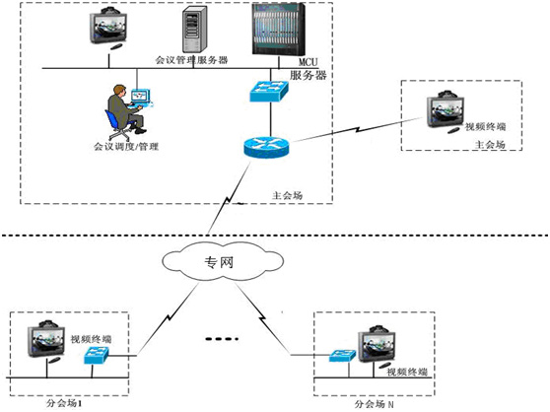
视频会议系统结构图
系统具备可扩展的特性，可适应以后新功能需求提出而进行的扩展改造。
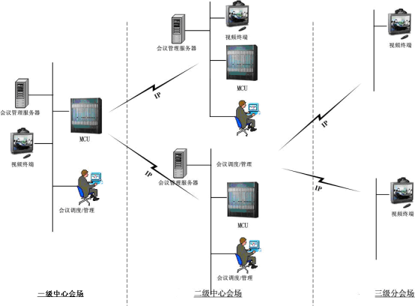
视频会议系统扩展结构图
- 主要功能
会议召开功能
- 所有会场可以同时加入同一个大会；
- 各个会议室召开自己的会议；
- 可召开只有部会场参加的会议；
- 可以同时召开多个会议，各个会议互不干扰；
- 可以同时召开多个类型会议，各个会议互不干扰；
- 可召开多点交互式会议；
- 可以召开点对点直通会议；
- 支持H.320、H.323协议。
- 支持双流技术（H.239协议），达到多功能，多业务的会议组成形式（视频教学、远程培训等）。
- 用户界面简洁友好,支持全年7*24小时开机工作。
会议管理功能
- 实现多路视频图像、随意切换任意参会者视频窗口；
- 会场的终端屏幕上可实现浏览器协同浏览；
- 可实现用户、会议带宽、会议通知等管理；
- 在召开会议中实现主席控制、非主席控制、浏览申请列表等管理；
- 中心会场的屏幕可同时显示多个会场的画面，及时了解各部会场的情况；
- 可以实现会议计划、调度、控制功能，支持申请主席、声控切换、广播会场、会场静音和闭音、申请发言、点名发言、自由讨论、结束会议、延长会议等会议控制方式；
- 具有视频控制功能，可以控制远程会场的摄像机上下，左右，拉近，推远，多个远地摄像机的切换；
- 具有视频切换功能，每个视频终端可配多个摄像机，并可任意切换；
- 具有双视频扩大功能，各会场能同时收到主讲人视频和讲稿视频，为今后培训做准备。
维护和网管功能
- 管理员可以通过视频会议管理系统的图形界面实时显示网络中视频会议设备的工作状态；
- 视频会议管理系统应提供系统自检功能，可对硬件设备进行诊断；
- 视频会议管理系统应提供对视频会议设备的软件版本进行远程升级的功能；
- 各个会议室根据自己的权限，可登陆会议管理系统平台，自行组织召开各个会议室的会议。

6.2.4教务管理系统

6.2.4.1系统概述
教务管理工作是是教育中的一个极为重要的环节，是整个院校管理的核心和基础。随着信息技术的飞速发展，高等教育对教务管理工作提出了更高的要求。利用先进的技术手段对提高学校教育、培养、管理水平，提高人才的综合素质，打造高品质大学具有广泛深远的意义。
巴中中学教务管理系统采用高效的事务处理机制和信息管理模式，为学校的教务工作提供了直观的评价数据，为提高教务工作效率和推进高校教学改革提供了重要的参考依据。

6.2.4.2总体规划
- 主要功能模块
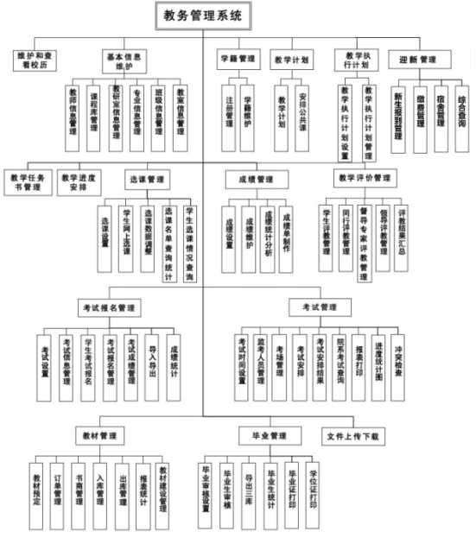
教务系统功能结构图
- 维护和查看校历
可设置时间，并在该时间段内创建工作安排表，以日历的形式查看，使信息更为丰富与清晰。
- 基本信息维护
基本信息维护主要完成对教师信息及教室信息的各项维护功能；教务处管理员对于教师信息只有查询功能，不具有增删改的权限，但可以维护教师的电子档案。包括教师信息管理、课程库管理、开课课程管理、教研室信息管理、班级信息管理、教室信息管理、管理实践实训教学环节。
- 学籍管理
学籍管理模块提供对学生进行日常学籍信息的查询和维护，录入和维护学籍异动信息，生成学籍报盘库，生成各种高基报表。注册管理模块提供注册功能并对情况进行跟踪和统计分析。
- 教学计划
主要完成在网上制定各院系、专业教学、实训计划。教务处管理员可制定各院系公课教学计划及最后的审批工作。包括安排平台课\教学计划\教学计划审核等。
- 教学执行计划
教学执行计划是根据教学计划生成的当前学年、学期所遵循的执行计划，该计划在教学计划的基础之上，针对实际情况课程安排可能发生变更后形成的，教学执行计划是某个院系学生在当前学期计划要上的课程。 教学执行计划由各学院在学期初从教学计划中直接导入生成，生成后可对其进行调整，并将确定的教学执行计划数据提交给教务处审核，教务处审核通过后生成后续的教学任务书。
- 迎生管理
迎生管理主要是针对新生报到时的户口档案管理，学费缴纳以及宿舍安排等一系列管理工作。
- 教学任务书管理
教学任务书是根据教学计划生成的当前学年、学期的教学任务，教学任务书是某个教学单位在当前学期的授课任务，主要用于院系对一些排课信息的预设，主要是安排上课教师、分合班等。
- 教学任务安排
从教学执行计划中生成教学任务书后，院系安排上课教师，教务处在此基础上安排上课时间地点，在此模块中对时间、教室、教师等各种资源进行合理配置，并且系统对安排结果可做冲突与合理性检查，教务处安排工作完成后，院系可在此基础上录入详细的教学进度，包括每个教师的上课时段和授课内容，学生在评教时可对教师的这些信息进行查看。最后生成课表和教学进度表。
- 选课管理
学生可以在网上进行选课，并可查询选课结果的统计情况。教务处管理员可以手工增加学生选课名单并进行选课结果的统计与分析操作。包含选课设置，选课名单查询统计\学生选课情况查询\选课数据调整。
- 成绩管理
成绩系统是教务系统中非常重要的一个模块，主要完成与学生成绩相关的各项业务操作。任课教师录入本人所带课程的学生成绩信息，教务管理员对学生的成绩信息具有最高的权限，可以进行各项成绩的录入、查询以及统计分析的操作。 成绩管理模块提供对每门课程成绩单项组成、分制等情况的维护，系统可根据教师录入的成绩信息自动生成总评成绩。提供成绩排名、成绩汇总分析及成绩单制作等功能。
- 教学评估管理
主要完成学生网上进行评教的业务操作；教务处管理员可以查看全校各类型评教的评教数据及分析结果。学生评教管理包括：评课说明，即可发布评课说明；设置评教属性，即进行初始化设定，设置评教的有效时间及权值；确定评教指标，有新增、修改、删除、导入等功能；确定评教课程，可以设置是否为参评教师、更改评教指标类型、组合查询等操作；分析评教进程；分析评教结果。
- 考试报名管理
考试管理主要是用来对学生的期末考试进行安排，教务处管理员可以设置考试时间、安排考试、查询考试安排结果以及维护监考库的功能。它包含以下内容：考试时间设置，监考人员管理，考场管理，考试安排，考试安排结果，院系考试查询，报表打印，进度统计图以及冲突检查。
- 教材管理
教材管理主要完成教师在网上根据所授课程定购所需教材的功能。教师定购教材后需要院系和教材科审批通过向书商下订单，书商按照订单的具体内容将符合要求的教材信息送到教材科，并由教材科人员向学生和教师分发教材，并向财务处进行各项教材费用的结算。包括教材订购\教材查询\教材科教材审批\入库管理\领书出库管理\书商管理\报表统计\教材建设管理。
- 毕业管理
毕业管理主要是完成根据相应的条件对毕业生进行毕业审核与学位审核。包括毕业审核设置\毕业生审核\证书审核设置\证书审核\毕业生统计\导出三库\毕业证打印。
- 文件上传下载
实现文件的上传和下载功能。
- 技术方案
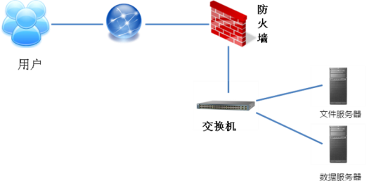
系统拓扑图
- 系统接口
可以利用这些接口开发新的模块和应用系统以满足巴中中学以后的扩张和集成巴中中学原有的panto教务管理系统，进行无缝链接，包括：
定义数据输入输出接口。
应用程序接口：实现教务管理系统和其他系统（巴中中学原有的panto教务管理系统等）结合。实现外部标准连接接口，连接所有外部应用。
- 用户管理
管理所有的用户。定义人员基本信息、权限和岗位，包含用户帐号、用户姓名、用户密码、电子邮箱、部门名称、岗位等，同时对所建立的人员进行权限的定义，支持一人多岗。
- 角色管理
角色是访问权限的集合，用户通过赋予不同的角色获得角色所拥有的访问权限。在实际工作中，针对具体工作职能定义不同的角色，根据用户的责任和资格来分配其角色，这样可十分方便地管理用户的角色分配。
- 系统特点
1.良好的适应能力良好的适应能力
同高校业务流程（拉玛依巴中学校原有panto教务管理系统等）无缝集成，可适应不同性质、不同组织方式的业务流程，同时可适应高校组织机构和结构的调整，满足组织发展和变化的需求。支持Oracle等大型关系数据库，并兼容Lotus/Notes等数据库系统。基于网络的日常事务协作处理平台可方便地满足高校多校区远程办公和移动办公的需要，实现跨地域的业务协作。
2. 先进的体系架构
采用B/S结构体系，使得用户只需要通过浏览器即可轻松完成各种信息处理，简单易用，大大缩短了系统建设周期，节省了管理费用。三层体系的构件化设计，使系统各部分的独立性以及互连能力更强，便于扩充和维护。
3. 灵活的系统配置
本系统是一个开放体系，它允许用户根据学校具体工作特点对系统加以修改，实施时可根据学校的实际规模和管理结构由系统管理员进行配置。采用开放式的数据库平台和JAVA技术，确保随着组织的组合和扩展，可迅速做出相应的系统调整和变化，极大地适应用户在不同环境和条件下的需求。
4. 有效的信息共享
严格遵循主流的技术标准和规范，采用XML和Web Services等技术，为第三方软件及二次开发提供服务接口，易于与第三方软件（原有系统、未来学校基地将建设的其他系统、各级主管部门或其他外部机构的相关系统等）进行集成和整合。
5.完善的安全机制
操作安全性由网络登录验证、数据库登录验证、应用系统使用验证三级组成，客户端采用分级授权和验证机制——多层安全控制机制确保只有经过授权的用户才能访问系统资源，并在数据传输、存储、备份恢复等过程中保证数据的高度安全性。多层次的系统架构便于建立防火墙，防范计算机病毒和非法用户的攻击。

6.2.5校园OA办公系统

6.2.5.1系统概述
学校基地校园OA办公系统依托智能工作流引擎，根据学校需要制定业务流程，满足学校公共信息、个人办公、公文流转、行政管理等全方位的办公需求，加强学校基地学校间、学校机构间、教职工间的协同工作，提高教务和校务的整体工作效率。同时，学校校园OA办公系统能通过专网接入市教育局管理系统，大大提高学校基础教育的管理水平。

6.2.5.2总体规划
    - 主要功能
- 公文处理
发文与收文管理。
2）校内请示
校内请示是学校内部各部门向校办或向领导请示工作的一种方式。该系统能实现校内请示的网上起草、部门领导审批、会签、校办主任审核（拟办）、校领导批示、部门办理、归档、统计查询等功能。用户可以定制文件流转过程，系统按照预先定义的工作流程进行流转；系统提供严密的授权管理，保证文件不被未授权人处理和查看，实现对文档传递过程中有效的实时监控，保证文件网上流转准确。
校内请示表单的字段有：标题、事由、申请人、申请部门、联系方式、部门编号、学校编号、主办部门、备注、附件等。
3）督办管理
实现督办单制作、通知、跟踪、人工催办、承办人承办、督办结果反馈、统计查询等功能。督办流程可自行定义，督办单按设置好的流程正常流转。督办人员可以查看、打印督办单流转过程记录，对未按时完成事项进行催办单。
督办管理表单字段如下：制发日期、完成时限、标题、文件编号、会办时间、负责部门、督办人、联系电话、电子邮箱、督办类别（阅知、跟踪反馈、其他）、附件、督办事由、办理情况（需要加填写提示，若完成请写明完成情况、若未完成请写明进展情况和仍需解决的问题） 督办管理的功能组成如下：
- 督办流程可自行定义，督办单按设置好的流程正常流转。
- 督办人员可以查看、打印督办单流转过程记录，对未按时完成事项，制发催办单。
- 请示登记簿：对于所有的请示报告文件，系统提供请示登记簿方便统计查询。
- 督办单由办公室工作人员登记发起。督办流程描述如下：办公室工作人员登记督办单后，发送给办公室领导，办公室领导同意后发送至办公室督查科，办公室督查科再分发到具体办理部门，部门办理结束将结果反馈至督查科，督查科反馈至办公室领导要按程序和要求报校领导。
督办管理流程如下：
- 日常事务
会务管理与接待管理等。
- 个人办公
待办事项、意见反馈等。
- 系统管理
用户管理、部门管理、角色管理、权限分配、模块管理、数据字典、系统日志等。
（2）技术方案
在本方案中，采用2台服务器作为域管理服务器，互为备份，保证用户的验证和用户的权限管理不会中断。采用一台服务器用于病毒扫描和清除，同时作为桌面PC的管理服务器。
采用2台服务器，做成集群，一台作为Email的服务器，另外一台用作数据库服务器，互为备份。两台服务器同时连接到一个光纤存储。每台服务器都配置双HBA光纤卡，通过两台冗余的SAN交换机连接到光纤存储。另外，配置一台NAS服务器storage server，同样，这台NAS也连接到SAN存储，用于 OA 网络的文件共享和FTP、HTTP、NFS的服务器。配置微软的Sharepoint服务器一台，采用服务器。另外，配置一台OA应用服务器。
1）系统接口
- 档案接口
实现OA到档案管理系统接口。
- 外部接口
实现到油田公司办公系统接口。
- 短信接口
预留短信接口，供将来系统升级时拓展短信相关功能。
- 与身份认证系统的对接
与身份认证系统对接，统一身份认证和单点登录。
2）安全
系统安全有以下几方面要求：
- 服务器上数据的安全：不丢失、不损坏、访问权限受到控制。在出现不可预料原因使得数据损坏时，能从最近的备份数据中恢复。
- 数据传输的要求：数据在传输过程中不被截获、解密。(需要SSL支持)
- 客户端的安全要求：不降低客户缺省的安全等级，不带来客户端的安全风险。用户在一段时间不作任何操作自动过期，防止他人冒名操作。

6.2.6校园信息安全管理

6.2.6.1系统概述
完善的安全防护体系是校园信息系统稳定高效运行的保证。信息系统安全管理系统通过节点身份认证、网络访问安全、操作人员的身份认证和交易的不可抵赖性、非法攻击事件的可追踪性等主要手段对平台的机密性、完整性、可用性、可控性、科审查性进行安全的保护。

6.2.6.2总体规划
（1）主要功能
为校园网管理提供了一个全面、立体的防护和管理手段，校园网管理者借助这些操作简单，易学易用的工具，可以确保校园网信息系统安全，稳定和健康的运行，确实保障信息化建设投资发挥其应有的作用。该方案全方位的从四个方面对整个校园网的安全进行管理和维护：
- 统一用户管理
统一用户管理是指将校园内各种人员在信息系统中的数字身份统一管理起来，实现各应用系统的用户身份信息整合，这是实现用户权限管理，应用集成，单点登录的基础。
- 桌面计算机补丁管理
校园网中，往往由于没有及时打上补丁或者进行软件升级而形成大量的安全漏洞，病毒或黑客们通过对漏洞的袭击，可以引发大规模的冲击波、震荡波，甚至造成整个校园网络的瘫痪。所以，实现软件的自动安装与升级可以极大程度上降低了校园网安全隐患出现的概率。
- 服务器运维管理
巴中中学的服务器上都运行着很多关键业务，如邮件系统、数字图书馆系统、一卡通系统等。这些服务器一旦当机，会给整个教育基地正常的教学、工作、生活等带来很不利的影响。为了保障这些运行关键业务的服务器7*24小时不间断的正常运行，需要一套运营维护系统，为系统的健康，正常和稳定地运转提供了一个监控，预警和排错的机制，极大程度降低了运营维护的成本、难度，减少了维护人员的人数和时间，提高了工作效率。
- 网络安全管理
工程教育网络的正常运作给学生和教师的学习和工作带来巨大效益的同时，它带来的一些负面影响也不容忽视。例如用户访问包含病毒等恶意代码的网页导致病毒进入工程教育网络；垃圾邮件，病毒邮件等通过电子邮件进入工程教育网络，严重影响了整个学校基地网络的正常运转。通过信息过滤系统，实现了网页内容过滤，邮件过滤，应用程序过滤和用户控制等技术手段，有效地防止了上述现象在学校基地网络的发生。
- 防病毒及垃圾邮件
由于计算机应用的普及以及互联网的广泛应用，高校中计算机病毒呈爆炸性增长，导致了多次病毒爆发，这也反映出目前计算机系统和网络应用中的问题，计算机病毒已经成为全球性的安全问题。工程教育网络作为大型的校园网络，为保证其健康高效的运作，需要一个综合、全面的反病毒、内容管理和电子邮件安全解决方案。
（2）具体规划
- 统一的用户管理—活动目录与目录整合
在信息与系统安全管理体系中，对于信息和系统用户的身份认证和权限管理是一个非常关键的环节。
对于处于各个信息系统而言，用户的身份认证和权限管理是由各个系统自行管理的。随着系统数量的增加，用户需要记忆和使用多个系统的用户名和密码，系统管理员也需要管理同一用户在不同系统中的不同用户身份信息。这种状况往往导致使用、管理、和系统安全方面的许多缺陷和问题。
结合学校基地的具体情况，从系统整体架构角度出发，新一代学校基地网络的安全体系需要建立一个集中、统一、独立于各应用系统之外的用户认证和权限管理机制，以实现安全、高效的用户身份和权限管理。从实现的技术手段讲，目前使用最多的技术是目录系统（Directory）。目录系统的实质是一个特殊的数据库，专门用于存放和管理用户认证和权限管理的信息，并允许外部系统通过开放的标准协议（如：LDAP协议）对目录系统进行操作。
统一的目录系统是新一代校园网的关键基础设施，是实现用户单点登陆到不同应用系统，统一管理用户身份认证和权限管理的基本条件。由于统一的目录系统涉及整个系统的用户管理和各个应用系统的安全，在建设统一的目录系统是需要由经验丰富的专业技术人员进行仔细规划和设计，以适应校园网建设当前和未来持续发展的需求。
同时，考虑到学校基地用户信息存放地方与类型的多样性，如：有的存放在目录系统中、有的存放在数据库中、有的存放在文件中，必须有一个目录整合服务的产品来实现对不同地方存放的用户数据进行整合，同时提供用户身份信息的同步。
①统一用户管理
可利用微软的目录服务产品–活动目录服务(Active Directory-AD)。负责校园网中系统用户数字身份的认证，网络资源管理，应用程序管理，文件和打印管理以及系统配置管理等，实现单一登录，安全认证、用户授权、系统策略和桌面安全管理等方面的功能需求。
活动目录在校园信息化系统中的主要功能特性有：
- 实现统一的用户身份管理
部署活动目录后，可以将所有用户的身份信息（用户名、密码、数字证书）统一存放、统一管理。这是实现统一的用户身份认证、“单点登陆”到不同应用系统的基本条件。用户在使用系统的过程中不需繁复地输入帐号和密码。而对于安全级别较高的应用，可以利用活动目录内置的对智能卡技术的支持，加强用户登录验证的控制。
- 实现统一的用户权限管理
对于简单的应用系统，通常可以使用目录系统进行用户的权限管理。可以使用活动目录的组策略技术（Group Policy）实现不同粒度的用户权限管理，如控制普通用户对桌面系统重要配置参数的修改能力、禁止用户安装不必要的软件等。可以将大量用户封装到一个组中，通过对一个组制定策略来对大量用户集中管理。子容器继承父容器中所有的组策略。于是可将越普遍的规则设定在越高层的容器中，通过继承的特性让规则作用于之下的所有容器，避免大量规则的重复制定，易于管理。
- 实现用户与机器的分离
无论用户在学校基地使用的是哪一台机器，只要使用同一个账号登录到域中，用户保存的文档和其他应用环境都不会变化，保证用户的工作可以继续。并可以按照用户角色（如老师、学生）等对用户的桌面环境进行定制和自动的更新。一般来说，用户的角色不同，对系统的要求也不一样。我们需要针对不同用户的需要为他们建立不同的界面风格、安装合适的应用程序；同时，当用户的身份发生变化（例如，老师的升职或者调动），可以按照用户新的身份来自动的对用户的桌面进行更新。
- 统一管理各种系统的基础支撑
目前的主流桌面系统自动安全管理系统都需要目录系统的支持。部署活动目录是实现桌面系统自动安全管理的基础。此外，目录系统也是统一管理打印机、文件服务器等网络资源的核心。
- 支持开放的目录标准协议
活动目录支持开放的目录标准协议- LDAP。不同的应用系统均可以使用LDAP协议访问活动目录的内容，对活动目录进行操作。
②目录整合服务目录整合服务
可以用MIIS，MIIS是微软推出的用于用户信息整合与密码管理的产品，它采用了目录整合的技术，可以集成目录、数据库、将应用程序、电子邮件及操作系统的用户识别信息合而为一。还可整合多种储存机制的识别信息、提供单一的管理接口，提高信息人员的生产力、降低管理成本，在校园目录整合服务中有很大的作用。
- 提高用户账户信息的可管理性
可以在不同系统及平台之间方便地设置或删除使用者账户及身份信息，如分布区域、电子邮件及安全性群组等账户。例如，当人力资源部门设置新的或删除用户账户时，MIIS可以根据人力资源系统数据库的变更自动同步更新其他系统的用户账户信息，有效地提高信息系统的安全性。
- 密码管理功能
密码管理功能可让用户或系统管理人员方便地透过Web 接口来重设跨越多重系统的密码，简化跨系统、多系统的用户密码管理流程。
- 对关键服务器、业务系统的运维管理
学校基地体系包括众多的关键业务应用系统。为保证这些关键系统的安全、高效、可靠运行，专门对这些关键应用系统服务器进行集中、实时、自动监控，并在出现异常情况时根据设定的预案采取对应的故障处理措施。
①集中的服务器和应用软件运维监控
- 各设备名称、详细的硬件配置、软件安装信息；
- 全网系统升级状态信息；
- 以列表形式展现各操作系统、关键业务系统、服务运行状态；
- 以系统总体拓扑结构形式展现各操作系统、关键业务系统、服务运行状态；
- 对具体事件、故障提供快速的跟踪、展现机制；
- 并联结对应的专家系统以提供技术支持；
- 根据不同的应用特性对系统设备进行分组监控；
②高效、多种形式的故障自动处理
当故障或特定事件出现时，会通过电子邮件、短信、即时消息等形式把故障信息传送给指定的负责人，或根据预案规则自动触发并执行脚本、批处理命令等；以实现、报警、以至自动处理/修复机制。
- 加强网络防护
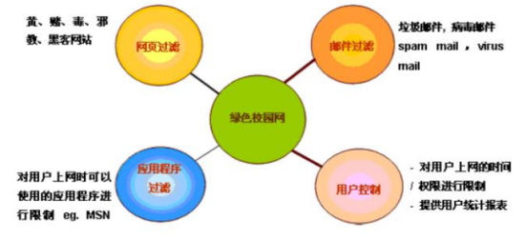
网络安全防护功能图
①过滤功能
ISA最重要的功能之一，防止学生上网访问一些不良网站，主要包括：
- 网页过滤功能：集成合作伙伴提供的网站过滤插件，每日更新黑名单网址数据库；
- 应用程序过滤功能：通过定义一些常用应用程序的签名信息来过滤用户使用某些特定应用，如聊天、游戏等；
- 邮件过滤功能：ISA服务器执行SMTP 邮件的检测，阻止危险代码和不想要的电子邮件进入网络。
②缓存功能
服务器部署为正向缓存服务器，并配置学校、教委的服务器实现级联，这种配置及部署方案可以使客户端更快地访问所请求的内容。启用缓存后，可以配置缓存规则，即确定是存储指定站点中的内容，还是从 ISA 服务器缓存中检索该内容。缓存规则应用于所请求的站点，而与源网络无关。此外，在启用了缓存的情况下，还可以配置内容下载任务，提前主动缓存所需内容。
③控制功能
控制功能：通过配置防火墙策略规则，可以根据需要控制用户访问Internet的权限。可以在系统里定义不同的用户群，如学生、教师等，然后为不同的用户群设定不同的上网权限，如上网地点、上网时间等。
④安全功能
安全功能：所有网络管理员共同关心的安全问题都与攻击有关，在ISA服务器上可以通过配置入侵检测筛选器来检测各种特定的攻击:
- DNS 入侵。发生了主机名溢出、长度溢出或区域复制攻击。
- DNS 区域复制入侵。发生了区域复制攻击。
- 检测到入侵。外部用户曾尝试入侵。
- POP 入侵。检测到 POP 缓冲区溢出。
- Windows 带外攻击 (WinNuke)
- Land 攻击
- 循环 Ping 攻击
- IP 半扫描攻击
- UDP 炸弹攻击
- 端口扫描攻击
另外，网络上蠕虫病毒的攻击也是令网络管理员很头痛的问题，服务器可以检查应用程序层的命令和数据。通过状态筛选机制来阻止传递攻击代码。服务器监控状态应用程序层筛选器检查超文本传输协议 (HTTP) 命令和数据，并阻止数据包传递到网络中，这阻止了外围攻击。
⑤监控功能
监控功能：可以通过Web界面，实现对绿色校园网系统进行监控。监控信息包括：
- 服务器的服务健康状态，如ISA防火墙服务、网站过滤器服务，数据引擎服务等；
- 当前在线用户数，用户连接状态等；
- 当前被过滤或阻挡的网站访问信息；
- 系统各种告警和错误信息；
- 系统运行性能状况，显示服务器的性能信息，如可用磁盘、CPU利用率、可用内存、网络利用率等。
⑤报表功能
报表功能：系统可以根据日志文件收集的Internet访问数据生成报表，可以按照每天、每周、每月或每年的重复周期来生成报表。报表可以提供以下多种统计数据：
- 用户访问Internet的情况。
- 被过滤或拒绝访问的情况
- 用户最常用的协议和应用程序。
- 按应用程序、协议和方向分类的总体 Internet 使用情况。
- 试图违反网络安全的操作情况。
- 反垃圾邮件与防病毒
①高性能的内存扫描
在内存中对通过SMTP网关的所有信息，进行病毒扫描及垃圾邮件判断。减少了传统防病毒软件中的引擎大量重复无意义的扫描工作，提高了服务器和网络性能；且真正实现了在内存中处理病毒事件，缩短了引擎单个处理染毒文件的时间。
- 信任扫描：动态改进实际部署中的性能和可扩展性。可置信的扫描可实现---由一个服务器（或客户机）进行的扫描受信于另一服务器（或客户机），从而避免环境中多余的、CPU密集型扫描。可在不同域上的服务器互相设置为信任域，从而避免同一个文件同一机制重复扫描的情况。在大型机构中，局域网内部邮件占日常邮件的绝大多数，其重复扫描的工作量非常之大，启用信任扫描，可很大程度上减轻各服务器出入站的扫描任务。
- 前置防护：与传统扫描技术相比，在内存中进行分析和处理，真正意义上实现了病毒的预防而非仅仅依赖诊治。
②多引擎扫描机制
多引擎扫描机制集成了多个性能卓越的反病毒扫描引擎，从而以多倍于单一引擎产品的性能优势。引擎偏好设置允许管理员根据其在最优化扫描器可信度或CUP性能方面的要求。
③蠕虫清除器
目前蠕虫病毒家族在邮件病毒中呈上升趋势，因为它具有极强的自我复制能力，自我传播能力（自带SMTP服务），破坏能力（瞬间产生大量数据垃圾可导致服务器瘫痪），且因其区别于传统病毒的独立性、攻击性和普遍性，对于蠕虫病毒的防治是所有防病毒软件必须面对的重要课题。
学校基地使用与其他防病毒产品试图对蠕虫感染文件进行修复的不同的处理方式，即由引擎判断为被蠕虫病毒感染的文件，直接删除，决不允许被感染文件进入Notes环境。由于蠕虫病毒本身及被其感染的文件数据毫无价值的数据垃圾，故没有任何保留的必要。此功能最大程度上降低了因防病毒软件在蠕虫爆发时，不断使用引擎进行扫描、修复作业而产生的大量占用服务器CPU资源及网络带宽的问题，极大的有助于提高网络性能。将危险的蠕虫阻挡于网络之外。
④高效的防垃圾邮件技术
内容过滤允许组件系统过滤不需要的内容，过滤内容和附件将与消息剥离，并被删除。发送通知，隔离被删除文件。可进行过滤设置的文件类型包括：
- 黑/白名单（Allowed/Rejected Mailhosts）信任/阻止的主机；
- Sender-Domain 根据发送者域名过滤；
- Subject Line 主题行文字过滤；
- Message Body 邮件正文关键字策略。
MTP Gateway部署在网络中的SMTP Server上，所有经SMTP路由的邮件，都会在实时监控对其进行病毒扫描及垃圾邮件过滤。

6.2.7 校园能源管理

6.2.7.1 系统概述
巴中中学的基础设施非常齐全，将面临各种公共部位的管理压力，这些新变化对基地后勤工作的体制、机制、内容、流程、手段和管理模式提出更高的要求。大力推进校园能源管理的数字化，是建设新型后勤保障体系、建设和谐校园的迫切需要。考虑到节能降耗对于节约办学成本具有立竿见影的效果，智能用电控制对学校的用电安全建设的保障性作用，本规划致力于建设完善的智能用电及水电能耗监控系统。它将是巴中中学响应国家节能减排号召，建设绿色低碳校园、安全校园的重点项目之一。
通过实施校园能源管理系统可以实时掌握能耗数据、转变能源管理模式、提高能源监管水平、发现有效节能机会、评估节能改造效果。
  - 规划范围
校园能源管理系统主要涉及范围为巴中中学内的办公楼、教学楼、实验室、宿舍、体育馆、食堂、图书馆、科研所等场所。
系统主要监测管理对象为此类场所和建筑的水、电、气等能源资源的消耗情况，对这些信息与数据进行采集、分析和处理，并实时监控管理，为能源部门的决策提供支持。
  - 规划目标
对巴中中学范围内的能耗状况实现数据统一采集，对相关数据进行分析统计，提供切实有效的节能措施，建立实用的能源管理和应用系统，达到节能的目的并提高工作效率。
  - 设计原则
技术先进实用
在技术上要追求先进，在使用上要求简便实用，而且，在技术上要讲究成熟、可靠，不带有任何试验性质的应用。
系统应具有集中统一的管理能力，为系统管理大大提供方便
根据实际的管理体制，公共安全管理是集中统一的，因此，我们的系统具有多级集中统一的管理中心，并实施科学合理的管理，使监控技术发挥最高的效用。
系统应具有开放性、可扩性、兼容性和灵活性
以安全为核心，系统具有开放性，能有机地与其它系统连接，融合成一个整体。系统范围大小差异很大，要求系统能适合多种规模，要有较强的可扩性；能随时适应对系统的扩容要求。系统具有很强的兼容性和灵活性，能适应产品的升级换代，是系统设计的一个重要思想。
系统的设计和产品的选择应标准化、规范化
系统的设计和产品的选择标准化，规范化是必须的。
系统必须具有安全性、可靠性、容错性
系统设备的安全性可靠性是个非常重要的指标。为避免操作人员误操作等，致使系统工作不正常，要求系统具有较强的容错性和自检功能。
合理的性能价格比
在系统设计时，从实际出发，在有限的价格下，追求最高的性能。

6.2.7.2 总体规划
- 系统构成
校园能源管理系统采用分层部署的技术架构，可分为数据感知、数据传输网络和应用层。
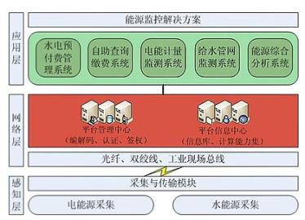
校园能源管理系统技术架构图
感知层：用于水量、电量数据信息的采集和上传。
网络层：信息传递和处理，包括通信与互联网的融合网络、网络管理中心、信息中心和智能处理中心等。
应用层：是面向用户的服务，主要包括：水电预付费管理系统、自助查询缴费系统、电能计量管理系统、给水计量管理系统以及能源综合分析系统。
具体设备组网则分为一级中心能源管理和二级现场能源监控两层结构。
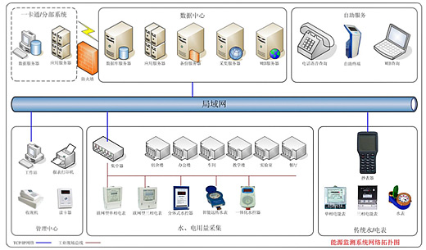
校园能源管理系统网络拓扑图
- 主要功能
水电预付费信息管理：融合了水、电、气等费用的收缴功能，包括计费参数（结算方式、费率、费用补贴、账单打印等）设置，并可根据客户的实际需要做缴费模式的更改。
设施监控与管理：远程控制设备的远程参数配置、设备程序远程升级、远程设备动作控制（如：水、气表开关阀控制和电表的远程断送电控制、公共照明控制、空调系统监控）等。对实现系统功能的所有组成设备的管理，包括数据集中器、计量仪表的档案管理等。
能源监测与管理：表计数据远程即时抄收为本系统基本核心业务，通工业现场总线将数据上传至数据集中器，数据集中器通过PSTN/GPRS/GSM/CDMA/ Ethernet等信道于系统主站进行通信，完成整个系统基础数据链的采集、传输与监控。
能源效率分析与控制策略：通过对分项计量获得的用电数据深入挖掘，编写数据分析软件，校检数据可靠性和正确性，提出横向对比、纵向层层深入剖析的方法，准确找到大型公共建筑中的能耗浪费和节能潜力，评判管理或技术措施的实际节能效果。

6.3智能的教学过程
智能的教学过程应用体系中，包括交互式多媒体教室、远程教育、虚拟实验室、电子考场、教育教学资源共享库、实训教学管理等业务应用系统，针对校园实际建设情况，作相应详略设计。

6.3.1交互式多媒体智能教室

6.3.1.1系统概述
在学校的教学过程中，课堂教学环节是学生接受系统教育最重要的一环，做好教学互动环节，是把握教学环节的质量，提高教学水平的关键。目前大部分学校现行的教学过程中，公共图书资源、传统的签到环节、疑问确认环节、提问互动环节、课堂小测试环节等都存在诸多问题，签到过程中，使用纸张签到，致使代签现象严重，结果不便于教师统计；提问互动环节和课堂小测试的环节中，教师给出简单选择后，学生举手或者口头回答，不能获得准确的统计数据，教师只能根据大体情况来判断是否进行教学，没有准确的数据，更不能考虑后期的数据挖掘和数据统计工作。
大部分学校现有的多媒体教室系统中，多以电子白板为主，对于教室中的其他设备，很少做到智能连接，在建设的巴中中学智慧校园中，将对教学过程实现全面的智能化，建设交互式多媒体智能教室，全面提高教室中的物联度，以此提高学生、教师、教室的互联度，高质高量的完成教学任务。此次，对于巴中中学智慧校园中交互式多媒体智能教室的建设比例按40%设计（教学楼共11栋，约有教室500间），大约需要建设智能教室200间。

6.3.1.2系统结构
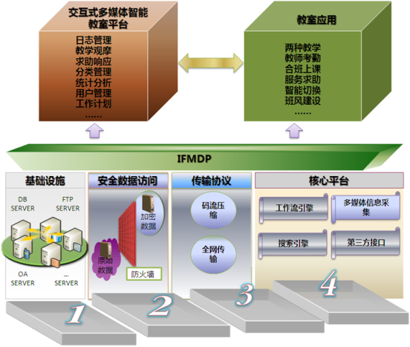
交互式多媒体智能教室系统示意图
交互式多媒体智能教室建设过程中，除了前端教室内的数字化改造工程，更主要的工作在后端服务平台的搭建，后台的搭建要基于智慧校园统一管理平台进行部署，交互式多媒体智能教室服务平台只是智慧校园统一平台中的一个业务应用模块。在巴中中学的校园智能教室建设过程中，建议按照建设周期，先进性前端的教室数字化改造，满足日常的多媒体教学任务，后期在智慧校园统一平台的完善建设阶段，对交互式多媒体智能教室服务平台进行开发、完善。

6.3.1.3系统功能
1、实际教学应用
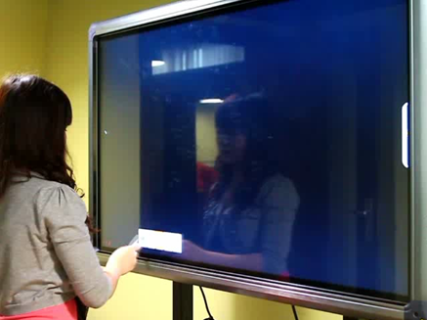
- 数字黑板
书写板面可随意移动、无限扩大。
- 插入多媒体文件
可插入多媒体课件，方便资料的陈列和比较。
- 批注功能
添加手写批注，记录教学或讨论中的修改意见。
- 多种格式文件导出
交流讨论结果可导出成多种格式文件进行记录。
- 屏幕录制
录制屏幕书写过程及现场声音，存为教学资料。
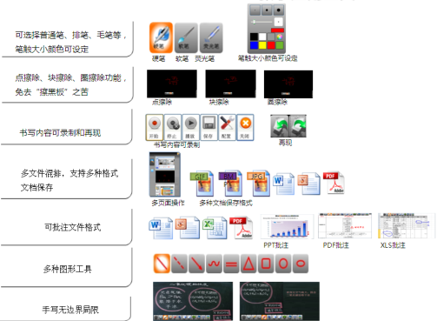
智能教学工具应用
2、前端功能应用
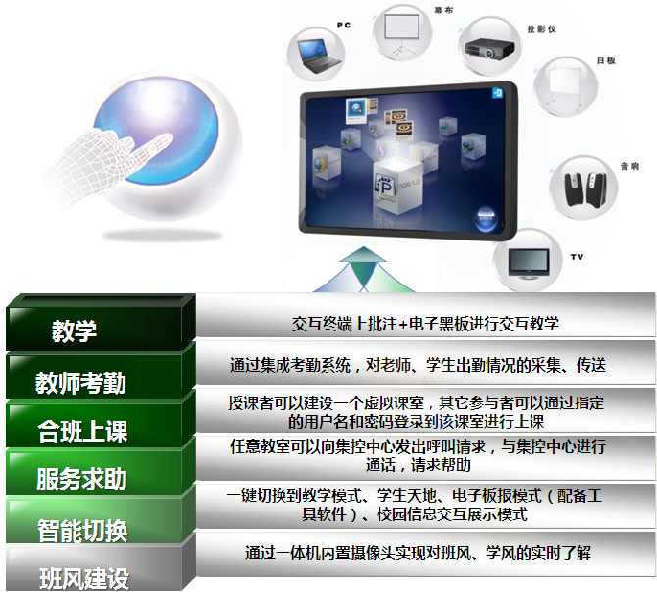
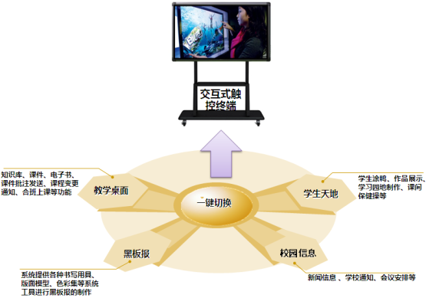
3、集中控制管理功能
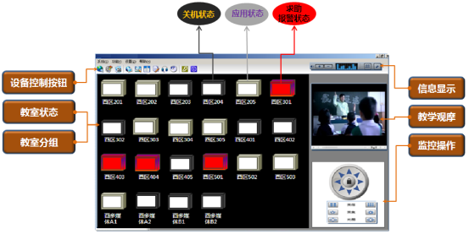
集中控制管理界面
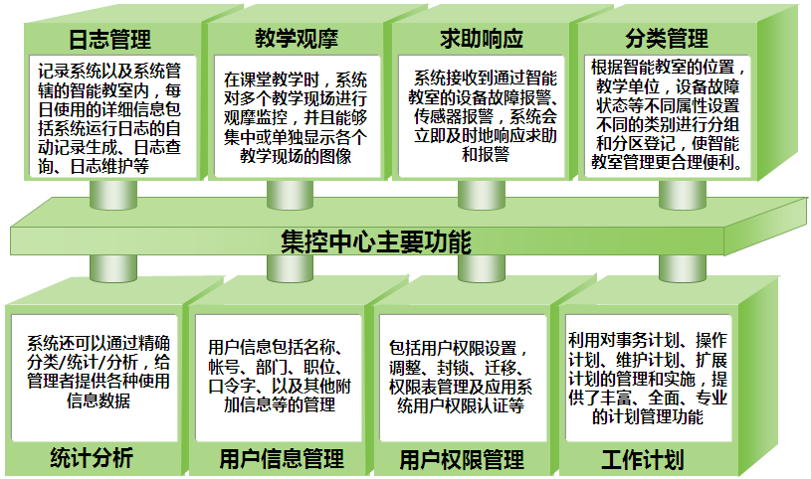
集控中心功能

6.3.2远程教育系统

6.3.2.1系统概述
远程教育也称为远距离（Distance Learning）教育，是指师生凭借媒体所进行的非面对面的教育。随着信息时代的到来，人类知识更新的周期越来越短。如何使教学、培训能满足不同地点和不同学习时间人们的需要，传统的面对面教育方式在这方面已经力不从心。在这种情况下，现代远程教育应运而生，它的优点在于使学生在时间和空间并不统一的情况下，能与教师进行交互并完成学习任务。
未来巴中中学的教学任务除了普通的中学基础教育，还涉及一些培训鉴定，还有可能涉及到与国内外一些其他大学之间的远程教育协助，所以在智慧校园的建设中设计一套远程教育系统是很有必要的。

6.3.2.2系统结构
巴中中学智慧校园中建设的远程教育系统是针对未来巴中中学的远程教育应用需求，综合多媒体、视讯会议、数字视频广播、接入、交换、传输、数据网络领域的全方位技术和先进产品而开发的模块化、开放式、遵循国际标准的大型远程教育应用系统，突破了传统教学时间、空间与师资的限制，能够为教育基地在基础教育、课程培训等方面提供远程教育服务，满足智慧校园建设开放式网络学校的需求。
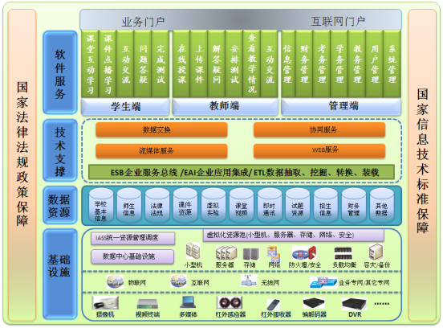
远程教育系统平台由自动跟踪录播系统、实景互动/直播教学系统、远程教学监控系统、教学资源管理系统等功能模块协同来完成业务流程；教室现场设备则由跟踪摄像设备、感应器、自动跟踪服务器、多媒体设备以及互动教学终端组成。通过互动教学终端连接互动教学服务器、资源服务器以及应用服务器，提供全景式互动教学的功能。远程教育系统平台的功能模块由6个子系统组成：互动教学系统、资源管理系统、自动跟踪系统、智能录播系统、中央控制系统、远程监控管理系统。
在巴中中学的远程教育系统平台的建设中，涉及的子系统模块与交互式多媒体智能教室、教育教学资源共享库等业务应用系统会有交集，可以按实际需要考虑前端硬件设备投入，保证资源的高可用性，避免重复建设。最终，在智慧校园统一管理平台上实现系统的开发和业务应用。

6.3.2.3系统业务实现流程
（1）业务示意图
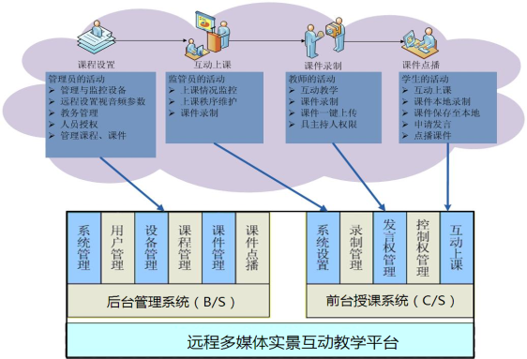
（2）业务流程图
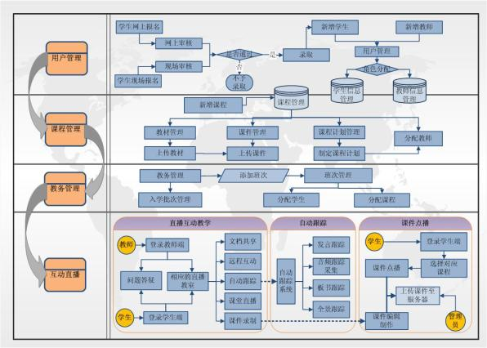

6.3.2.4系统功能
（1）互动教学系统：
是平台的核心。主要功能包括远程实时多媒体互动教学、远程监控等。主要设备包括互动教学服务器（EMCU）和数字化互动教学终端两种核心设备，以及软件客户端和一些多媒体周边辅助设备。软件客户端是为方便某些用户通过PC接入系统。多媒体周边辅助设备有无线麦克风、调音台、功放、中控、投影仪等等。
（2）资源管理系统：
是平台应用管理层。主要功能包括用户管理、权限管理、课件管理、课程管理等。主要设备包括应用程序服务器、课件存储服务器、数据库服务器和WEB客户端管理平台等。整个数据中心与智慧城市的统一数据信息服务中心相连互通，以实现教育资源的共享共用和方便教育监督管理部门对教学质量的监控。
（3）远程监控管理系统：
是互动教学系统的重要辅助系统。主要功能包括远程实时监控教学现场，远程查看、设置互动教学终端参数，远程协助教师操作，远程协助课件上传等等。主要设备包括远程监控客户端软件等。
（4）智能录播系统：
跟踪录播、课件录制、课件编辑、课件一键上传。
（5）中央控制系统：
中央控制系统能完成所有设备的开关，包括自动跟踪系统设备、互动教学系统中涉及到的设备，以及教室中其他多媒体设备。还可设置多种打开策略。同时还提供智能锁功能及一键启动功能。同时还兼容传统多媒体教学以及全景式互动教学等不同的现场教学环境
（6）自动跟踪系统：
是互动教学系统的另一个重要辅助系统。 主要功能包括全景自动跟踪拍摄、智能切换。主要设备包括高清摄像头、红外/超声波感应器、跟踪主机等。

6.3.2.5系统参考配置
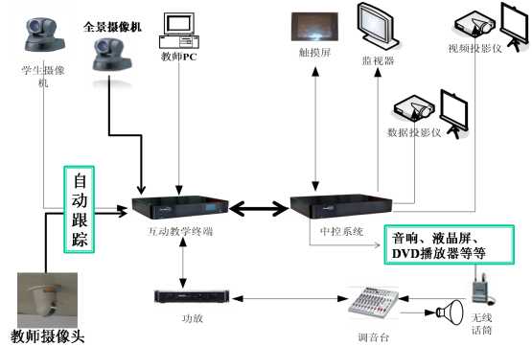

6.3.3虚拟实验室

6.3.3.1系统概述
虚拟实验室系统是一种运用虚拟现实技术模拟实物实验的计算机软件，它采用多媒体技术在计算机上建立虚拟实验环境，提供可操作的虚拟实验仪器，将虚拟仪器通过网络连接起来，以实现数据采集、分析远程操作的系统。在虚拟实验室中，学生能够在计算机建立的三维的模拟实验场景中从不同的视角观察一个实验对象，通过鼠标的选择或者拖曳操作便可完成与虚拟实验对象之间的交互。使学生利用互联网通过接近真实的人机交互界面完成虚拟实验。它主要具有如下特点：
（1）虚拟实验室具有开放性、直观性。利用虚拟实验室，通过网络能实现远程异地为学习者实时或跨地域地提供图文、音像并茂且丰富多彩的人机界面，配合先进的传感测试技术，利用计算机的模拟功能、动画效果实现缓慢过程的快速化或快事过程的缓慢化，并把误操作后可能产生的报废或爆炸情况模拟地显示出来，对有毒有害、污染环境和破坏性实验，也可在虚拟实验室内完成，实现经济效益和社会效益的双赢。
（2）虚拟实验室更新快捷，易于扩充维护，操作方便。当今社会一方面是科学技术的飞速发展，新技术，新设备，新工艺不断涌现，加快了仪器设备的更新换代；另一方面高等教育经费与日益扩大的招生规模相比相对不足，难以大量购买高、新、尖仪器设备，教学多只能演示，难以满足实验教学科研的需要。而虚拟实验室可随时开放，反复实践，满足学生的求知欲，提高动手能力。
（3）虚拟实验室可降低经费成本，提高教学科研效益。虚拟实验室的建立能有效降低耐用品的消耗量，避免设备的重复购置，提高教学科研效益。
虚拟实验室操作方便，不受实验条件的影响，没有实验时间的限制，灵活方便可移植，充分实现资源共享。
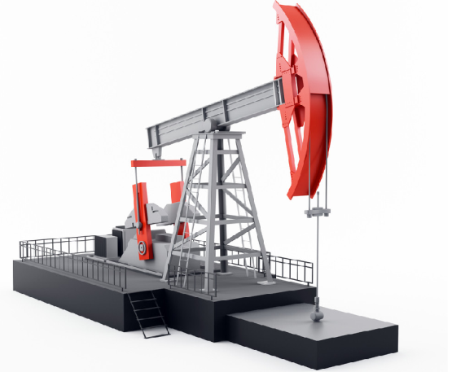

6.3.3.2系统组成
虚拟实验室的建设是一个系统工程, 它包括建立虚拟仪器系统、数据分析系统、计算机网络系统、虚拟实验室管理系统等。
远程实
验用户

虚拟实验室
管理系统
计算机
网络
虚拟仪器

数据分析
物理仪器

远程实验用户通过PC机登录进人Internet,利用Web浏览器访问虚拟实验室站点,通虚拟实验过虚拟实验室管理系统进人虚拟实验室, 选择相应的实验项目后进人虚拟仪器控制台。通过虚拟仪器控制面板发出实验操作指令、输入实验参数, 虚拟仪器向物理仪器传输操作指令及实验参数, 物理仪器接收指令和参数后执行操作, 完成相应的实验内容最后将实验所获得的数据通过虚拟仪器、计算机网络返回到远程实验用户, 用户既可以自行分析处理这些数据, 也可将数据直接交给虚拟实验室的数据处理系统进行分析处理。

6.3.3.3系统功能设计
在巴中中学智慧校园建设中，由于未来的教学任务涉及众多的实训和认证，所以对于虚拟实验室的建设还是很有必要的。
在智慧校园的虚拟实验室建设过程中，可以按学科分类来进行功能模块设计，针对具体的业务应用可以涉及以下几个方面，
1．网络服务。用户通过网络注册个人信息并经过验证后登录虚拟实验系统。登录该系统后学生可自主选择将要进行的实验，并根据实际需要获得相关的指导。
2．仿真实验。采用计算机仿真技术来构建实验模型，设计出用于测试的虚拟仪器设备、实验线路或回路、实验元器件或构件库、判别实验效果的评价标准等。用户选择相关的仿真实验以后，根据提示进行相关的操作，观察实验现象并记录实验结果。在业务呈现上可以涉及以下几个方面，
1）三维的立体环境
虚拟实验环境是利用计算机建立的三维的模拟实验场景。在三维实验场景中能够从不同的视角观察一个实验对象。并且能够事先设置多个焦点视角，用户可以直接在这些视角之间做切换。

2）可视化的实验对象
每一个实验对象都由可视化的三维物体来代表，对象是实际物体的仿真。交互通过这些可视化的实验对象来完成。实验对象的设计有效地突出实验目标及相关场景的详细描绘，对于实验目标以外的场景以抽象描绘为主。
3）可视化交互
虚拟实验对象同用户之间可以通过点击或者拖曳操作进行交互。
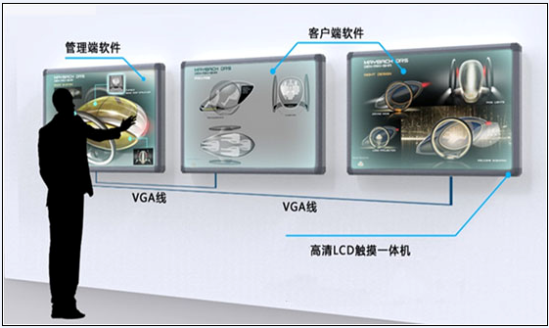
3．数据库。为虚拟实验系统提供相关的数据服务。维护虚拟实验系统的数据信息及用户的相关权限，为仿真实验提供支持。
虚拟实验室增强并扩展了传统的实验教学功能，以前所未有的方式将学生与实验仪器联系起来，为学生提供了一种崭新的实验方式，在使用虚拟实验室的过程中，如果能把模拟的与真实的相比较，加强学习者之间的相互合作，并注重激发学习者的兴趣，促使其进行探究，那必将产生巨大的教育价值。

6.3.4电子考场

6.3.4.1系统概述
电子考场是利用电子信息技术、计算机技术、网络技术对考试进行辅助监管和考试人员身份识别的信息管理系统，将考场的信息传送到监考中心存档管理。电子考场前端采用摄像机、身份证识别机等设备进行验证和数据采集，通过网络传输到后端监考管理中心，后端监考中心对不同的使用人员赋予不同的权限，对前端考场考生信息、考试情况、监考教师情况进行检查和监督。当考情发生异常情况时，系统进行报警，并抓拍当时图片，进行语音提示，对后续处理工作提供依据。
电子考场的布置遵循国家、省教育部门的统一规划标准，原则上校园内20%的电教室要满足电子考场的使用条件（智能教室约200间，则电子考场大约需建设40多间）。电子考场在考试时可以为教学成果检验提供远程监考、作弊取证等服务，平时也可以用于教学示范和教务管理。考场内的监控摄像机采取可拆卸式安装，方便系统维护人员日常维护。

6.3.4.2系统结构
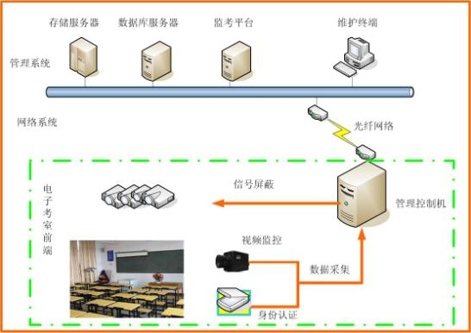
未来巴中中学建成之后，除了正常教学培训过程中有大量的考试测验任务，有可能还会承接政府或社会上的一些考试任务，比如：国家公务员考试、计算机技能考试等，电子考场的建立就很好的满足了这些实际的需求。
电子考场在系统建设中，前端的一些采集和监控设备与智慧校园中的其他一些系统会出现交集，比如：交互式多媒体智能教室等，所以，我们建设的基本原则还是统一标准，按需投入，资源利用最大化，避免重复建设。

6.4.3.3系统功能
1）身份认证系统
系统采用第二代身份证和准考证二维码识别认证，对考试者报名前信息录入、考试时的信息审核、考试后的信息发布进行认证管理以及对监考老师的身份认证管理。
2）视频监控系统
利用摄像机对考试现场进行监控录像，并在发生异常状况时进行报警并抓拍图片。视频实时上传到监考中心。
3）信号屏蔽系统
监考中心通过监考平台可以对会场设置的信号屏蔽设备进行设置，设置为开启状态时，可以屏蔽移动终端无线信号，包括WIFI无线信号、移动通信2/3G信号等。

6.3.5教育教学资源共享库

6.3.5.1系统概述
随着Internet 技术向宽带、高速、多媒体方向的发展，它以更具人性化的应用方式推动着教育的信息化的飞速前进。校园网络在各级学校的广泛建立，为教学现代化提供了坚实的硬件基础，然而，许多学校建立起来的校园网由于缺乏教育教学信息资源，而难以发挥在教学与科研中应有的作用与效益，造成了设备的大量闲置与浪费。校园网内建立的资源库具有因特网上资源库无法替代的作用，建设适合学校教育教学实际需要的资源库是智慧校园建设的一个重要内容。在商品化的资源库无法提供学校个性的教育资源的情况下，在智慧校园中自建资源库是一个行之有效的途径。
在巴中中学项目前期调研过程中，了解到目前巴中中学已通过精品课程建设，积累了一批教学资源和素材，而巴中技术培训学院目前还没有建设精品课程。介于这样的现状，我们建议在未来的巴中中学智慧校园中建立教育教学资源共享库，实现对精品课程、媒体素材、文献资料、案例、试题库、实训视频、网络课程等教学资源进行统一汇集、管理、共享和挖掘，消除教学资源的“信息孤岛”现象。

6.3.5.2系统实现原则
目前，我国不同类型的学校在基础网络设施和公共服务体系的部署上区别不大，差异点主要落在与业务密切相关的应用平台上。在应用中教学显然是最重要的，因此专业共享型教学资源库就是基础教育的建设重点。虽然名为“教学资源库”，我们也可以把它理解为是包含各类资源管理与共享、日常教学活动支持、教学管理、展示与评价等功能于一体的智能化教学支撑平台。
在对巴中中学项目的前期调研中，我们也发现应用层的差别正体现了基于油田专业的高职院校与其他本科院校的区别。教育教学资源共享库将各个专业作为教学资源库的基本单位，建设内容包括专业的建设文件与相关资料，专业共享教学资源，专业课程教学互动平台和专业建设成果及其评价等。我们可以从以下几个方面来建设巴中中学智慧校园教学资源共享库。
1、专业
资源库的建设是以专业为单位，使用时也是以专业为单位，同时还围绕专业来设置培养计划、课程配备、专业建设成果、教师队伍配备、教学资源配备等。
2、共享
最终教学资源库不仅在校内使用，同时也给兄弟院校和同行业、同区域企业使用。在教学资源建设时就考虑到相关专业的共享和兄弟院校之间的共享，以及为行业、为区域提供继续教育和培训等。
3、教学资源库
教学资源库不是资料的堆叠，它具有更广泛的意义。主要考虑两方面的要求：第一，面向专业的教学资源库，包括教学资源，如课件、讲稿、试题、教学文件、课程教学大纲、案例等；第二，指专门用于研究或者行业应用的资源库。这些资源不是以教学为目的，被称为专业应用资源库或者学术资源库。
4、教学活动支持
油田专业的高职教学模式有其鲜明的特色，如项目化教学，基于工作流的教学、实训教学等，基于智慧校园统一管理平台构建的专业共享型教学资源库的各类业务应用就是为了支持上述多种模式的教学活动和教学环节。
5、教学管理与评价
根据实际教学质量管理的需要，基于智能化和网络技术的平台也会给教学活动与资源的管理评价提供即时动态的信息，从而更进一步地实现对管理者的决策支持。

6.3.5.3系统建设内容
1、教学资源库的建设
主要是素材类教学资源的建设，根据我国《教育资源建设技术规范》可以分为以下八类：
媒体素材——是传播教学信息的基本材料单元，包括文本类素材、图形(图像)类素材、音频类素材、视频类素材、动画类素材五大类。
试题库——是按照一定的教育测量理论，在计算机系统中实现的某个学科题目的集合。
课件与网络课件——是对一个或几个知识点实施相对完整教学的用于教育、教学的软件。根据运行的平台划分，可分为网络版和单机运行的课件。网络版的课件需要能在标准浏览器中运行，并且能通过网络教学环境被大家共享，而单机运行的课件可通过网络下载后到本地计算机上来运行。
案例——是指由各种媒体元素组合表现的有现实指导意义和教学意义的代表性事件或现象。
文献资料——有关教育方面的政策、法规、条例和规章制度，对重大事件的记录、重要文章、书籍等。
常见问题解答——针对某一具体领域最常出现的问题给出全面的解答。
资源目录索引——列出某一领域中相关的网络资源地址链接和非网络资源的索引。
网络课程——通过网络表现的某些门科的教学内容及实施的教学活动的总和，包括按一定的教学目标、教学策略组织起来的教学内容和网络教学支撑环境。
2、教育信息资源库建设
根据教育信息资源使用的不同主题，可以分为：
学校德育管理——适合学校办学方针、办学目标的德育计划、德育实施、德育案例、德育档案、德育总结等。
班主任工作——各班班级管理的班规制度建设、班主任博客或班级交流博客(专题交流、思想交流、信息交流)、班级档案(学生名册、班级发展、班级活动、班级荣誉)等。

6.3.5.4系统建设要求
素材资料是教育教学资源共享库的主要组成部分。素材资料库是以知识点为基础的，按一定检索和分类规则组织的素材资料，包括图形、表格、文字、声音、动画、视频等多维信息的集合。根据国家《教育资源建设技术规范》，在教育教学资源共享库的建设过程中注重如下几个方面的要求，
1.媒体素材的要求
⑴ 文本素材要求：由于汉字采用的是GB码统一编码和存储，英文字母和符号使用ASCII编码和存储，存储格式一般为TXT、DOC、WPS、HTM、PDF等。书本文字的数字化 我们主要通过OCR实现，把教学中要用到的一些文字背景资料输入电脑，保存成html格式，方便在网上传输；
⑵ 图形/图像的要求：彩色图像的颜色数不少于256色，扫描分辨率不低于72dpi。图片的数字化我们使用扫描仪、数码相机，将图片资料转换成计算机存储的图像文件，并转换成jpg或gif格式，使文件变小，易于存储和传送，电脑配备相应阅读器ACDSee 9 Photo Manager。
⑶ 音频素材的要求：数字化音频的采集频率不低于11KHZ，量化位数大于8，声道数为双声道，存储格式为WAV、MP3、MIDI或流式音频格式，数字化音频以WAV格式为主，用于欣赏的音乐为MP3，MIDI设备录制的音乐使用MIDI格式，语音采用标准的普通话配音，英语使用标准的美式或英式英语配音，音频播放流畅。
⑷ 视频素材的要求：主要格式有AVI格式、QuickTime格式、MPEG格式和流式媒体格式，在网上实时传输供实时教学使用的视频类素材使用流式媒体格式(rm、wm、asf)，教学用电脑配备相应的播放器。
⑸ 动画素材的要求：存储格式一般为GIF格式和Flash格式、AVI动画格式，教学用电脑配备相应的播放器。
2.试题库要求
试题库可以和远程教学管理系统通讯，可以在不同的远程教学管理系统中运行，应具备对试题的分类查询、单个录入、批量录入、删除、修改、组卷、统计分析、自动属性值校正等功能。
3.课件/网络课件的要求
课件库中的课件可以和远程教学管理系统通讯，可以在不同的远程教学管理系统中运行。具备课件产生的评估数据机制，保证不同的工具可以对数据进行分析。单机上运行的课件，必须能够运行于win9x以上的版本。对于一些基于静态网页的课件，或是asp类型的交互式课件，必须能够通过标准的WEB迅雷浏览器访问，与浏览器运行的硬件平台无关。课件运行没有故障。课件中的有关媒体素材，必须符合媒体素材的要求。
4.案例的要求
案例必须统一制作成HTML网页,节约空间又便于查阅。
5.文献资料要求
应符合文本素材最低的技术要求，也可是由某个机构正式发布的文件，但必须有实际的参考价值。
6.常见问题解答要求
问题解答中的有关媒体素材，必须符合媒体素材库的要求。问题要具有典型性、普遍性和实际参考价值。应包括问题的正文、问题的解答、参考资料和关键词等内容。
7.资料目录索引的要求
也应符合文本素材最低的技术要求，它提供的网址链接应没有中断，且被索引的资源具有确实的来源。
8.网络课程的要求
与网上的课程链接应正确，且能与网上的课程能进行同步的更新。
9.班级搏客的要求
能与互联网对接，便于与外界交流，学生、教室、管理者能通信互访和发布信息。内容可包括心理沟通、专题探讨、班级日志、教师作业(练习、阅读)、通讯录等等。

6.4幸福的校园生活
幸福的校园生活应用体系中，包括校园一卡通、数字图书馆、电视广播、信息发布、公共应用等业务应用系统，针对校园实际建设情况，作相应详略设计。

6.4.1校园一卡通

6.4.1.1系统概述
校园一卡通在学校内也称为校园卡系统，是智慧校园建设的有机组成部分，校园一卡通工程是智慧校园的标志性工程和前导性工程。校园卡是将广大师生员工与智慧校园有机连接在一起的最有效的媒介，实现了 “一卡在手，走遍校园”，校园卡是校园数字化的重要形象和重要标志之一。
校园一卡通系统是架构在校园网上，以感应式射频IC卡为媒介，综合提供身份识别与电子支付服务功能的系统平台，以及其架构在此平台上的各种信息化应用系统。
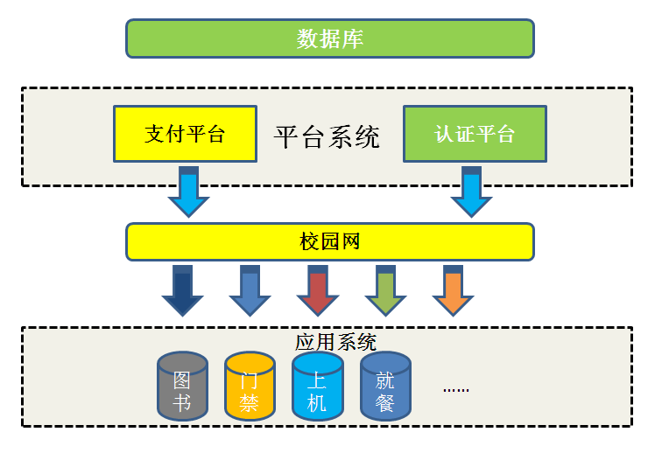
校园一卡通系统主要由系统平台和各种应用系统两大层面组成。
校园一卡通的平台是智慧校园总体规划中的基础平台设施之一，与共享数据中心等其它基础平台协调共存，可以为新建的和原有的各种信息化应用系统综合提供统一的身份识别与统一的电子支付服务，凡是需要确认身份及付费的各种应用都可以用校园卡来实现。身份识别可以提供多级安全认证强度，电子支付连接银行系统可以提供各种支付和清算业务。
校园一卡通的平台还包括在延伸在校内各个区域的人工服务网点（卡务中心、办卡中心）和自助服务设施（圈存机、触摸屏、网站、电话、短信等）。
校园一卡通的应用系统包括智慧校园中涉及数字教学、管理、学习、科研、生活各方面的应用系统，主要有：
→注册系统、缴费系统、迎新系统、宿舍门禁、考勤签到、控水管理；
→控电管理、食堂收费、超市收费、校车收费、自助洗衣、自助复印；
→图书管理、医疗管理、上机管理、考试管理、游泳馆管理、体育馆管理，等等。

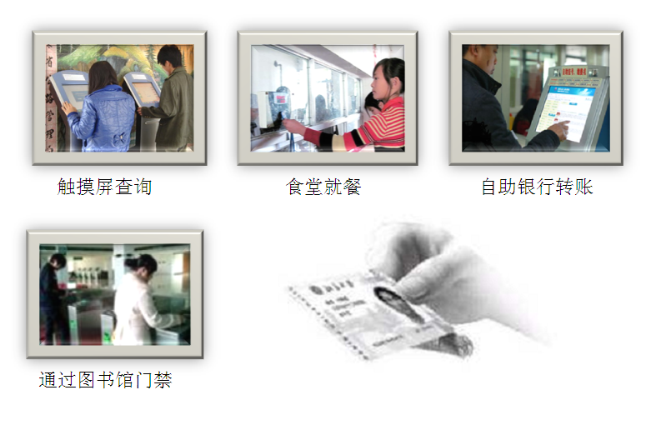
校园一卡通建设的意义和作用
1、对于学校
→增收节支、堵塞漏洞，可以创造直接经济效益；
→整合资源、信息共享，提升管理与服务水平，带来可观的间接经济效益；
→统一学校形象、提升学校品牌，带来长远的社会效益。
→校园一卡通还是解决各个高校在扩大招生、院校合并、新校区建设等过程中的对管理和信息共享迫切需求的有效途径。
2、对于师生员工
→在学习、工作、生活上提供了方便、快捷、安全的服务：
→集多种证件和多种钱包于一卡，方便简单；
→提供安全验证，免除了携带现金的不安全因素。

6.4.1.2校园一卡通系统与功能
校园一卡通系统是智慧校园总体规划中的有机组成部分，主要分为一卡通平台系统和一卡通应用系统两大层面。
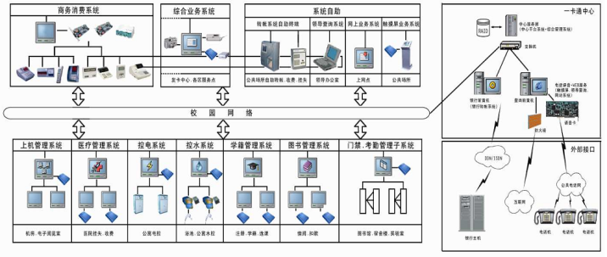
（1）校园一卡通平台系统
校园一卡通平台系统是智慧校园中的重要平台之一，它和共享数据与交换平台一起，构成了整个智慧校园的核心框架平台，系统为“以卡代证”和“以卡代币”提供支持。从形式上包括数据中心和延伸在校内各个区域的人工服务网点（卡务中心、办卡中心）和自助服务设施（圈存机、触摸屏、网站、电话、短信等）。
一卡通平台系统包含身份识别与电子支付两大模块，其中的身份识别模块支持高强度的身份认证功能，电子支付模块还支持无卡交易、多会计主体等功能，它们都有各种灵活的接口，不仅为卡的应用系统提供“以卡代证”和“以卡代币”服务，而且还为MIS系统、OA系统、信息门户等其它无卡的应用系统提供支付和认证服务。
校园一卡通系统的数据中心与银行业务主机相连，实现银行卡到校园卡的转帐及银行开放的业务，经持卡人授权或在自助终端上操作，就可以自动将银行卡中的金额圈存到校园卡上，免除了使用现金带来的各种不便，提高了安全性。
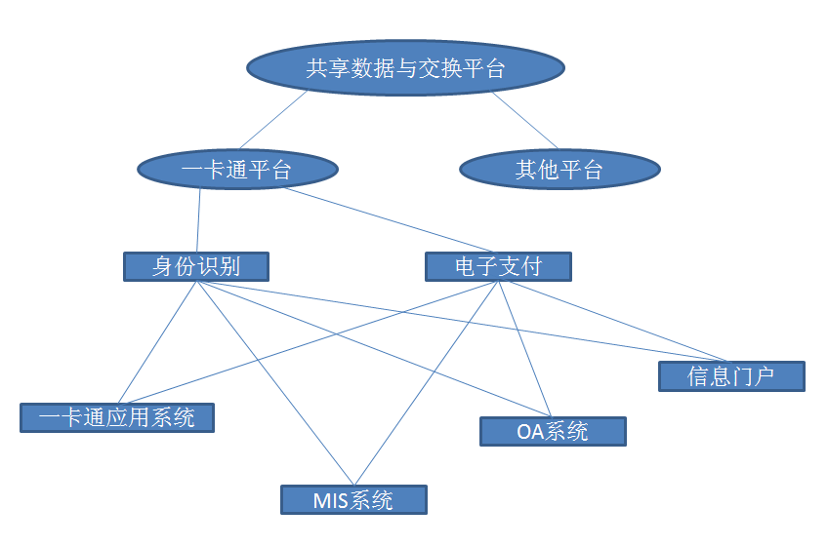
校园一卡通数据中心的主要功能：
1、为智慧校园提供电子支付平台；
2、负责本系统的数据存储管理；
3、负责本系统的安全管理，包括全系统各个接入子系统的安全控制、密钥的产生与更新；
4、为统一身份认证系统提供认证的载体；
5、为统一信息发布平台提供基础数据；
6、负责对接入一卡通平台的各种子系统的状态进行监控；
7、与银行的前置机的专线连接，同时管理、监控遍布各校区的圈存机提出自动、自助两种方式实时转账业务；
8、采用ISO8583(97)协议与银行进行数据交换。
（2）一卡通数据中心
形成Solaris、Aix、HP-UX，Linux、UnixWare等多个版本的后台系统，以满足大中小型用户的需求；参照银行储蓄业务准则及行政事业单位科目设置标准进行设计；用户可以自定义科目，自定义财务报表；采用挂帐方法，以及数据防篡改的措施，大大提高了系统的可靠性。
1）平台部分
■一卡通电子支付平台
一卡通电子支付平台是随着一卡通大范围应用而产生的，其设计目的是为了使卡消费与非卡消费分开，提供一种有效的无卡非现金交易手段，扩展为如电话、WEB甚至手机等多种支付方式，是本系统立项的依据；卡消费与非卡消费分开，按照两个账户单独运行核算，分别保证交易过程中的安全性；主要功能：无卡支付、一户多卡、金融级报表结算方式、多电子支付子帐户。本系统改变了原有系统的后台帐户系统，为更多的应用与一卡通结合，提供了平台支持。
2）通用部分
■一卡通综合前置机系统
综合前置机在一卡通系统中处于控制子系统和一卡通中心的连接位置，是将子系统和一卡通数据中心连接起来的关键枢纽，在一卡通系统中占有重要的地位，是一卡通系统的总控中心，有系统接入、同步白名单和黑名单、系统监视和产生各个处理机的动态密钥等功能。
■分布式同步服务器系统
分布式的同步服务器充分利用现有的一卡通统一接入接口sios2.0，用sios2.0作为同步服务器，用同步服务器对综合前置机的同步压力进行分担，通过分布式同步服务器中转白名单同步请求，对网关进行同步。
■一卡通身份管理系统
身份管理子系统为整个一卡通平台提供基础身份数据信息，是一卡通所有子系统所需公共信息的主要来源，用于管理与学校的学生、教师、职工、外校人员等相关的身份信息。
■一卡通银行转帐系统
转帐前置机是连接银行与一卡通系统的关键枢纽，它实现了将持卡人在银行帐户的资金转入校园卡帐户的全过程。本系统的应用会给银行、一卡通用户、持卡人三方带来很多益处。
■银行卡——校园卡圈存转账
利用计算机网络和终端设备实现持卡人银行账户资金向校园卡账户划转，它将校园卡系统中的手工现金存款方式转变为持卡人自助操作的银行卡与校园卡之间资金转账，减少现金流动，延长服务时间，方便了持卡人，同时也是银行拓展业务的有效手段。系统的应用会给银行、一卡通用户、持卡人三方带来很多益处。
■校园一卡通平台系统的卡务中心（柜员服务系统）
一卡通卡务中心为持卡人提供人工服务的窗口，能够综合提供办卡、换卡、咨询等各种服务。提供五大管理中心：
■校园一卡通的自助服务网点（自动服务系统）
作为卡务中心在时空上的延伸，系统提供各种自动服务方式，例如：银行卡——校园卡自助圈存、触摸屏自助查询终端、网站、电话、短信等，提供任何时间、任何地点的全天候服务，大大方便了持卡人，降低了服务成本，提高了服务的质量。
■一卡通多媒体查询系统
多媒体查询系统包括网站查询系统跟触摸屏查询系统，属于“金龙卡金融化一卡通系统软件”的一部分。多媒体查询系统的主要客户群是企事业单位的持卡人和一卡通管理人员。为客户群提供全面的数据查询与数据统计功能。持卡人可以通过访问一卡通网站查询自己的基本信息、消费流水及办理相关业务。
本系统在老的触摸屏客户端机器的基础上开发，新系统采用hibernate数据库持久技术，加入了部分个性化方面的配置，如：是否浏览隐私信息、配置选择登陆方式、连续登陆时间限制等。
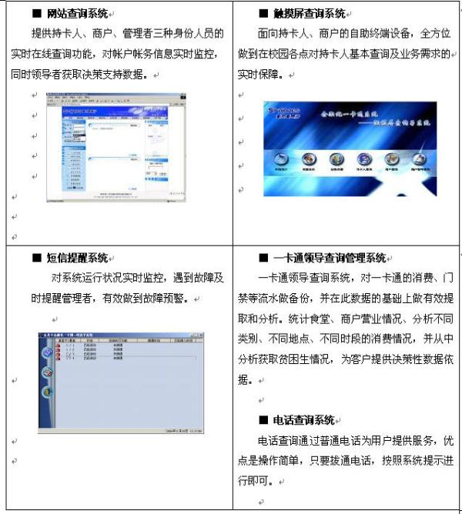
■校园一卡通平台的第三方系统接口
一卡通系统平台提供各种灵活的接口，采用通用接口与学校现有的各种系统无缝对接，同时为未来系统提供标准接入方案，有效保障学校的前期投入。
第三方接入示意图
■一卡通照片采集系统
定位于专业的照片采集软件，实现电脑对数码相机、摄像头的实时控制，拍摄的照片直接传入计算机，并通过指定的文件命名方式自动命名照片，保存到本地和上传保存到一卡通身份库，避免大批量拍摄后，照片与人员对不上号的问题。
■一卡通批量发卡系统
本系统主要解决打印卡面、写ic芯片、读/写磁条着几个阶段需要人工分步骤完成的问题。用户可以把100张卡片一起放到证卡打印机的放卡槽中，然后用发卡系统进行批量自动完成这三个主要的开卡阶段，不再需要人工干预。到2015年在校人数达到1.5万人规模，到2020年在校人数达到2万人规模。
3）应用系统
本次设计的巴中中学校园一卡通系统的各种业务应用分布在校园各个区域和领域，主要有：
■消费系统
□ 餐饮消费系统
餐饮管理子系统与一卡通中心平台连接，使用校园卡实现餐饮消费功能。系统的主要功能包括消费扣款、发放补助、现金充值、挂失解挂、报表统计、餐次设定、食谱管理等，同时金融消费信息能够在全系统中实时在线查询。
□ 综合消费管理系统
本系统适合于校内各种费用的收取，如教材费、水电费、洗浴费、住宿费、体育场地收费、医疗费、上机收费等。提供多种应收规则，如按帐户身份、部门、性别、卡类型、宿舍、其他特征、时段、数量、金额的费用设置、价格设置、费用折扣；支持分期付款、收取滞纳金、预付费等。例如：水控子系统，能够有效节约资源，体现科学管理。
■兼容上机管理系统
□ 独特的用户"自助式"管理模式：不需要添加任何附加设备（如IC卡机、磁卡机或条码阅读器），不增加计算中心和用户的额外负担。
□ 管理控制台与刷卡出入验证分离，实现机房无人职守。具有网络管理功能，可对机房的微机远程操作（如遥控上机、下机、强制关机等）。
■兼容门禁考勤管理系统
□ 通过与一卡通中心平台连接，共享一卡通的数据库，使用校园卡对教工、职工、学生进行考勤，实现计算机管理。为教务提供教师、学生的上课考核情况，为财务提供职工考勤奖罚的数据依据。
□ 实现从繁琐的人工管理向方便快捷高效的计算机智能管理转变，使门禁、考勤的全电子化和智能化。
□ 直接使用一卡通身份库数据,和一卡通无缝集成；通过WEB服务，查询帐户信息和流水记录。
□ 与一卡通后台数据的实时同步。一卡通后台将某个人的帐户挂失后，门禁系统立即更新本地数据库，不允许该人再通过门禁管理子系统。
■通用场馆管理系统
□ 用“校园卡”代替“场馆会员证”，用“校园卡收费”代替“现金收费”。
□ 基于一卡通平台的身份认证和商务消费的综合管理系统。
□ 采用B/S结构，通过第三方代理服务器与一卡通中心连接，做上传流水信息和下载会员信息等交易。
□ 实现学校各类场馆会员管理、收费收取和查询消费流水的各种工作。
■兼容图书管理系统
图书馆是一卡通系统重要的应用领域之一。一卡通在图书馆管理方面的应用有：出入门禁、图书借阅管理和图书超期、损坏、丢失等扣款管理、资料检索、复印的收费管理。
由于巴中中学已采用先进的图书馆管理软件，在原有系统基础上采用"第三方连接套件"，用通用读卡器取代原读卡器，用校园卡取代条码卡或手工录入，即保证原有系统的正常使用，又可解决投资。
图书馆应用子系统与一卡通系统形成紧密耦合关系，通过网络与一卡通中心数据库实时通讯，达到数据同步，防止非法卡和恶意透支。
■统一身份认证系统
实现统一身份认证功能,将现有系统对接到统一身份认证系统中，做到身份统一验证，用户统一维护。
■注册学籍管理系统
注册学籍管理系统主要是针对学校学生每年每学期入学时所进行的注册由传统手工执行注册转变为电子注册，即持卡人以刷卡的方式进行注册的数字化平台的一个重要组成部分。同时还兼顾学籍管理的部分功能。
■宿舍管理系统
宿舍管理系统主要包括宿舍基础数据管理、宿舍资源信息管理、园区办宿舍分配管理、院系宿舍分配管理、宿舍回收管理、宿舍分配异动管理、宿舍资源查询统计等功能。
■一卡通通道机系统
在图书馆、电子阅览室等公共场所为了控制人员的进出，或者是指允许指定的人员进入的地方，设置通道机，通道机的控制器可以根据用户的需求选择采用白名单方式还是黑名单方式或者是指定名单的方式进行控制，只有符合条件的人员才能够通过通道机。通道机每一次只能够通过一个人，防止跟进。另外通道机管理软件能够统计出进出相关场所的人员数量，并且能够保存相关日志已备特殊情况进行查询。
■一卡通监控系统
本系统能够集中管理，即：软硬件统一管理，统一监控，统一报警，实现可控程度最大化，所以采用web应用来实现一卡通的监控系统。可以对学校的一卡通相关的全部应用、硬件终端、POS通过万维网进行监控，并且可以自动报警和手动报警。
■校园卡与公交卡集成系统
实现大一卡通系统向其他行业应用延伸，可以应用于城市公交卡、电话等。
■请销假系统
结合门禁系统为封闭式管理提供了一套数字化的管理模式，具有请假申请、审批、统计分析功能。
■访客登记系统
是实现访客管理、来客登记，完善访客登记制度，实现来客登记电子化的的访客管理系统，自动提取二代身份证信息，简化登记手续，联动门禁、电梯等系统。
■补助发放系统
以web方式提供一卡通补助发放服务，提供补助发放、统计和查询功能。

6.4.1.3一卡通建设原则
1、一卡通消费建设原则
1）宿舍水、电打卡消费
在每个宿舍布置智能热水打卡器，学生可打卡获得热水消费；
在每个宿舍布置智能电表，实现电子在线抄表，同时通过一卡通打卡缴纳电费；
2）饭堂打卡消费
在饭堂的每个窗口布置一卡通打卡器，实现打卡就餐；
3）在校内超市、餐饮等小额打卡消费
在超市、餐饮店等布置一卡通小额消费机，让小额消费更加便捷；
4）公交卡、电话卡消费
一卡通兼容市民公交卡和电话卡系统，让出行与通信更加高效；
5）图书馆内扣费
在图书馆布置相应的门禁与读卡器，除了进入电子阅览室身份验证外，还对上机人员进行打卡收费；
实现借还图书时间超时的罚款打卡收费；
6）各种场馆的收费
在一些场馆布置一卡通门禁收费机，实现进出场馆的如游泳馆、羽毛球馆、篮球馆等打卡认证消费
2、一卡通门禁建设原则
1）每栋宿舍楼出入口布置一定的门禁，实现宿舍人员的出入认证，同时可以按需设置门禁限制的时间；
2）办公楼里布置相应的门禁读卡器，实现在校职工的出入管理；
3）教学楼里面教室、机房、实验室等设置门禁认证；
4）校内各类场馆如游泳馆、篮球馆、羽毛球馆、足球馆等设置门禁认证，同时兼容收费功能；

6.4.2数字图书馆

6.4.2.1系统概述
建设有先进的数字图书馆管理系统，通过RFID技术实现将图书位置定位至书架的固定层。图书馆内建设有自助借阅、自助还书系统。图书馆可使用二代身份证作认证。本次针对巴中中学的数字图书馆建设，建议可以对图书馆管理系统实现以下功能：
1、一卡通门禁认证，在系统上与二代身份证兼容认证；
2、一卡通借、还书身份认证；
3、一卡通电子阅览室身份认证；
4、在办公区与教学区设立自助借、还机系统，并提供网络图书预约服务；
5、建立手机移动图书馆，提供无偿电子图书阅读

6.4.2.2系统介绍
数字图书馆系统模块包含出入口一卡通门禁认证器、读者自助借阅系统、馆员工作站读取器、便携式馆藏点检器、智能流通标签转换连接工作站、读者自助还书系统、手机移动图书馆、智能安全监测系统、应用服务器及校园借阅信息提示器。整个图书馆RFID智能馆藏系统应用软件包括：智能流通标签初始化转换系统、管员工作站应用功能集成系统、读者自助借阅系统、读者自助还书系统、手持设备查询、顺架及盘点系统、安全通道门系统。
数字图书馆采用更高、更先进的管理模式，对人力资源进行合理配置，将低层次服务转变为高层次服务，简化人工作业，节约时间和成本。数字图书馆采用更文明、更人性化的服务，采用更个性化的定制服务，随时随地的还书服务也是服务质量提高的一种体现。

6.4.2.3系统组成
1. 无线射频（RFID）图书标签
RFID技术的发展，使得非常薄小的芯片可以嵌入粘性标贴中，标贴非常容易地固定在书本上，这一发展配合图书馆信息系统，为创造数字化、自动化的图书馆提供了非常美好的机会。13.56MHZ系统特点：高品质及大容量的芯片数据存储空间可以将每一本书的信息存储在里面，这些数据可以不经过视线也不需要直接接触，在0.05米到1.2米的范围内读和写；无线射频（RFID）标签稳定和可靠；可以使用10年以上，温度、光线、不会对使用产生影响，即使标签脏、表面磨损也不会对使用构成影响。标签可写入的信息：图书身份（ID 号码）；图书信息（书名、索书号等）；所属图书馆身份；所属书架信息；借阅者信息；借阅日期；更多其他内容。
2. 智能安全检测系统
功能描述：使用一卡通进行人员出入门禁的安全认证，同时检测是否有遗漏处理的图书带出；具有声音、灯光提示报警功能。
3. 借阅信息提示系统
功能描述：使用一卡通认证可快速查询图书借阅时间信息；设备可独立工作；可在校园各处部署。
4. 便携式馆藏点检系统
功能描述：支持图书快速查找、顺架功能；支持盘点业务的快速数据采集；具备数据备份和恢复功能，可离线工作。
5. 标签转换系统
功能描述：条码信息扫描与 RFID 标签信息写入同时自动完成；无线移动方式的设计使标签转换作业能在各书架前完成；支持可选的标签数据加密。
6. 馆员工作站
功能描述：在线设备的实时监控管理；为读者提供更多更好的增值服务；辅助业务处理；提供条码处理兼容功能。
7. 自助还书系统
功能描述：读者可自主还书操作；可在校园各处部署特别是在办公楼宇教学楼处，还书便捷；提供 7×24 小时还书服务可能；人性化的错作提示；可打印还书凭条。
8.电子阅览室认证系统
功能描述：使用一卡通认证，可实现快速认证登记，实现电子化管理。

6.4.3校园电视广播

6.4.3.1有线电视系统
- 概述
随着科学技术的发展，数字信息技术极大地拓展了教育的时空界限，空前地提高了学生学习的兴趣、效率和能动性，多媒体教学、计算机教学软件、远程教育等应运而生。先进的信息技术使教育资源共享的原则得以贯彻，因需学习、因材施教真正成为可能，传统的教和学的模式正在酝酿重大的突破，教育面临着有史以来最为深刻的变革。这场教育的大变革不仅仅是教育形式和学习方式的重大变化，更重要的是将对教育的思想、观念、模式、内容和方法产生深刻影响。 “数字化校园电视台”正是推动这种变革的一项重要产品，可实现文字、音频、视频、课件等大量教学资源在校园任何场所任何时间进行点播、直播、广播服务的功能。它同传统的闭路电视等电化教学手段不同，具有投入少、操作方便、交互性强、日常维护简单、资源丰富、升级性好、满足用户不同需求、符合未来教育技术发展方向等，与传统闭路电视无缝结合的优势，与智慧校园计算机网络有机融合成一体，避免学校重复投资，也可与校园广播结合使用，是现代教育的最佳选择方案。
“数字化校园电视台”是由数字化摄录(包括演播室声学装修)、采集、编辑、播出系统等组成，是供学校自行拍摄、制做各种电视节目录像，如领导讲话、优秀示范课、教师访谈录、文艺节目、运动会、实验活动等，并具有现场直播、录播、转播、转录等多种功能。系统内设置摄像机、编辑机、非线编、直播机等系统设备。根据不同的条件、不同的需求，实现学校的多媒体教学应用等多种功能。
- 网络拓扑图
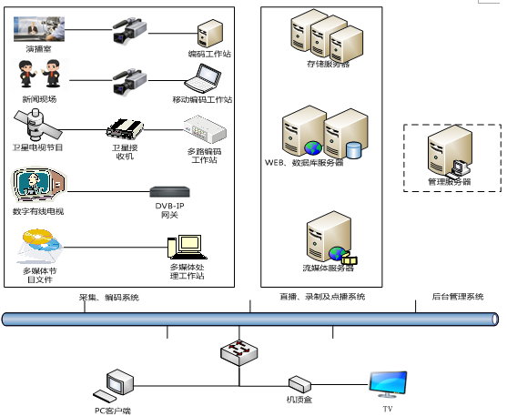
- 系统功能
- 搭建个性化网络电视台
可以接收卫星电视、有线电视、数字电视等信号，通过对模拟信号或数字信号的转换，采用网络电视台进行电视节目的网上直播。也可以直播大型活动、会议等，如：技能大赛、文艺晚会、体育赛事等。
- 全方位的自由录制功能
网上直播的同时还可以录制电视节目，放入点播系统让客户端进行任意时刻的点播观看，比如：设定每晚19点自动录制“新闻联播”，录制好以后自动上传至服务器，也可以定时广播录制下来的节目。客户端也根据自己的帐号权限，在接收直播的同时把直播内容录制到本机，方便日后的学习，观看等。
- 定时广播节目、管理更加省心
管理者工作忙，不能全天候管理节目，可以把已存在的媒体资源设定为年/月/日/分等具体的时间做为节目的定时播出，让客户像看电视一样的效果，还可以添加节目预告、最新资源、节目排行等，极大的方便了管理者与客户的使用。且计划类型多样，分单次任务、每日任务、每周任务、每月任务，直播员可以按照自己的需要灵活方便地制定直播计划。
- 分组管理，管理更灵活
按照基地建筑功能的不同和人群的不同进行分组，进行有针对性的限制策略，满足人群在不同场合的电视资源需求。
- 配置说明
- 系统在原巴中学校数字电视网络上进行升级扩容，设备选型首重系统兼容性。
- 系统要求覆盖校内教学楼、、办公楼、学生宿舍、公寓等主要建筑。
- 系统要求能够支持1080P及以下分辨率视频资源的采集、录制和播放。
- 系统要求配置2套录播系统，1套用于演播厅固定场所，一套用于移动现场。
- 演播厅配置按照演播厅设计、施工技术规范和标准实行。
- 系统估算
播放端点位统计：假设教室每间100平米，则共有教室1337间（教学楼共11栋，建筑面积共133780平米）；学生宿舍和学生公寓共2080间；接待中心16000平米，假设每间40平米共400间；其他约100个点；合计3917个点位。按照每个点位前段配置一个机顶盒和一台42寸平板电视计算，每个点约4000元人民币造价，共约1566万；频道配置有线电视40个，卫星电视10个，自制节目频道10个（原三个学校每家1个，各技能大赛配置4个、其他3个），每个频道50000，共300万；演播厅装修20万；所有合计约1886万。

6.4.3.2校园IP广播系统
- 概述
IP网络广播系统采用当今世界广泛使用的TCP/IP网络技术, 将音频信号以标准IP包形式在局域网和广域网上进行传送，是一套纯数字传输的双向音频扩声系统。彻底解决了传统广播系统存在的音质不佳，维护管理复杂，缺乏互动性等问题。该系统设备使用简单，安装扩展方便，只需将音频终端接入计算机网络即可构成功能强大的数字化广播系统，每个接入点无需单独布线，真正实现计算机网络、数字视频监控、公共广播的多网合一。
IP网络广播系统是完全不同于传统广播系统、调频寻址广播系统和数控广播系统的产品。因建立在通用网络平台上，并融入世邦自有知识产权的数字音频技术，多方面体现了显著的优越性：
功能方面：可独立控制每个终端播放不同的内容（如：局域网内200个终端同时播放200路节目）。不仅能够完全实现传统广播系统的功能(如：定时打铃、分区播放、消防报警等)，而且还具备终端自由点播、终端间双向对讲等功能；
传输方面：音频传输距离无限延伸，可运行在跨网关的局域网和Internet网上，支持大范围的重要型应用，从主校区到分校区集中控制广播，从公司总部到各个地区分部的同声广播，实现快速、可靠的信息沟通；
音质方面：终端输出音质接近CD级(44.1K, 16bit), 满足对声音质量要求较高的场合，如高考、大学四六级考试听力播放，及教室里的日常外语听力训练，每个发音都可以清晰可辨，不再为含混不清的声音所困扰；
可靠性方面：服务器(Windows操作系统)与IP网络主控机(嵌入式操作系统)提供双重保险，如一方故障，另一方可接管所有终端，确保系统基本功能正常运行。主控机与终端均采用工业级芯片，全天24小时工作，完全不受病毒侵扰。借助于成熟的以太网络硬件，整套系统无需额外的线路维护。
- 功能介绍
- 涵盖传统广播系统所有功能
包括自动打铃、课间音乐播放、校领导讲话、播送通知和转播电台节目等
- 系统基于IP网络，遵循TCP/IP协议
一线多用，充分利用校园网络资源，避免重复架设线路，有以太网接口的地方就可以接数字广播终端，真正实现广播、计算机网络的多网合一。
- 双主控系统
由计算机服务器和嵌入式IP网络主控机组成的双主控系统，两者可同时协调管理，也可以独立运行，有效提升系统可靠性。
- 任意选择寻呼
通过IP网络寻呼话筒或网上的任意一台计算机，能指定全部、局部或单个终端，实现广播寻呼。工作站软件还支持跨越Internet的远程寻呼。
- 实时采播
将外接音频（卡座、CD、收音机、话筒等）接入音频服务器实时压缩成高音质数据流，并通过校园网络发送广播数据，安装在不同教室的数字广播终端可实时接收并通过自带音箱进行播放。
- 定时播音
数字广播终端具有独立IP地址，可以单独接收服务器的个性化定时播放节目。教师将需要使用的教材或课件存储在服务器硬盘上，并使用专门软件编制播放计划，系统将按任务计划实现全自动播出。
- 多路分区播音
系统可设定任意多个组播放制定的音频节目，或对任意指定的区域进行广播讲话；服务软件可远程控制每台终端的播放内容（划定区域播放）和音量等。
- 双向对讲
寻呼话筒与终端之间，终端与终端之间可以实现双向对讲功能。用于日常联络和应急通讯。
- 教室自由点播
教师通过遥控器控制分布在每个教室的数字广播终端完成音频服务器中数据库的任意点播。操作简单方便。可彻底“摒弃上外语课带录音机到教室的教学方法”，教师只需要用遥控器选择相应的课程内容，按一下播放即可！无需倒带、换面等繁琐的操作。
- 教室本地扩音
数字广播终端提供音频输入（包括线路输入和话筒输入）功能。教室计算机的音频输出可接入语音终端，经扩音播出。
- 教室U盘播放
数字广播终端具有USB接口。可插入普通U盘，在终端液晶屏上显示MP3文件名，用遥控器控制MP3文件的播放、暂停、快进、快倒、上一曲、下一曲，从音箱扩音播出。
- 功放电源智能控制
数字广播终端根据语音信号的有无，自动切换外接功放的电源，避免功放24小时长时间工作。终端还能根据设定触发强切电源。
- 消防联动
系统可接入消防报警信号，实现消防联动广播，并支持邻层报警。终端带强切功能，可控制三线制音控器。
- 音频素材制作
实现数字素材的录制、转换和剪辑。系统服务器可存储数千小时以上的音乐节目。
- 其他辅助功能
节目监听，可设任意终端作为监听器，监听其他终端的节目广播内容；
无线遥控，通过无线遥控套件远程操作节目的播放停止。
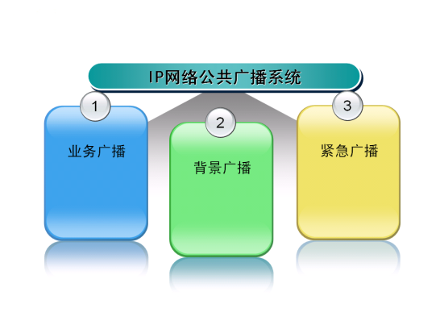
公共广播的三大功能应用
- 系统拓扑图
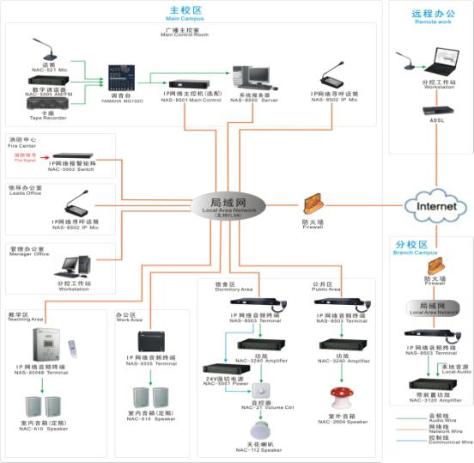
- 校园广播需求概述
校园公共广播是学校教育、教学基本的和必要的设备设施。随着现代科学技术的迅猛发展，校园公共广播的方式越来越多，功能越来越强，服务教学的作用越来越显著。IP网络公共广播系统以其超越传统模拟系统的技术平台优势，更能灵活实现各种需求。
1）校园公共广播的主要作用
1、发布作息钟声
2、提供背景音乐(升旗、早操、眼操课、运动会等）
3、集会扩声
4、转播新闻
5、共青团、学生会自办广播节目
6、发布通知、寻呼以及其他语音信息
7、必要时播送通用的教学语音文件和语音听力考试文件
8、必要时发布警笛及灾害性事故紧急广播
2）校园公共广播的功能常用规范
- 一般系统的基本要求：
1. 应能发布实时的语音广播、录音广播以及转播国家和地方电台新闻。
2. 应覆盖教学区内的各个课室、实验室、功能室、教师办公室、图书馆、礼堂、操场和宿舍，以及食堂和公共通道等地方。
3. 广播覆盖区域应能分区控制，可视需要手动选通或关闭任何广播分区。
4. 应具有强插功能。即能对任何选定的广播分区（包括已经关闭了的分区）强行插入寻呼广播或其他紧急广播。在发生突发性紧急事件时，应能强行发布警笛。
5. 应能实现自动定时管理。包括定时接通/关闭广播系统的电源，定时播放已编排好的钟声/音乐铃声或其他节目。
- 高级系统的基本要求
高级系统除应符合一般系统的基本要求外，还应具有下列功能：
1.节目分区，即可同时在不同的广播分区播送不同的节目。
2.可进行录音和简单的节目剪辑。
3.配置不间断电源（UPS），与直接供电系统配合使用。
4.配置可以自动切换的备用功放。
5.可向绿化带或休闲区发布背景音乐。
6.与消防中心联动。当消防中心发出警报时，广播系统能自动对相应分区强插警报。
7.支持中央集控（即可由局域网上的计算机远程监控广播系统的运行）。
3）校园公共广播的工程常用规范
1.在常规情况下，校园公共广播信号通过布设在广播服务区内的有线广播线路或网络传输。
2.校园公共广播信号也可用无线传输，但须接受有关无线电广播（或无线电通信）法规的管制。
3.校园公共广播原则上是单声道广播，但不排除根据实际需要在有条件的局部区域内营造立体声效果。
4.如果不考虑突发公共事件紧急广播，则广播功放的额定输出功率应不小于广播扬声器总功率的1.3倍。
5.室内广播功率传输线路应使用阻燃护套线，传输线截面宜保证衰减不大于3dB，且干线截面不小于1平方毫米；室外广播功率传输干线截面不宜小于1.5平方毫米。
5.线路应穿管或用线槽敷设（室内线管或线槽必须是阻然材料），不得与电力线路、电话线路、校园网络线共管或共槽。
6.课室音箱功率不少于5瓦。露天设置的音箱必须用全天候防水音箱。
7.具有室外金属布线的广播系统考虑避雷设施。
8.由广播前置放大器到功放输出，信噪比不劣于75dB（线路输入）或60 dB（话筒输入）；频响不劣于60 Hz～15 kHz。功放的输出额定功率应与标称值相符，应有输出短路保护。扬声器系统的频响不劣于150 Hz～12 kHz，灵敏度不劣于88 dB。
2、系统配置说明
①传输
基地占地规模和建筑规模大，利用基地校园网组建纯网络校园广播，将校园广播和语音教学融为一体，为基地打造一个充分体现数据共享与信息交流的数字化网络语音平台。同时不用专门布线，节省成本。
②功能：
常规：按配置清单交付的广播系统，可实现定时打铃、背景音乐、听力考试、语言教学和消防报警功能，以及其他辅助应用。听力考试可同时播放多路数字音频。
高级功能：教育基地具备举行各种大赛的能力，需要具备独立制作高品质广播节目的能力。
③优先权：消防联动广播 > 寻呼话筒 > 定时打铃 > 定时节目 > 教室点播
④组成
基地建筑按照功能划分为教学楼、辅助教学设施、后勤服务设施等，功能的不同相应的对广播的需求也是不同。本系统由广播控制中心及办公楼、教学楼、综合楼、实训基地、体育场、学生生活区及校园内公共休闲区域等分区组成。
广播控制中心：由系统管理服务器、IP网络主控机、调音台、数字调谐器、卡座、播音话筒、机柜等组成。
办公楼：由数字广播终端、功放、分布在各楼层的室内音柱组成。实现接收校园广播节目等功能；
教学楼：每个教室安装一台教学数字广播终端及音箱。实现接收校园广播节目、点对点控制、课件点播等功能；
实训基地：每个实训车间安装一台教学数字广播终端、功放和音箱。同时配备安装无线话筒、有线话筒、无线遥控器等辅助控制设备，实现接受校园数字广播节目的同时兼顾本地扩音。
体育场：由数字广播终端、功放、室外音柱，以及无线话筒、有线话筒、无线遥控器等辅助控制设备等组成。实现接收校园数字广播节目及本地扩音等功能；
校园主干道休闲区：由数字广播终端、功放、艺术音箱组成。实现背景音乐播放。
学生宿舍、科学馆、教学楼区室外分区：由数字广播终端、功放、音柱等组成。实现接收接园广播节目等功能，以及部分区本地播放扩音等功能。
⑤扬声器的布置设计: 系统保证了在有BGM背景音乐的区域，其播放范围内最远点的播放声压级≥80dB或高出环境背景噪声15dB。紧急广播则要求通道任何部位到最近的一个扬声器的步行距离不超过25m，每个扬声器的额定功率不小于3W。由于学校为公众场所，下课时背景噪声较大，这就要求公共广播信号须大于噪声15dB以上，才能清晰有效。最终的设计为背景音乐的声压级大于75dB，频响特性150Hz～5kHz，±3dB。
⑥功率放大器容量设计：功放输出电压采用100V，考虑到线路损耗因素，功率放大器容量按该系统扬声器总数的1.3－1.5倍确定。
⑦充分利用原有系统
由于原巴中技术学院建有校园自办广播电台，可迁移到教育基地后，适当扩容后可以重新投入使用。
- 系统估算
播放端点位统计：假设教室每间100平米，则共有教室1337间；学生宿舍和学生公寓每层布2个点，共160个；其他建筑1000平米一个点，约326个点；室外800平米一个点，约380个点。室内以一个点3000元人民币造价估算，室外一个点以5000元人民币造价估算，计算得736万。

6.4.4校园信息发布系统

6.4.4.1系统概述
为了提高未来巴中中学在校师生生活学习的方便、快捷，我们设计了一套校园信息发布系统。校园信息发布系统是在特定的区域安装显示设备或查询终端，为特定人群进行信息传播和产讯，系统可以针对收看人群的特点设计专门的内容，使观众得到最及时、准确的信息，可在学校的大门、教学楼、行政楼、学校院区、实训基地、会议室、图书馆、宿舍、食堂等位置设立数字媒体播放器，连接各种显示设备，如液晶电视、液晶显示器、等离子电视、LED屏等，发布学校介绍、信息公告、课程安排、天气预报、会议通知、新闻等各种类型的多媒体信息，并可以同屏幕组合播放多个节目内容。
学校各级单位负责信息发布的工作人员可以通过网络编辑并发布节目，智慧校园统一管理平台集中管理校园内不同地点的数字媒体播放器，有针对性地发布不同的信息，不仅支持图片，滚动字幕，视频，音频等各种类型的节目内容，而且支持接入实时的数据源，例如可以在教室外播出实时的课程信息，还可接入学校的其他系统，例如视频会议系统，可以在会议室外进行会议直播。系统有很强的扩展性，以便今后可以根据学校基地的发展需求与更多的系统进行结合。
建设点位设计：
→在校门口通过LED屏发布学校介绍，形象展示，欢迎词，公告等；
→在实训基地、教学楼大厅及各楼层、行政楼大厅通过液晶电视或等离子电视发布教务数据（课程信息，考试信息，教职工信息等），学校的重大事件，各种通知（包括紧急事件通知），校园新闻，网络电视，天气预报，日期时间等；
→在学校院区通过LED屏发布，学校的重大事件，各种通知（包括紧急事件通知），校园新闻，时事新闻，招聘信息，社会要闻，天气预报，日期时间，网络电视等；
→在会议室门口通过液晶电视或等离子电视发布会议安排，会议简介，会议直播，专家讲座等；
→在图书馆大厅通过液晶电视或等离子电视发布新到图书信息，图书馆开、闭馆时间，通知等；
→在宿舍和食堂通过液晶电视或等离子电视发布通知，电视直播，生活常识，食堂菜价等。

6.4.4.2系统组成
巴中中学校园信息发布系统主要由校园信息发布系统软件、数字媒体播放器和显示设备组成：
1、校园信息发布系统软件：校园信息发布系统软件部署在中心服务器上，是服务端的软件。采用B/S架构，部署在管理中心服务器上，用户可以通过网络，在任何地点登陆系统进行操作。实现素材理，节目编排，节目审核发布，用户管理，播放终端管理和监控，日志管理，统计分析等。
2、数字媒体播放器：本系统中可简称为播放终端或终端，播放终端硬件安装有播放软件，接收服务端发布的播放单、节目单和节目文件并存储在本地，按照播放单安排播放节目并显示到连接的显示设备上。通过安装在播放器上的软件，可以接收服务端发布的播放单和节目内容文件，并自动按照播放单的编排播放节目。
3、显示设备：支持多种显示设备，包括等离子显示器（PDP）、液晶显示器（LCD）、液晶电视、LED屏、触摸屏、DLP拼接屏等。
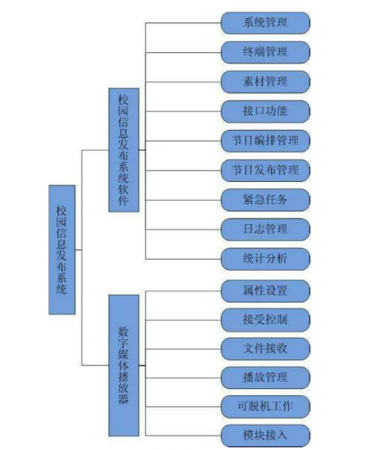
校园信息发布系统功能结构

6.4.4.3系统功能应用
校园信息发布系统，针对校园里不同的地点和区域，设计不同的功能应用，
1、学校门口
学校大门是学校展现给人们的一个最直观的形象，在校门口通过显示设备发布学校介绍，形象展示，欢迎词，通知等信息，可以起到宣传学校、树立学校良好形象的作用。
学校院区发布学校的重大事件，各种通知，校园新闻，时事新闻，招聘信息，社会要闻等，为学生提供及时的校园及社会信息，保证了信息的覆盖面积，提高信息传播效率。
由于是在室外，一般使用LED大屏效果比较好，可以通过网络对LED屏进行统一管理，方便了节目的发布。
2、行政办公楼
行政办公楼的大厅，可通过液晶电视，等离子电视等显示设备发布通知、新闻、教职工信息、办事流程、教学会议安排等信息。不仅为教职工提供日常工作中需要的各种信息，还可以为来办公楼办事的学生或校外人员进行指引，方便了大家的工作，提高了工作效率。
3、教学楼
可在教学楼的大厅或者各楼层公共区域、电梯口，通过液晶电视，等离子电视等显示设备发布学校各种通知、课程时间表、新闻，思想道德教育宣传片，实时视频直播（学校领导讲话，会议、活动直播等）等，为学生提供学习相关的信息和其它需要了解的校园及社会信息，以生动活泼且易于接受的方式对学生进行教育。
4、图书馆
在图书馆的大厅或者楼层公共区域，通过液晶电视，等离子电视等显示设备发布新到图书信息，图书馆开、闭馆时间，图书借阅情况，借阅规则，通知等信息。为学生提供最及时的图书信息，了解借阅程序，不仅方便了学生，还提高了图书管理员的工作效率，使图书馆更好的发挥作用，从而使学生学到更多的知识。
5、宿舍楼与食堂
可在宿舍楼或食堂的大厅或者门口，通过液晶电视或LED显示屏，发布通知、生活常识、饭菜情况、课程安排、教授讲座、新闻、卫生评比等信息，不但方便了学生的生活，还使学生获得全面的生活知识，全面地提高自己的素质。
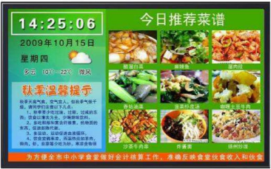

6.4.5校园公共应用系统

6.4.5.1车辆管理系统
校园车辆管理系统作为智慧校园的一个重要组成部分，是利用先进的技术和高度自动化设备，对车辆出入和停车点进行安全、有效的管理，为校园管理者提供校园车辆的管理手段，为教职工的校园车辆行驶、停放提供又到服务。
车辆出入管理系统是用于校园内车辆的出入、诱导及停放的管理系统，可以保证校区内车辆行驶、停放的安全，便于随时了解校区内车辆的出入动态情况、停车场车位使用情况等，做到准确、高效和动态管理。在校区内的固定用户，可以统一使用一卡通，出入校园和进行车辆停放。
（1）入场控制
身份识别：判断前来刷卡的车辆是否有入场权限。
信息记录：读卡时记录入场时间、车牌号、车主身份等信息，自动储存，备份以备系统调用。
临时发卡：对临时停车的车辆自动发予临时停车卡，卡箱缺卡或少卡自动报警。
声光提示：语音及LED或LCD显示可根据需要发布各种信息。
逻辑控制：互锁式智能逻辑控制功能，确保一卡一车，不可以重复进出。
脱机功能：网络故障或电脑死机，关闭时控制机能正常工作，停电时能正常读卡，数据不会丢失。
智能计数：车辆刷卡后由系统自动计数，可防止尾随，确保多辆车同时刷卡后能安全通过闸机。
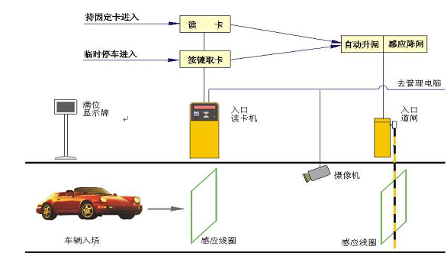
（2）出场控制
自动确认：读卡后可自动识别，合法卡自动放行并记录存储。
自动计费：临时卡可由系统自动计费，收卡收款后有工作人员放行。
车辆确认：读卡时确认车牌号、车主信息等。由值班人员确认是否是同一辆车。
临时卡回收：在完成收费后自动或人工收回临时卡。
声光提示：语音或了LED（或LCD）显示应交费额，礼貌用语及相关信息。
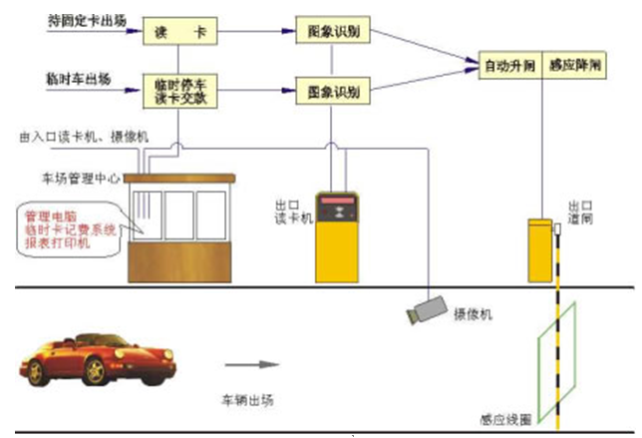
（3）中心控制
IC卡管理：实现各种权限卡的发行、授权、修改、收回、挂失等管理
收费标准设定：收费标准可由用户自主设定，操作非常方便
中心控制：实时监控进出口车辆通行状态，防止意外事故
操作记录：记录所有车辆出入情况，明确责任，防止作弊
统计管理：提供各种统计资料及报表用于管理
财务管理：自动计费，收费记录，产生收费统计
中心收费：多出入口可以集中中心收费，减少管理
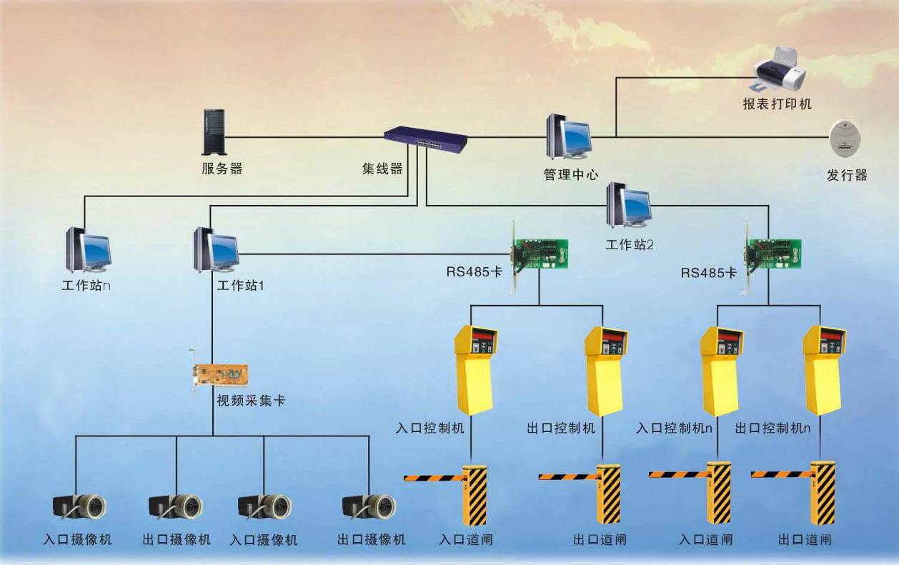
（4）全自动道闸

弹力平衡机构：采用先进的弹力平衡机构，使闸杆上下起落平稳，减少电机附载，增加使用寿命；
微电脑控制：采用智能芯片控制，RC感应附载保护电路，多路传感器输入接口及电脑通讯接口；
防抬杆功能：采用停止锁定功能，可防止外力抬杆，确保外力抬杆时内部结构不被损坏；
防砸车功能：一级：地感感应，有车不落杆；二级：电子压力波，落杆遇阻时可自动回弹；三级：当闸杆遇外力冲击时，可横向弹开。
（5）多道多口示意图
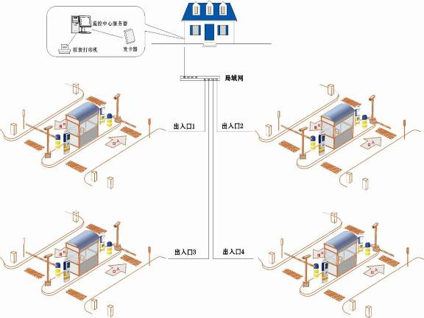

6.4.5.2信息查询系统
校园触摸查询系统是集图像、声音、文字为一体的多媒体电脑系统。有着图文并茂、多姿多彩和简便的操作的优点，它能综合信息发布者的意愿和接受者对信息的需求及接受习惯，对信息进行收集、加工、整合并进行双向传播。
触摸查询系统规划目标重点如下：
1、触摸查询一体机能展示符合要求的多媒体内容：按照学校触摸查询内容的要求，公布教学内容、办公行事指南、办事程序、管理制度、公寓楼层、教学资质介绍以及其公告性的文件或其他相关信息等内容，并方便用户随时可以查询、游览等工作。
2、多媒体查询软件的功能要求：
1）、学校触摸查询系统内容的入库保存。
2）、数据库的维护功能如：添加、修改、删除、查询。
3）、实现政务办事流程管理。
4）、实现数据的统计和打印功能。
5）、为了保证系统的安全性，要求必须具有相应权限的用户才能使用系统的功能。不同的用户所能使用的功能和所能访问的数据不同。用户可分为以下三个级别：
①系统管理员：可以查看并修改用户信息。
②操作员：可以对数据进行修改，但不能查看和修改用户信息。
③普通用户：不能对数据进行修改，也不能查看和修改用户信息，但可以浏览数据。
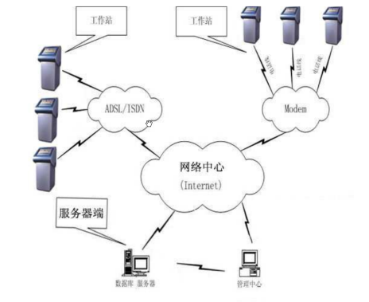
internet拓扑图
3、系统由触控系统、文件系统、数据库系统、管理系统和管理子系统等五个系统组成
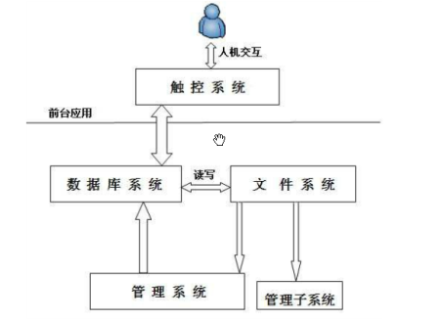
系统架构图
触控系统：
→用于人机对话,实现人机交互
→用于代替鼠标和键盘输入设备
→与显示屏共同完成触摸查询功能
文件系统：
→负责需要对外宣传的文字、图片或视频信息
→用于对数据的备份
管理系统：
→用于对所有的查询机终端设备的使用权限进行管理
→间接实现对管理子系统的权限管理
→对本系统所有的查询机终端设备进行内容管理
管理子系统：
→提供自助服务功能
数据库系统：
→用于支持文件系统
→为内容管理提供稳定的必备的平台

第七章项目实施建议

7.1项目建设步骤
按照规划，巴中中学将大致分两期进行建设。一期工程建设从2016年至2017年，主要完成教学区、食宿生活服务区、行政后勤服务区、等基础设施建设，基本具备办学条件；二期工程建设从2017年至2018年，主要完成一些大型建筑二次装修、新建设备安装、调试和课程建设、教师队伍建设。
遵循巴中中学分两期建设的总体思想，将本项目划分为三个阶段分步进行建设：
第一阶段：基础服务系统建设阶段（2016年至2017年）
本阶段主要开展智慧校园基础平台和信息基础服务的建设。
本阶段的主要工作有：
——开展新校园的基础网络与数据中心，完善必要的服务器、存储系统、备份系统、计算机、打印机、扫描仪等设备。通过动员和宣传活动，使各部门进一步提高认识，积极配合项目需求调研，并与项目承建单位进行用户需求调查分析，项目建设正式启动。
——开展智慧校园应用系统建设：建筑设备自动化、校园通信网络、校园安全监控、教务管理系统、校园OA办公系统、校园信息安全管理、实训教学管理系统、校园一卡通、校园电视广播等系统的建设。
——开展智慧校园标准及制度建设：启动智慧校园数据交换标准、系统体系架构等相关标准规范及管理制度的制定。
——开展系统培训：启动面向部分教职工的培训，提高实际应用水平。
通过本阶段的建设，能满足相关专业的基本办公教学要求，保障校园具备基础教学服务条件。
第二阶段：智能化应用系统建设阶段（2017年至2018年）
本阶段主要完成日常办公教学要求，对简单易用的应用系统进行建设完善，保障校园基本具备办学条件，确保基本的管理、教学业务应用系统建设完成。
本阶段的主要工作有：
——继续推进建筑设备自动化建设，优化网络结构，整合硬件资源，增强校园数据中心建设，完善信息安全管理和智慧校园统一管理平台功能。
——加快应用系统建设，提升教职工人员应用水平，强化系统应用和互联互通，完善视频会议系统、校园门户网站系统、校园资产管理系统、交互式多媒体智能教室、培训认证系统、校园一卡通、数字图书馆、校园信息发布系统、校园公共应用系统等系统建设。
——完善规范制度建设。完善相关管理制度并搬迁计算机信息管理中心（第一阶段前期由于“图文信息中心”大楼未建成，各业务应用系统的后台数据服务器建议统一存放在处于地理中心位置的某栋建筑内，待图文信息中心大楼建成使用后，将数据服务器作统一搬迁集成）。
——开展全面系统培训：启动面向全部教职工的培训，提高实际应用水平。
通过本阶段的建设，基本建成智慧校园的体系框架，形成体系完整、结构合理、高速宽带、互联互通的电子网络系统，全面开展网上交互式办公、教学，信息技术的应用在各院系得到普及，使各院系的办公能力、管理能力、决策能力、教学过程得到明显改善。

7.2项目组织管理
为确保巴中中学智慧校园建设的顺利进行并发挥其成效，必须从以下几方面制定各项保障措施，具体为：
（一）加强组织领导
成立推进智慧校园建设领导小组，统筹智慧校园建设工作。领导小组下设办公室，负责制定总体规划，协调、指导和推进智慧校园建设，并建立科学的审议和评估机制。巴中中学各院系，要树立推进智慧校园建设的责任意识，按照自身职责范围，为项目建设提供相关支持。
（二）加大投入力度
建立智慧校园建设财政预算投入机制，创新项目建设扶持资金支持方式，积极探索资本金注入、贷款贴息、服务外包补贴、融资担保等形式，吸引集聚社会资本参与智慧校园建设，对于快速高效的建设与运维智慧校园具有明显的促进作用。
（三）严格质量控制
在项目实施过程中，要严格遵循工程监理管理的相关法律法规，优选监理单位，按照监理规范进行项目管理，建立完善的质量管理体系，严格项目质量控制。
（四）健全管理制度
智慧校园建设是一个复杂的系统工程，工作涉及面广、要求高，随着智慧校园建设的逐步展开，必须建立健全相应的保障制度。具体要建设以下制度：网络中心计算机管理制度、机房管理制度、信息网络系统安全管理制度、应用培训工作管理制度、系统运行维工作制度、系统应急处理管理办法、门户网站内容保障制度等。

第八章项目运维管理
巴中中学智慧校园运维管理不同于传统的数字化校园，需要应用新思路、新方式，积极探索智慧校园运维新模式，保障系统的安全、可靠、高效的运行。巴中中学智慧校园的运维管理可采用外包管理、自主管理、混合管理三种模式。
一、外包管理模式
这种模式指的是巴中中学通过与外包公司签署运维外包协议，将所拥有的全部IT资源的运维工作外包，由外包公司为巴中中学提供IT运维服务。服务外包管理模式又可以分成两类：
（一）结果导向
结果导向的意思是巴中中学只管理和考核外包商的服务结果，而把服务过程管理放给外包公司实施。好处是巴中中学节省人员，管理简单，外包公司可以充分利用专业性发挥管理作用缺点是外包公司管理水平参差不齐，管理办法和流程各不相同。
（二）过程及结果导向
过程及结果导向的意思是巴中中学既管理外包公司服务过程，又管理外包公司服务结果。好处是责任与控制目标相对应，管理更加具体、细致。既考核结果，又管控过程。缺点是若巴中中学管理能力及管理支撑工具不足，缺乏系统化设计的能力和经验，会使得过程管理流于形式或者半途而废。
二、自主管理模式
自主模式指的是指巴中中学自行负责对拥有的所有IT资源的运维工作。好处是巴中中学自身的运维人员容易管控，可自身需要进行能力培训，完成巴中中学所需的各项IT运维工作。缺点是巴中中学内部IT人员数量有限，并且由于IT运维相关的专业技能培养时间较长，往往无法满足巴中中学IT运维工作的要求。这种IT运维管理模式，又可以分成两类：
（一）IT部门运维模式
IT部门运维模式是指智慧校园信息系统的运维工作全部由巴中中学的IT部门来承担，业务部门只作为需求的提出者和系统的使用者。好处是运维人员专业性较强。缺点是理解用户需求和处理业务问题时间较长。
（二）IT-业务部门联合运维模式
IT-业务部门联合运维模式是指在IT运维过程中，除了IT部门运维人员以外，部分业务人员也参与到运维工作中，由IT人员和业务人员共同配合完成运维工作。好处是由业务人员担任和最终用户直接沟通的角色，能够深刻把握需求，提供快速响应。缺点是业务人员需要经常将技术问题转交给技术人员处理，增加了运维问题处理的环节，延长了问题解决的时间。
三、混合管理模式
混合模式指的是指巴中中学对所拥有的一部分IT资源自行运维；同时，通过与外包公司签署运维外包协议，将所拥有的另一部分IT资源的运维工作外包。这种IT运维管理模式下，巴中中学需要充分考虑内外部运维人员的职责划分和人员比例，在合理的运维成本下，既保证IT运维工作的顺利完成，又确保企业自有运维人员能够得到充分锻炼和提升。好处是巴中中学通过混合管理模式能够充分发挥自主管理模式和服务外包管理模式的优势。缺点是由于存在两种运维人员，既增加了运维工作的复杂度，又延长了运维流程。
巴中中学选择IT运维管理模式需要根据巴中中学的发展战略、管控模式等情况进行针对性的评估。选择适合巴中中学的IT运维模式需要综合考虑业务、人员、技术、安全、财务等多方面的因素，最终明确应该采取哪种模式。

第九章效益与风险分析

9.1效益分析
建设巴中中学智慧校园是教师教学、学生学习、教务管理、校园生活的重要手段，能有力的促进校园信息共享和交换，扩大广大师生获取知识、获取信息的渠道，拓展教师和学生的视野，培养学生的创造性思维，提高广大师生获取信息、分析信息、处理信息的能力和适应现代社会的能力，改变了传统的教学模式、教学方法、教学手段。
（一）规范业务流程
巴中中学智慧校园的实施、应用，可以规范学校的各项业务流程，提高工作效率，减少以往工作中不规范的流程，以及效率低的缺点。
（二）消除信息孤岛
巴中中学智慧校园建设统一管理平台，实现数据的共享共用，解决了传统校园内部的相对独立分散的网络系统，有效的消除了信息孤岛的问题，消除了数据的重复管理、数据冗余以及数据不同步的问题。
（三）提高工作效率
巴中中学智慧校园的实施将人员从繁杂、简单的数据输入、传送、管理、检索等工作中解脱出来，通过智慧校园的智能化手段，降低了工作强度，提高了工作效率和管理决策能力。
（四）创新管理模式
巴中中学智慧校园以信息资源和信息服务为核心内容，实现智慧的校园学习、教学、科研和管理，创建智慧的虚拟生活和工作空间，创新校园管理模式，实现教育信息化和现代化。
（五）提供“一站式”服务
教师员工、学生和办事者通过网络可以及时了解办事程序、学习安排、学校资源、各种申请办理状态灯信息，提高了办事效率、减轻了工作量，规范了办事程序，是学校师生和办事者提供的一站式窗口。

9.2风险分析
一、资金风险
巴中中学智慧校园建设难度大、周期长，对资金需求也很大，无论哪种类型、哪种方式的建设，其投资规模都是巨大的。因此，巴中中学智慧校园的建设要分阶段、分步骤实施。在建设过程中，任何一个阶段出现问题，都将影响后续建设的连续性及最终目标的实现。应建立巴中中学智慧校园建设财政预算投入机制，保障项目建设资金的需求；创新资金支持方式，通过资本金注入、贷款贴息、服务外包补贴、融资担保等形式，吸引集聚社会资本参与巴中中学智慧校园建设。同时建立财政支出机制，对项目资金进行严格管理，规范资金支出审批流程，跟踪其投入及使用情况，并定期进行汇总和制定项目资金使用情况跟踪表。
二、整合风险
巴中中学将由现在的巴中中学和巴中技术培训学院组成，项目的建设将会对原业务体系造成很大的影响，涉及各业务流程、业务模式以及结算方式的改变。因此，在项目的建设中应制定详细的调研计划，在智慧校园建设领导小组的协调指挥下充分调研各院系业务流程，模拟业务流程的走向，科学建设巴中中学智慧校园。
三、技术风险
（一）数据管理风险
随着巴中中学智慧校园各子系统的深入应用，数据中心积累的数据会越来越多，也越来越庞大，如何保障数据的有序增长，如何保障数据的权威性，如何发挥海量数据的效益等问题，需要管理者对数据进行科学管理及规划升级，制定科学的管理机制和应对措施，保障数据的安全可靠。
（二）网络安全风险
校园网络普遍存在的安全隐患和漏洞主要有来自硬件系统的安全威胁、来自校园网内部的威胁、来自Internet的威胁、系统或软件的漏洞、网络管理等方面。为实现对网络安全风险的控制与管理，可以对风险评估的结果进行等级化处理。可以将风险划分为很高、高、中、低、很低五个等级级，等级越高，风险越高，并且根据风险等级制定相应的风险处理机制。
（三）系统升级改造风险
已经运行的智慧校园统一管理平台以及各应用子系统需要依据业务发展及管理的需求，进行升级、改造，那么这种系统升级改造带来的成本与技术风险是否能够承担。因此项目实施前严格制定成本及技术应对策略，尽可能减少成本预估不准确对项目实施造成的影响。合理分配项目费用，结合项目进度和时间安排，将实施成本控制在计划之内。另外，“智慧校园”建设涉及到的技术若过多的依赖国外的产品，智慧校园管理的不可控性会增加，不可控可能会导致很多的风险，比如系统出现BUG而国内单位无法解决等等。
四、运营风险
巴中中学智慧校园中各系统运营商不同于已有的设备提供商或信息化解决方案提供商，它不只是单纯进行设备、网络、数据和平台等基础设施建设，而是智慧校园发展策划和规划、信息传输网络建设、信息化平台建设、信息数据化等基础设施建设和运营于一体的综合开发企业。为应对运营风险，智慧校园运营单位应直接参与先期规划，甚至详细确定具体行业信息化成果利用规划，然后直接承揽已经规划好的智慧校园建设项目，对其进行直接投资或吸引一些其他的投资者进行投资，共同开发，按规划要求利用资源。

